**Universidad Autónoma Metropolitana**

Unidad Azcapotzalco

Licenciatura en Ingeniería Electrónica

" Desarrollo de un fonocardiógrafo portátil inalámbrico conectado a dispositivos dentro de la red local y dispositivos móviles"

Proyecto tecnológico

Segunda Versión

Datos de la Alumno:

Nombre: Mario Alejandro Pavón Heredia

Matrícula: 2163002562

Correo electrónico: al2163002562@azc.uam.mx

Firma

Datos de la asesora:

Nombre: Grethell Georgina Pérez Sánchez

Categoría: Asociado

Nivel Académico: Doctorado

Departamento de Adscripción: Departamento de Electrónica

Correo Electrónico: ggps@azc.uam.mx

Firma

Datos del coasesor:

Nombre: Ernesto Rodrigo Vázquez Cerón

Categoría: Titular

Nivel Académico: Doctorado

Departamento de Adscripción: Departamento de Electrónica

Correo Electrónico: ervc@azc.uam.mx

Firma

Trimestre 22-I.

01 de junio del 2023

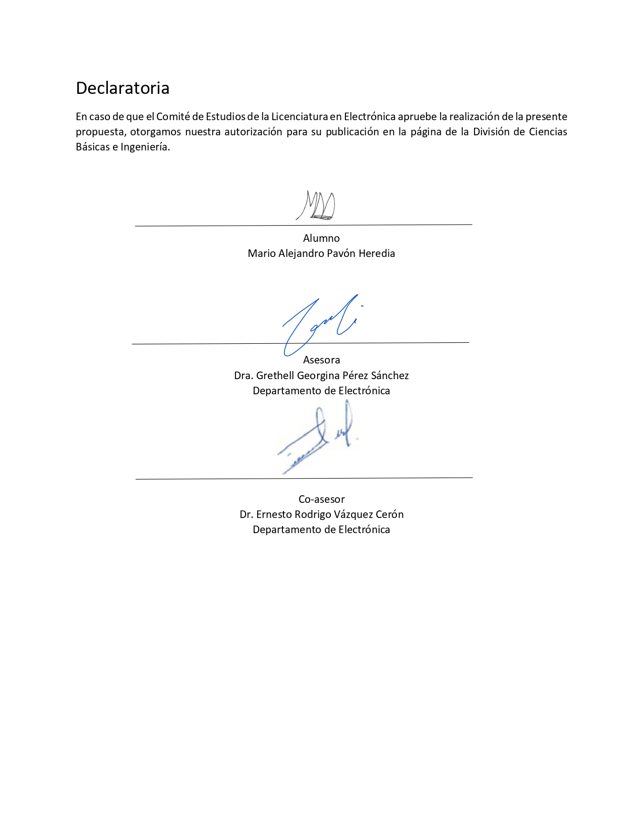

# Introducción

Un estetoscopio es un dispositivo diseñado para la auscultación de sonidos en el pecho u otras partes del cuerpo, por su parte, la auscultación es el procedimiento básico de un análisis clínico para evaluar el estado del paciente, así como sus signos vitales, lo cual constituye el primer indicador para un diagnóstico general. Un médico experimentado es capaz de emitir un diagnóstico preciso con base en la auscultación y auxiliándose de equipo clínico.

El estetoscopio es indispensable en la auscultación ya que amplifica los sonidos del pecho u otras partes del cuerpo. La función del estetoscopio es la de transportar mecánicamente las ondas sonoras hacia el oído del especialista. Este dispositivo no contiene memoria, por lo cual resulta imposible replicar los sonidos del corazón o hacer un análisis de la señal para identificar padecimientos.

Actualmente, se tienen estetoscopios digitales los cuales permiten almacenar y reproducir los sonidos cardiacos, así como identificar padecimientos observando su forma de onda a través de un fonocardiograma. Sin embargo, estos dispositivos están limitados a las especificaciones dadas por el fabricante tanto de hardware como de software ya que no brindan la información técnica necesaria para modificarlos. El hecho de conocer los diagramas eléctricos y el código fuente, permitiría ampliar las funcionalidades del dispositivo, agregando nuevos sensores o maneras de comunicarse como lo es la conectividad bluetooth o wifi; así como el uso de microcontroladores de software libre, propiciando un desarrollo independiente de parte de los usuarios.

Un ejemplo de los parámetros de un estetoscopio digital es el visto en la *Figura 1*. A pesar de tener un rango de frecuencias de 20Hz a 2KHz situado en los límites inferiores de la audición humana, resulta ser un gran auxiliar en la auscultación cardiaca, ya que se requiere de un oído entrenado para distinguir frecuencias situadas en los límites audibles.

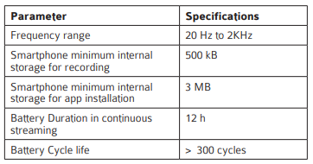

Figura .- Parámetros del estetoscopio digital "eKuore one wireless**"** [1]

En la *Figura 2* se muestran los principales focos de auscultación (pulmonar, aórtica, tricúspide y mitral), en los cuales se pueden distinguir con mayor precisión los distintos tonos de las válvulas cardiacas.

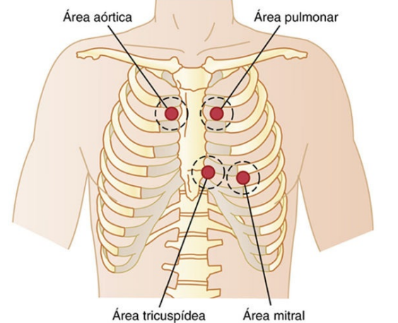

Figura .- Puntos focales de la auscultación cardiaca [2]

Los sonidos cardiacos son asociados con el cierre de las válvulas cardiacas. El primer tono cardiaco se debe al cierre de las válvulas auriculoventriculares (mitral y tricúspidea) indicando el comienzo de la sístole. El segundo tono corresponde al cierre de las válvulas sigmoideas (pulmonar y aórtica) indicando el comienzo de la diástole. Pueden existir otro tipo tonos tal como el tercero y cuarto; este tipo de ruidos pueden ser producidos por patologías o fisiologías, por ejemplo, un tercer ruido puede ser visto en la *Figura 3 (C)* en la insuficiencia mitral. Un cuarto tono cardiaco puede ser visto en *Figura 3 (B)* en la estenosis aórtica.

Gracias a los datos obtenidos de los ruidos del corazón, es posible identificar anomalías en los sonidos tal como los soplos cardiacos, turbulencias u otros padecimientos (*Figura 3*).

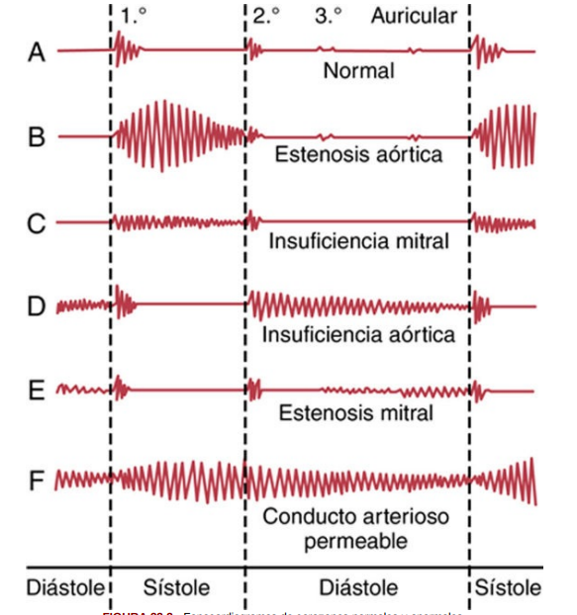

Figura .- Fonocardiograma de un corazón normal (A) y otros con padecimientos (B, C, D, E, F,) [2]

Los tonos cardiacos presentan frecuencias entre 1Hz y 1.1KHz (*Figura 4*). A pesar de que el espectro audible del ser humano comprende frecuencias entre 20Hz a 20KH, el rango de audición más sensible se encuentra de 2KHz a 5KHz[3]. Algunos tonos relacionas con padecimientos, como los soplos cardiacos, ocurren en frecuencias donde el oído humano no es capaz de identificarlos claramente. Es debido a esto, que se hace uso del fonocardiograma para registrar, graficar, filtrar y reproducir las ondas sonoras emitidas de los latidos cardiacos.

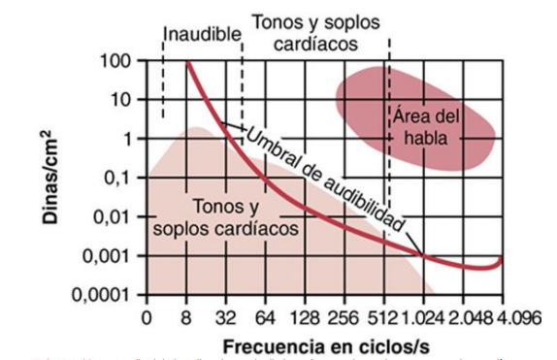

Figura .- Amplitud de las vibraciones de distintas frecuencias en los tonos y soplos cardíacos en relación con el umbral de audibilidad [2]

El proyecto propuesto se enfoca en construir un fonocardiógrafo portátil inalámbrico, mediante el acondicionamiento de la señal obtenida a través de un micrófono Electret, la cual a su vez tendrá una etapa de amplificación y una etapa de filtrado en un rango de frecuencias de 20Hz-1KHz. La señal analógica será conectada a un microcontrolador el cual enviará la señal digitalizada vía bluetooth. La visualización de la señal será a través de una aplicación en celular programada en Android Studio, teniendo un dispositivo portátil. Además, se tendrá la opción de vincular la información a la red local permitiendo visualizar los datos en el navegador de cualquier dispositivo.

# Antecedentes

Existen varios proyectos que hacen uso de estetoscopios digitales para procesar y graficar los datos de la auscultación cardiaca (fonocardiógrafo). Algunos proyectos, crean sus propios estetoscopios digítales desarrollando el circuito de acondicionamiento y adquisición de señales, mientras que otros usan estetoscopios ya fabricados. En ambos casos, se adapta el hardware a una PC o Raspberry para almacenar, procesar y desplegar la información al usuario.

Algunos se describen a continuación:

***"Dispositivo para la auscultación de sonidos corporales"***

*" … el sistema analógico está integrado por un subsistema de adquisición acústica que permite realizar la adquisición de los sonidos corporales para obtener una señal de tipo acústico, que posteriormente es sometida a un subsistema de transducción acústico-electrónico, en el cual se implementa un micrófono y un sistema de acondicionamiento de señal que procesa la señal para poder ser filtrada y amplificada. A continuación, se emplea una tarjeta de desarrollo Arduino UNO para convertir la señal analógica a digital. Esta señal es transmitida a una tarjeta de desarrollo Raspberry Pi 3B donde se implementan los filtros digitales para su visualización de forma gráfica en una interfaz visual que muestre los detalles de la auscultación"* [4]

A diferencia del proyecto anterior, el dispositivo será portátil, es decir, el circuito será alimentado con una batería sin necesidad de fuentes externas, así como la parte de procesamiento, almacenaje y despliegue de información será en dispositivos móviles (celular) vía Bluetooth o a través del navegador en red local.

***"Diseño y construcción de un fonocardiógrafo digital con visualización en LabVIEW"***

*"Se presenta el diseño de un fonocardiógrafo con la capacidad de amplificar y filtrar las señales acústicas derivadas del corazón. Posteriormente se realiza una conversión análogo-digital de las señales para ser enviadas por puerto serial a un entorno gráfico en LabVIEW para su registro y análisis en tiempo real."*[5]

A diferencia del proyecto anterior, este proyecto utilizará Bluetooth para mandar las señales a un dispositivo móvil o una conectividad en red local. Además, el circuito tendrá integrada toda la circuitería necesaria para tener un dispositivo portátil.

***"Diseño e implementación de un sistema para el monitoreo de los sonidos cardiacos"***

*"En este trabajo se describe el diseño e implementación de un sistema de monitoreo fonocardiográfico capaz de realizar el procesamiento y extracción de las características temporales y espectrales de los sonidos cardiacos en personas sanas por medio de dos técnicas de análisis: la transformada de Fourier en tiempo corto y la transformada wavelet."*[6]

El proyecto anterior hace uso de micrófonos capacitivos conectados directamente a una tarjeta de desarrollo DSP y ésta a su vez conectada a la PC. A diferencia del proyecto anterior, este proyecto implementará un circuito de acondicionamiento de señales usando micrófonos Electret, el cual estará conectado a un microcontrolador y las señales serán transmitidas de forma inalámbrica (Bluetooth o red local).

***"Diseño e implementación de un fonocardiógrafo digital para el laboratorio de bioelectrónica"***

*"Este proyecto tiene por objetivo diseñar e implementar un prototipo de un fonocardiógrafo digital para el laboratorio de bioelectrónica, con el propósito de escuchar y visualizar mediante un PC los latidos cardiacos captados mediante una campana de un estetoscopio […]*

*Para visualizar las señales de audio captadas, se implementa un código en Matlab que permite observar las variaciones en tiempo real mostrando amplitud, tiempo y su respectivo espectro de frecuencias normalizado."*[7]

El enfoque del proyecto propuesto es enviar los datos a través de conexiones inalámbricas, permitiendo que el paciente tenga la menor cantidad de cables posibles, siendo un dispositivo móvil. De igual forma el software usado para la recepción de información será Open Source a diferencia del trabajo mencionado que utiliza Matlab.

***" Diseño y desarrollo de un prototipo de estetoscopio digital"***

*"El objetivo de este proyecto es el desarrollo de un prototipo de estetoscopio digital priorizando la parte analógica sobre la digital. Se pretende obtener un instrumento con el menor presupuesto."*[8]

En el proyecto propuesto se desarrollará un prototipo de fonocardiógrafo, además de implementar una aplicación para su visualización de dispositivos móviles a través de medios inalámbricos a diferencia del proyecto antes citado.

***"Estetoscopio electrónico inalámbrico para el registro de los sonidos cardiacos mediante un sensor piezoeléctrico"***

*" […] se implementó un circuito basado en un sensor generador (piezoeléctrico), un amplificador de carga y filtros que permitieran detectar […]. Se programó el Arduino y se configuraron los Xbee´s, para realizar transmisiones inalámbricas, gestionando el consumo y, mediante una interfaz gráfica desarrollada en LabView, permitía adquirir y registrar en tiempo real la señal de FCG"* [9]

El proyecto anterior crea su propio micrófono haciendo uso de un sensor piezoeléctrico acoplado a una membrana de resina. El uso del piezoeléctrico y de la membrana, permiten un mayor control en la forma de onda que se recibe, ya que se crea el micrófono y se caracterizan los materiales a usar, caso contrario, en un micrófono Electret su membrana se encuentra previamente fabricada, teniendo que trabajar sobre estas especificaciones. Estos micrófonos al contar con su propia membrana y un circuito preamplificador, resultan más sencillos de manipular que un piezoeléctrico. De igual forma la conectividad del circuito usado es Xbee's y LabView mientras que en este proyecto se usará Bluetooth, Android Studio y una conectividad en red local.

# Justificación

El desarrollo de un fonocardiógrafo permite guardar la información de los sonidos cardiacos, así como su visualización en tiempo real, facilitando las tareas de los especialistas. Ciertas pruebas físicas de esfuerzo requieren que el fonocardiógrafo sea inalámbrico, portátil y no invasivo, debido a los posibles movimientos que la persona bajo prueba pueda realizar.

Los estetoscopios digitales comerciales permiten llevar a cabo una auscultación cardiaca, sin embargo, se tienen limitadas las aplicaciones para el registro de las señales, ya sea por parte del hardware o del software. Estos dispositivos únicamente son compatibles con el software que manejan, además de que algunas licencias requieren comprar el producto primero.

El desarrollar un fonocardiógrafo desde el diseño hasta su implementación en dispositivos móviles o red local, permite una mejora constante y escalabilidad tanto de hardware como de software. Cabe mencionar que el uso de recursos Open Source, proporciona flexibilidad para realizar modificaciones para futuras investigaciones.

El circuito del fonocardiógrafo tendrá toda la electrónica integrada permitiendo que el dispositivo sea portátil, de esta forma, resulta práctico para el paciente usar el dispositivo, ya que no cuenta con cables externos hacia fuentes de alimentación o transmisión de datos.

Con base al tipo de situación de monitoreo, se puede elegir una conectividad vía bluetooth o red local. Al tener un celular conectado vía Bluetooth, es posible registrar la señal en cualquier lugar, ya que se tiene un dispositivo móvil. Por otro lado, al usar la opción red local, se deja la limitante de usar un celular Android para leer la información y es posible visualizar los datos del paciente en cualquier dispositivo conectado en la red local.

# Objetivos

4.1) General

* Desarrollar un fonocardiógrafo portátil usando una campana de estetoscopio, un micrófono Electret y circuito de acondicionamiento, cuya información pueda ser desplegada en un celular vía bluetooth o en la red local vía wifi.

4.2) Objetivo específico

* Implementar el dispositivo para el acondicionamiento acústico de una señal cardiaca registrada con una campana de estetoscopio.
* Diseñar un circuito electrónico de acondicionamiento para el filtrado y transmisión de la señal eléctrica proveniente de un micrófono Electret.
* Desarrollar una aplicación en Android Studio, para el procesamiento, visualización y almacenamiento del fonocardiograma en un dispositivo Android.
* Integrar un programa complementario a la aplicación del celular que permita visualizar los datos en cualquier navegador dentro de la red local.
* Evaluar el correcto funcionamiento del fonocardiógrafo mediante pruebas de registro de una señal cardiaca tomando como referencia los puntos focales de un sujeto bajo prueba.

# Marco Teórico

## Regulador de Voltaje positivo L78L05

El circuito integrado L78L05 es un regulador de voltaje positivo de tres terminales el cual cuenta con un limitador de corriente interno de 100mA (*Figura 5*). Además, cuenta con una protección contra sobrecalentamientos y no requiere de componentes externos para montarlo.

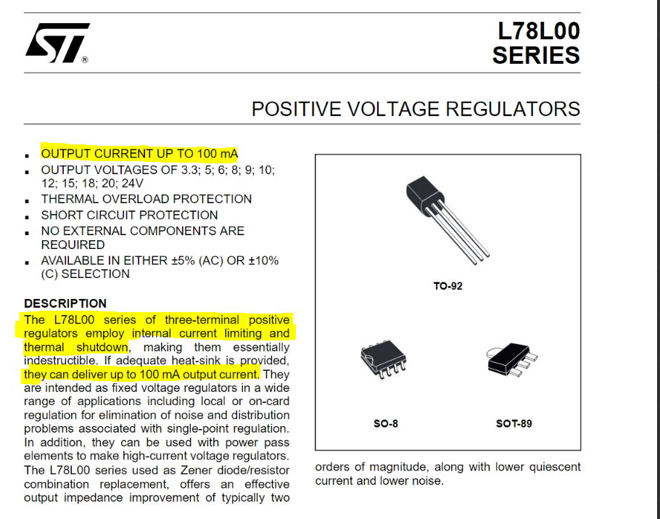

Figura .- Corriente máxima, L78L05 [10].

Según su hoja de datos [10], el voltaje máximo admitido en la entrada es de 30V (*Figura 6*), mientras que el voltaje mínimo para tener una regulación de 5V es de 1.7V por encima del voltaje visto en su salida (*Figura 7*), es decir, 6.7V en la entrada de voltaje.

Conociendo que el voltaje en la entrada debe ser como mínimo 6.7V, se propone dar un margen de voltaje para evitar problemas de desempeño en el regulador, teniendo como voltaje mínimo 7.5V.

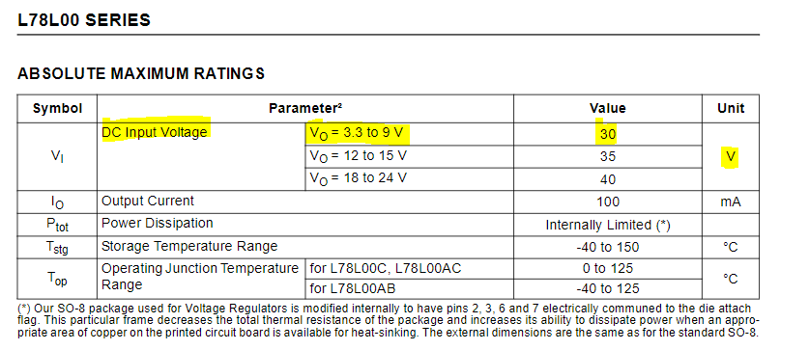

Figura .- Voltaje máximo, L78L05[10].

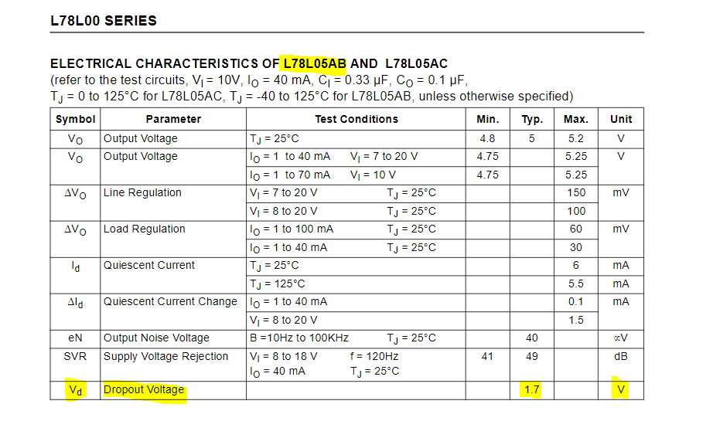

Figura .- Caída de voltaje, L78L05 [10].

## Regulador de voltaje positivo LP2985

Los LP2985 son una familia de reguladores de voltaje positivos de bajo ruido, con una salida máxima de 150mA y baja caída de voltaje. Se tienen diferentes tipos de reguladores que van desde los 2.5V hasta los 16V. Este tipo de reguladores se encuentran en un empaquetado SOT-23 *(Figura 8*).

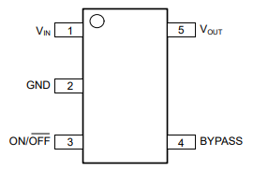

Figura .- Empaquetado del LP2985 [11].

Aparte de las típicas terminales de Vin, Vout y GND, cuenta con una terminal de bypass en la cual se puede conectar un capacitor para reducir el nivel de ruido. De igual forma, cuenta con una terminal de ON/OFF para habilitar el LDO.

El voltaje máximo de caída de voltaje en el regulador es de 600mV, teniendo como voltaje de entrada un voltaje igual al voltaje de salida +1V. (*Figura 9*).

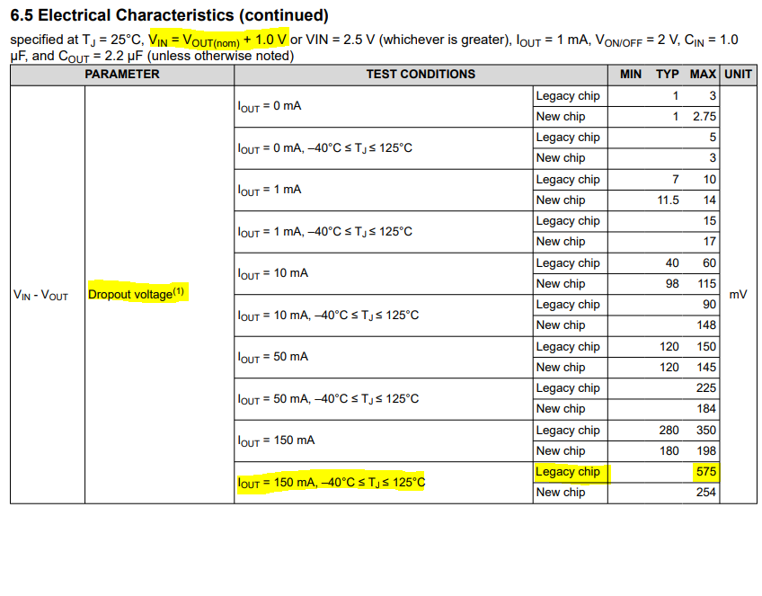

Figura .- Caída de voltaje del LP2985 [11].

## Amplificador de instrumentación AD623

El AD623 es un amplificador de instrumentación que puede ser alimentado con voltaje unipolar o bipolar, logrando entregar voltajes rail-to-rail en su salida. Este circuito integrado cuenta con ganancia al conectar una resistencia entre dos de sus terminales, ganancia que va desde 1 hasta 1000 unidades. Además, posee un alto CRMM, es un componente de bajo consumo energético y ofrece estabilidad ante la temperatura. El tipo de empaquetado con el que se encuentra este circuito integrado es PDIP, SOIC_N o MSOP.

Según su hoja de datos [12], los rangos de voltaje de entrada (Common-mode input voltaje range), son desde la fuente de alimentación negativa “V-“+0.15V, hasta la fuente de alimentación positiva “V+” -1.5V (*Figura 10*).

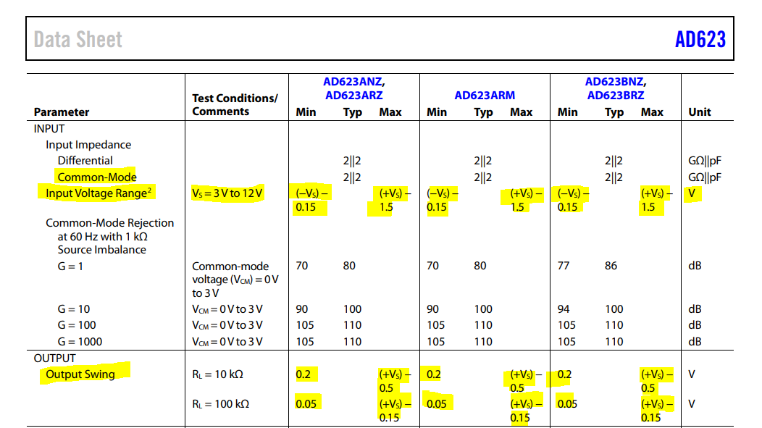

Figura .- Common-mode voltage range y Voltage output swing, AD623 [12].

## Micrófono Electret CMC-60158-42P

El micrófono Electret usado en el circuito es el modelo CMC-60158-42P, este micrófono fue elegido debido a sus dimensiones siendo lo suficientemente pequeño para ingresar dentro de la campana del estetoscopio (*Figura 11*).

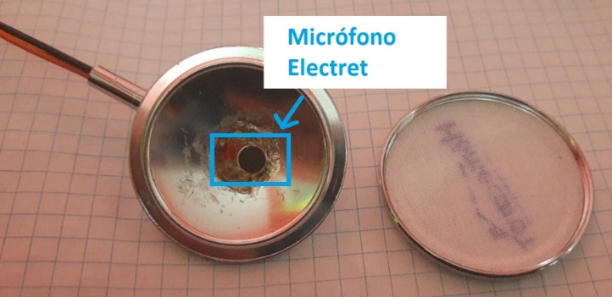

Figura .- Campana del estetoscopio y micrófono Electret.

Tomando los parámetros de su hoja de datos [13], se tiene la siguiente tabla:

Tabla .-Parámetros del micrófono Electret CMC-6012-42P [13]

|  |  |  |
| --- | --- | --- |
| Parámetro | Valor | Unidades |
| Sensibilidad | -42+-3 | dbV |
| Voltaje de operación | 2 | Vdc |
| Consumo de corriente (máximo) | 0.4 | mA |
| Impedancia | 2.2 | KΩ |
| SNR (min) | 58 | dB |

## Módulo MAX9814 de Adafruit

El módulo de Adafruit cuenta con una MAX9814 el cual viene configurado dentro de la placa para trabajar con su propio micrófono Electret de 20-20KHz.

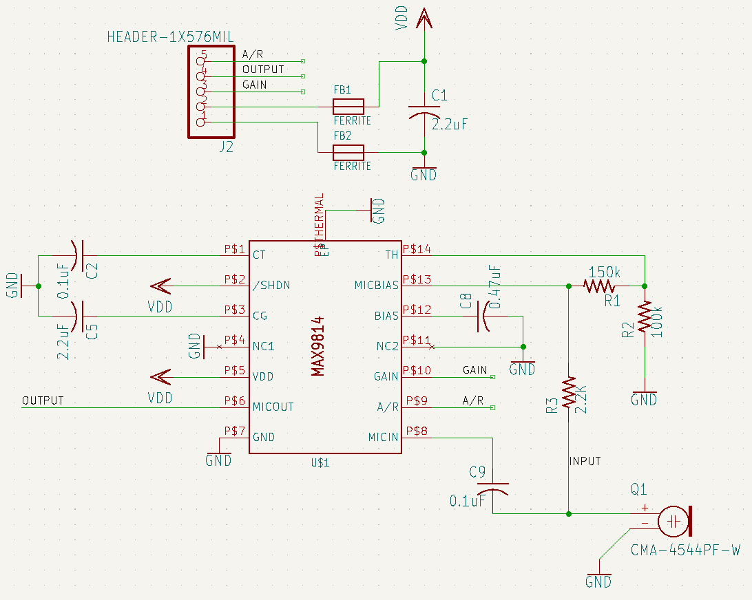

Figura 12.- Esquemático del módulo MAX9814 de Adafruit [14].

## Pre-amplificador de micrófono MAX9814

El MAX9814 es un amplificador de micrófono de bajo costo con un control de ganancia automático. Cuenta con una ganancia seleccionable de 40dB, 50dB o 60dB en un uso de funcionamiento típico. A través de un divisor de voltaje externo es posible ajustar el control de ganancia automático y un solo capacitor es el encargado de ajustar los tiempos del Attack/Release time. El generador de voltaje para micrófono de bajo ruido puede polarizar casi cualquier micrófono Electret. El voltaje de trabajo del MAX9814 es de 2.7V hasta 5.5V.

Una diagrama eléctrico simplificado es presentado a continuación (*Figura 13*).

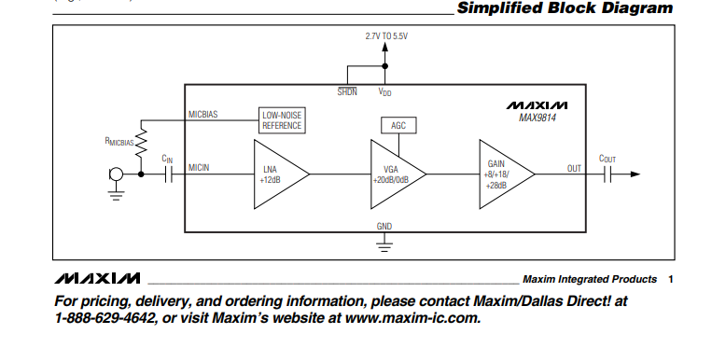

Figura 13.- Diagrama simplificado MAX9814 [15].

El empaquetado en el que se presenta este chip es el TDFN

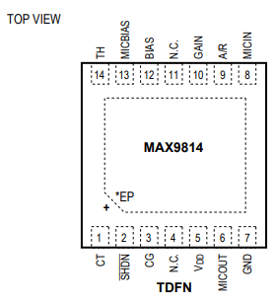

Figura .- Empaquetado TDFN del MAX9814 [15].

## Amplificador operacional LM324

Según su hoja de datos[16], los rangos de voltaje de entrada (Common-mode input voltage range) son desde la fuente de alimentación negativa “V-“, hasta la fuente de alimentación positiva “V+”-2V (*Figura 15*). Sin embargo, los rangos de voltaje en la salida vienen dados por “V+ -1.75V” y por “V- +1V” *(Figura 16*).

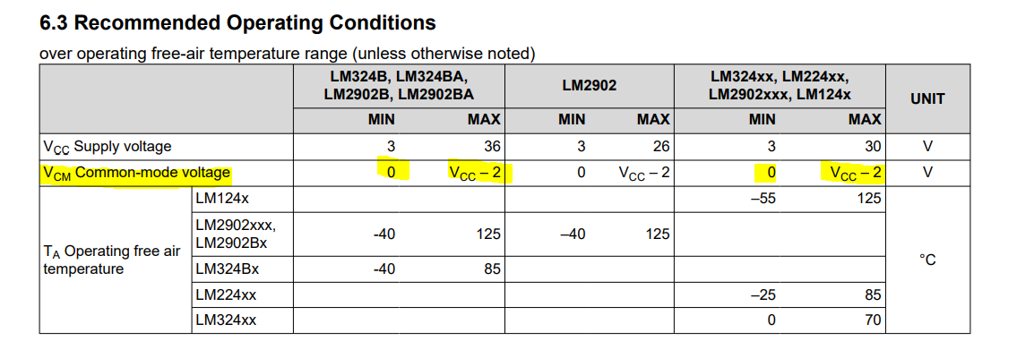

Figura .- Common-mode voltaje range LM324 [11]

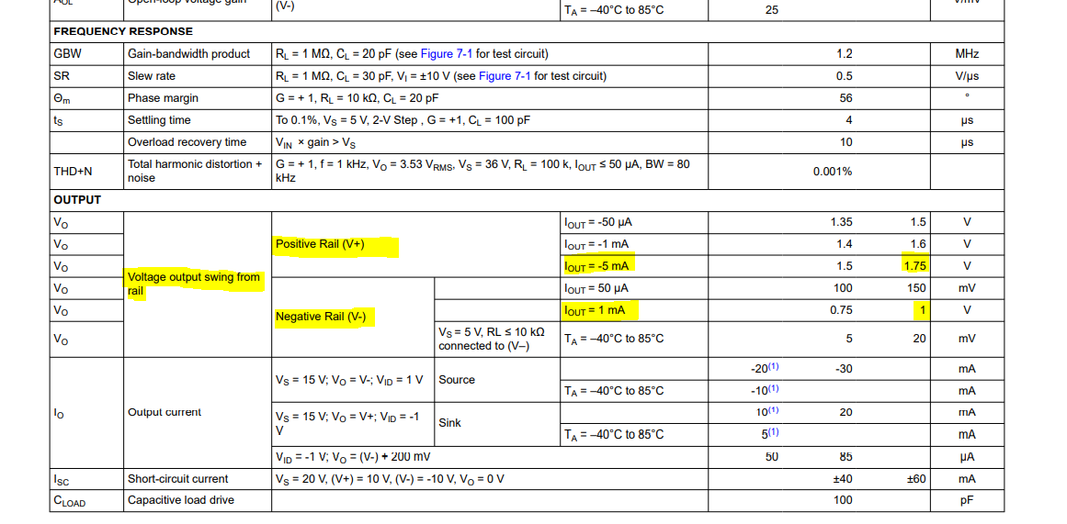

Figura .- Voltaje output swing from rail LM324 [11]

Teniendo los rangos de voltaje del LM324 y dado que el circuito utiliza una alimentación unipolar de 5V, se proponen los siguientes voltajes de operación en el circuito:

* Límite inferior = V- +1V = 1V
* Límite superior = +V – 2V = 3V

## Diodo Schottky 1N5819

El diodo 1N5819 es un diodo de bajo consumo y alta eficiencia. Su uso principal es para aplicaciones donde se necesite un diodo con bajo consumo de voltaje, inversores a alta frecuencia y protección de polaridad.

Según su hoja de datos [17], el diodo 1N5819 puede soportar como máximo 28V reverse RMS con una corriente de 1A, además cuenta con un voltaje de encendido de 0.6V (*Figura 17*).

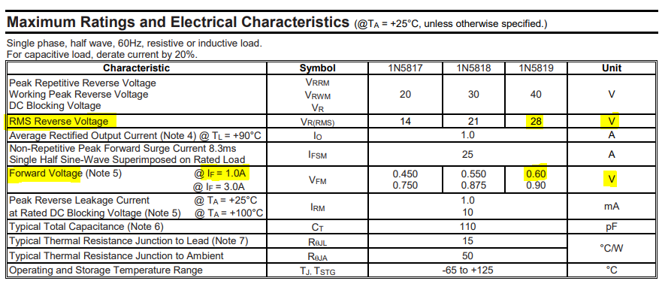

Figura .- Voltajes del 1N5819 [17], (módulo C).

## Microcontrolador Attiny 85

El Attiny 85 es un microcontrolador de 8 bits de bajo consumo energético, cuenta con 6 pines bidireccionales programables con resistencias pull-up internas, cada uno de estos pines cuenta con características especiales en caso de requerirlo.

Los voltajes de alimentación del microcontrolador son 4.5V a 5.5V. En la *Figura 18*, se pueden observar los voltajes de trabajo para las terminales del attiny85, conociendo que la fuente de alimentación el proyecto es de 5V, se tienen los siguientes rangos de voltaje:

* Entrada baja -> [-0.5 , 1.5]V
* Entrada alta -> [ 3.0 , 5.5]V
* Salida baja -> [ 0.0 , 0.6]V
* Salida alta -> [ 4.3 , 5.0]V

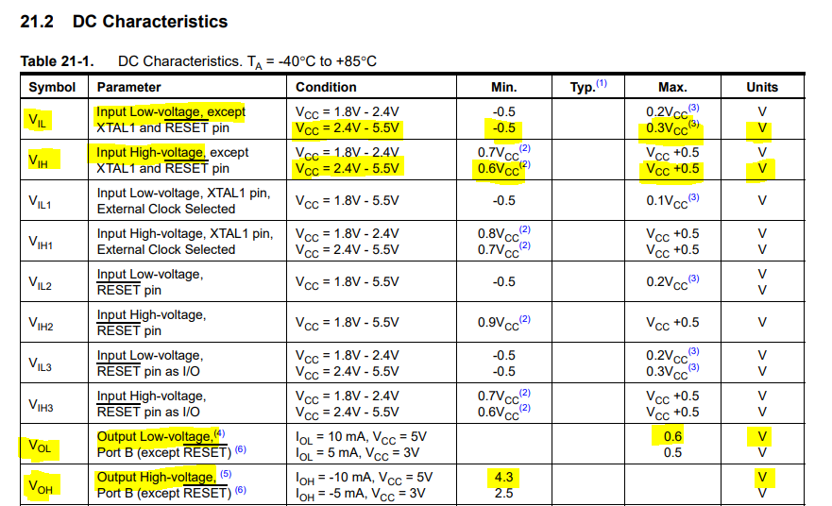

Figura .- Rangos de voltaje de entrada y salida del attiny85.

Cuenta con un convertidor analógico digital de 10 bits y diferentes voltajes de referencia hacia el ADC siendo Vcc, 1.1V, 2.56V o un voltaje externo suministrado en el pin AREF (*Figura 19*).

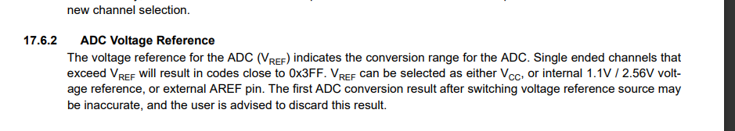

Figura .- Voltaje de referencia del ADC, attiny85 [18], (módulo A).

## Arduino Nano

Placa de desarrollo fácilmente programable a través un puerto USB de la computadora y el IDE de Arduino. Cuenta con un ATmega323, regulador de voltaje a 5V, indicadores led para la transmisión y recepción de datos del puerto serial, un botón de Reset y un convertidor TTL para comunicar la placa de desarrollo con el USB de la computadora. Posee 22 pines digitales programables con una salida máxima de 40mA por cada pin.

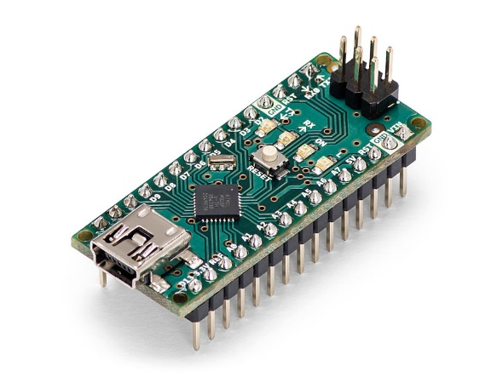

Figura .- Arduino Nano.

## Módulo bluetooth HC-05 (ZS-040)

Este módulo implementa el software y hardware necesario para recibir y enviar información vía Bluetooth, la información es entregada a través de dos pines, uno de transmisión y otro de recepción de datos. El módulo está integrado por el chip EGBT-045MS el cual se encarga del protocolo Bluetooth y una placa de desarrollo la cual reduce el voltaje de trabajo de 5V a 3.3V para alimentar el chip, además cuenta con un botón para elegir el modo de emparejamiento siendo el Modo AT1 y AT2.

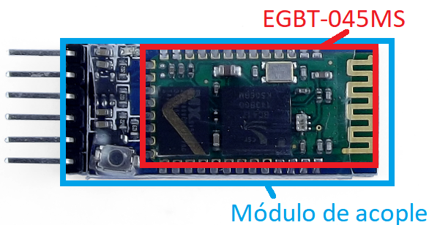

Figura .- Módulo HC-05

Cuenta con un led conectado en el pin 31 y 24 del EGBT-045MS/EGBT-046S el cual indica el estado de la tarjeta, al estar en el pin 31 y 24 es posible usar la misma tarjeta para su versión HC-05 y HC-06.

Tiene un pulsador conectado a 3.3V en el pin 34 usado para entrar en los diferentes modos AT al momento de energizar la tarjeta.

Uno de los pines que tiene disponible es el pin de STATUS, el cual está conectado el pin 32. Este pin se encuentra en estado bajo cuando el módulo no está conectado y en estado alto cuando esta energizado.

El pin ENABLE deshabilita el chip al ponerlo en estado bajo.

## Módulo EGBT-045MS

Es el módulo en el cual se basa el protocolo bluetooth del HC-05, cuenta con pines de transmisión, recepción de datos, reset, indicadores led, puerto de comandos, así como puertos para ser programados por el usuario (*Figura 22*). El módulo se encuentra programado con firmware para una comunicación UART inalámbrica. El EGBT-045MS puede ser programado como maestro o como esclavo a través de comandos AT.

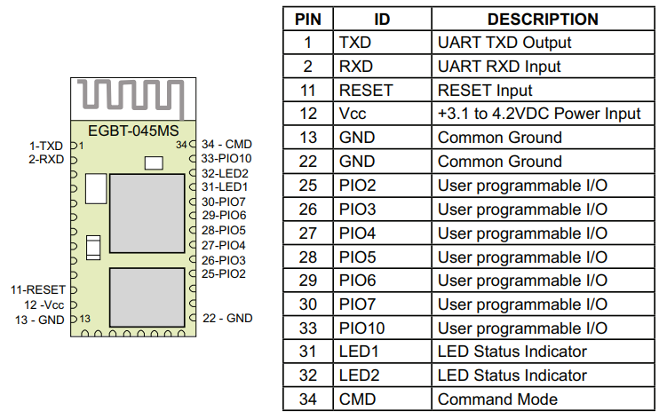

Figura .- Pinout EGBT-045MS [19].

Este módulo viene preconfigurado como esclavo teniendo la siguiente configuración:

* Baud Rate: 38400/9600 bps
* Tamaño de información: 8 bits
* Stop Bits: 1 bit
* Paridad: Ninguna
* Contraseña: 1234
* Nombre del dispositivo: HC-05

Los voltajes de alimentación van desde 3.1V hasta 4.2V, sin embargo, el voltaje de trabajo de cada uno de sus pines va desde 0V hasta 3.3V.

# Desarrollo del proyecto

## Metodología general

A continuación, se presenta un diagrama a bloques del sistema (*Figura 23*)

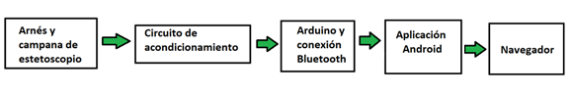

Figura .- Diagrama a bloques del sistema

Para la parte física y mecánica del prototipo, se usará un chaleco sujetador de velcro, que ejerza presión sobre el pecho del paciente y que contenga un orificio apuntando al corazón. Al interior de este orificio, se introducirá una campana de estetoscopio con un micrófono Electret cubierto por hule espuma, con lo cual se detectarán los sonidos emitidos por el paciente (*Figura 24*). Cabe mencionar que el hule espuma será caracterizado acústicamente mediante un tubo de impedancias para determinar sus coeficientes acústicos y evaluar que la espuma no presente un coeficiente de absorción alto para las frecuencias de interés. El estetoscopio se encargará de amplificar y guiar la señal acústica, el hule espuma filtrará cierto rango de frecuencias y el micrófono será el transductor encargado de convertir de manera proporcional la variación de presión en una señal eléctrica.

Se tienen tres prototipos para el circuito electrónico. Una placa utiliza un amplificador de instrumentación AD623 para el circuito de pre-amplificación (*7 Módulo A: Amplificador de instrumentación AD623*), otra un control de ganancia automático con el módulo MAX9814 de Adafruit (*8 Módulo B: Control de ganancia automático MAX9814*) y por último, la tercer placa presenta un funcionamiento similar con el MAX9814 con la diferencia de usar reguladores de voltaje más eficientes y tener una mejor distribución de componentes (*9 Módulo C: Control de ganancia automático MAX9814 y módulo Bluetooth EGBT-045MS*). Los circuitos de acondicionamiento de las placas pueden ser divididos en las siguientes etapas:

* Pre-amplificación: la señal registrada por el micrófono Electret se hará pasar por un pre-amplificador seguido, ya sea, de un control de ganancia automático MAX9814 el cual permita atenuar las señales mayores a cierto umbral de voltaje para trabajar solo con las señales de interés, o de un amplificador de instrumentación AD623 [12] el cual cuenta con una alta impedancia de entrada y alta relación de rechazo de modo común para garantizar una alta relación señal a ruido.
* Filtrado: esta etapa estará integrada por amplificadores operacionales con el propósito de filtrar la señal. Para ello, se diseñará un filtro mediante el software "Filter pro" con configuración Butterworth - Sally Key de segundo orden, tratando de mantener una salida constante hasta su frecuencia de corte, teniendo un rango de frecuencias de 20Hz a 1KHz, esto con el propósito de eliminar el ruido de frecuencias no deseadas.
* Amplificación: la señal filtrada se pasará por una etapa de ganancia para ajustar su amplitud de manera manual, de igual forma, se agregará una señal de DC para leer la señal en el microcontrolador.

Las etapas del circuito de acondicionamiento pueden ser vistas en la *Figura 26*.

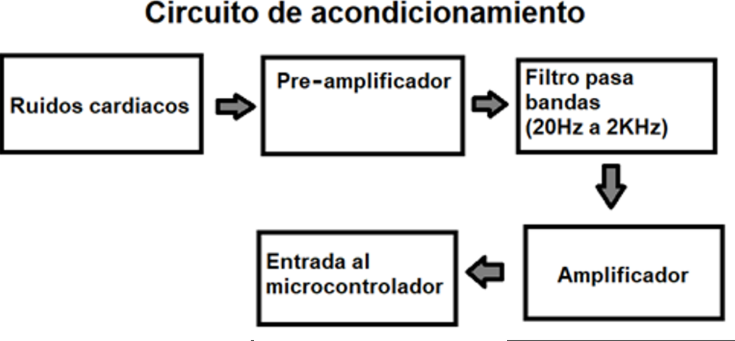

Figura .- Etapas del circuito de acondicionamiento

Además del circuito de acondicionamiento, se contará con una salida de tierra conectada al paciente para eliminar las interferencias que se puedan producir.

Teniendo el dispositivo montado, se evaluará su portabilidad en el paciente, realizando movimientos como sentadillas, o desplazándose de un lado a otro y con ello, realizar las modificaciones que sean pertinentes al diseño del chaleco y el circuito.

El circuito de acondicionamiento será conectado al microcontrolador (Attiny85), el cual enviará la información vía Bluetooth usando el protocolo RFCOMM. La aplicación del celular se encargará de recibir la información del microcontrolador, guardarla en un archivo de texto y desplegar una gráfica con los datos recibidos en tiempo real. La aplicación será implementada en el IDE de Android Studio en java. (*Figura 27*).

Por otro lado, se tendrá la opción de conectar la aplicación de celular de la red local. El celular funcionará como servidor recibiendo las peticiones HTTP mandadas por cualquier navegado. Al aceptar una conexión, se mandará un HTML en el cual viene la información necesaria para conectarse vía WebSocket y recibir la señal cardiaca. Además, dentro del HTML se encuentra un código que permite graficar la información recibida y guardarla en un archivo de texto. El WebSocket cuenta con multicast permitiendo mandar la información a diferentes clientes de forma simultánea. Cabe destacar que cada cliente realiza su propio procesamiento de datos por lo cual cada uno es independiente de otro.

El prototipo ensamblado contará con un filtro mecánico siendo el hule espuma, esto con el fin de evitar ruido generado por el roce de la superficie del micrófono.

Los voltajes de trabajo se encontrarán limitados por los voltajes máximos y mínimos que los amplificadores operacionales utilizados en el circuito, para una mayor referencia consulte la sección *5.7 Amplificador operacional LM324*.

Se realizarán pruebas de conectividad, transmisión y recepción sobre ambos tipos de conexiones (Bluetooth y wifi), enviando diferentes paquetes de información previamente cargados para verificar la funcionalidad.

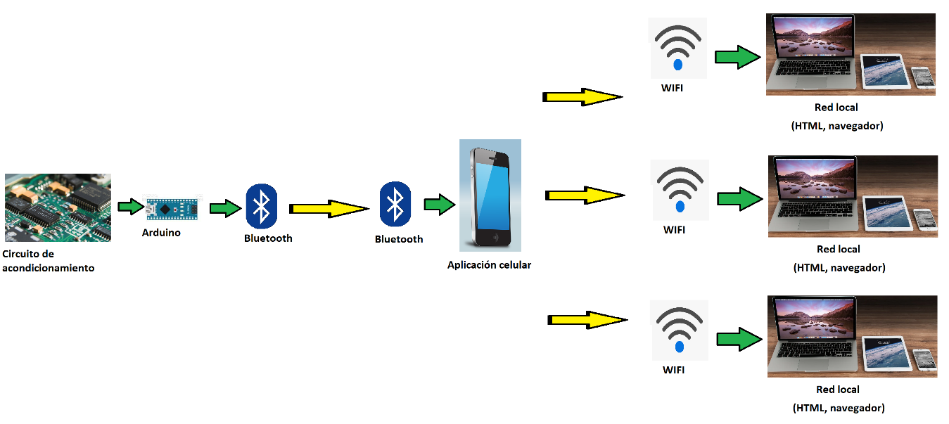

Figura 25.- Conexión del dispositivo.

## Aclaraciones del proyecto

El proyecto **"Desarrollo de un fonocardiógrafo portátil inalámbrico conectado a dispositivos dentro de la red local y dispositivos móviles”** toma como base diferentes notas de aplicación de fabricantes, así como software de uso libre para diseñar el circuito y los programas utilizados en el desarrollo del proyecto.

El proyecto es un prototipo, por lo cual no cuenta con ninguna certificación de grado médico para ser usado o replicado. En caso de ser replicado, se recomienda usar componentes especiales (grado médico).

En el siguiente repositorio se puede encontrar toda la documentación del proyecto, la cual incluye el código fuente, así como los diagramas eléctricos:

<https://github.com/CloserPilot/Fonocardiograma>

## Circuito electrónico

Para el desarrollo de este proyecto se presentarán tres módulos los cuales pueden dividirse en las siguientes secciones:

* Fuente de alimentación
* Indicador de batería baja
* Circuito de acondicionamiento
  + Pre-amplificador del micrófono
  + Voltaje de referencia offset
  + Filtro pasa banda 20Hz-1KHz
  + Etapa de ganancia
* Microcontrolador attiny85
  + Voltaje de referencia ADC
* Módulo Bluetooth HC-05/EGBT-045MS
* Tierra al paciente

Las diferencias principales entre los módulos son presentadas a continuación:

* Modulo A: Amplificador de instrumentación AD623.

Siendo el primer módulo implementado en el circuito, cuenta con una etapa de pre-amplificación lineal (AD623). A pesar de contar con una etapa de filtrado en el circuito de acondicionamiento, los golpes externos cuya frecuencia se encuentre en el rango de interés, son amplificados, debido a esto, gran parte del ruido externo se encuentra en la señal de salida.

* Módulo B: Control de ganancia automático MAX9814.

Debido a los problemas de ruido, se buscó otra alternativa para el pre-amplificador. Se hace uso del MAX9814 el cual es un control de ganancia automático. En caso de presentar un golpe externo en la campana del estetoscopio, esta señal ruidosa contará con mayor amplitud en comparación con la señal cardiaca; conociendo los límites de la señal de interés, es posible atenuar exponencialmente aquellas señales que superen cierto umbral y amplificar aquellas de menor amplitud. La señal de salida seguirá teniendo parte del ruido externo, pero esté será más controlado.

* Módulo C: Control de ganancia automático MAX9814 y módulo Bluetooth EGBT-045MS

Este circuito toma como base el diseño del Módulo B teniendo como pre-amplificador el MAX9814. En lugar de usar el módulo Bluetooth HC-05, se utiliza directamente el EGBT-045MS permitiendo reacomodar los componente en la misma placa reduciendo el tamaño y mejorando la estética del circuito. Se integran reguladores de voltaje con menor caída de tensión, así como un diodo de protección en caso de invertir la fuente de alimentación.

***Nota: Para una mejor estructura del reporte, se decidió dedicar una sección por cada placa. Algunas secciones del reporte pueden repetirse ya que las placas presentan grandes similitudes.***

# Módulo A: Amplificador de instrumentación AD623

El módulo A (*Figura 28*, *Figura 29* y *Figura 30*) cuenta con las siguientes secciones:

* 7.1 Fuente de alimentación
  + 7.1.1 Regulador de voltaje L78L05
  + 7.1.2 Interruptor e indicador led de encendido
* 7.2 Indicador de batería baja
  + 7.2.1 Voltaje en la terminal negativa (Divisor de voltaje 9V)
  + 7.2.2 Voltaje en la terminal positiva (Divisor de voltaje 5V)
* 7.3 Pre-amplificador del micrófono AD623
  + 7.3.1 Resistencia de polarización y capacitor de acople del micrófono
  + 7.3.2 Etapa de ganancia (Amplificador de Transimpedancia)
* 7.4 Voltaje de referencia offset
* 7.5 Filtro pasa banda 20Hz-1KHz
  + 7.5.1 Filtro pasa altas 20Hz
  + 7.5.2 Filtro pasa bajas 1KHz
* 7.6 Etapa de ganancia
* 7.7 Microcontrolador attiny 85
  + 7.7.1 Voltaje de referencia ADC
* 7.8 Conexiones del attiny 85
  + 7.8.1 Conexión al programador
  + 7.8.2 Conexión al circuito de acondicionamiento
  + 7.8.3 Conexión al módulo Bluetooth
* 7.9 Conexión de tierra al paciente

***Nota: Para la programación de la placa, ver la sección: 10 Arduino como ISP, 11 Programación del attiny85 y 12 Programación del módulo Bluetooth HC-05 / EGBT-045MS***

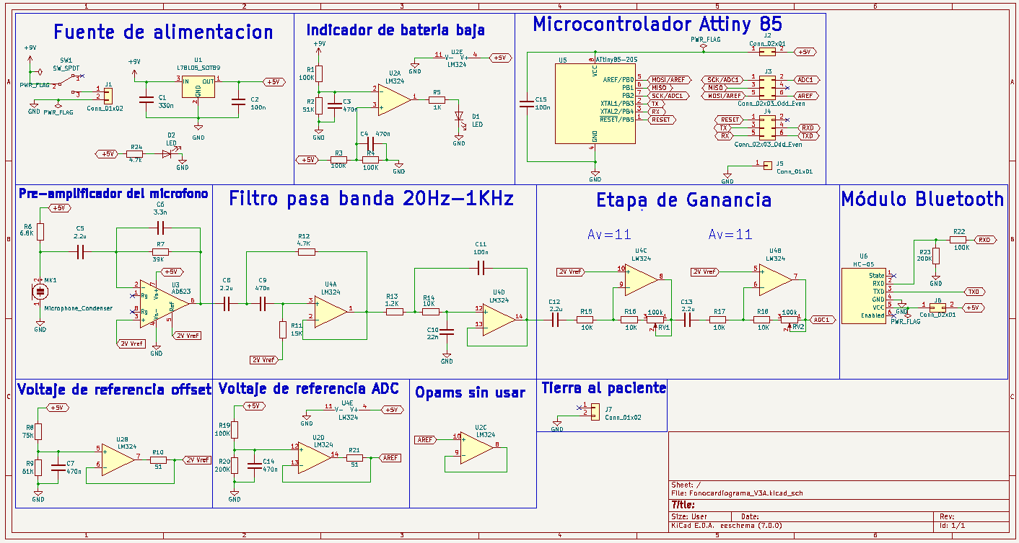

Figura .- Diagrama eléctrico, (módulo A).

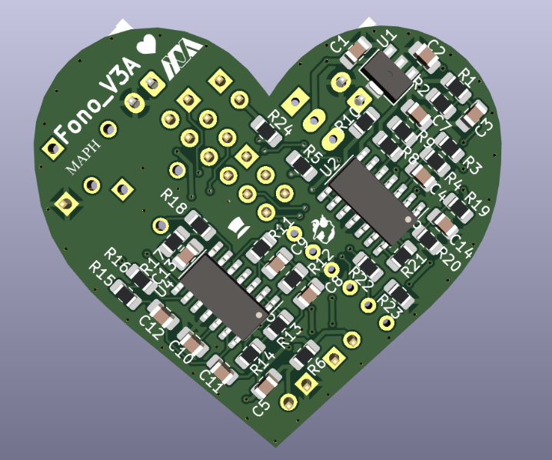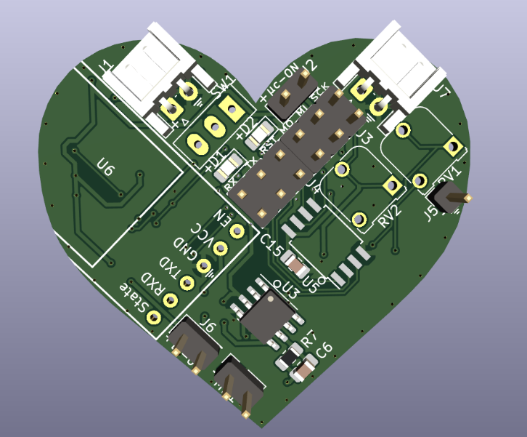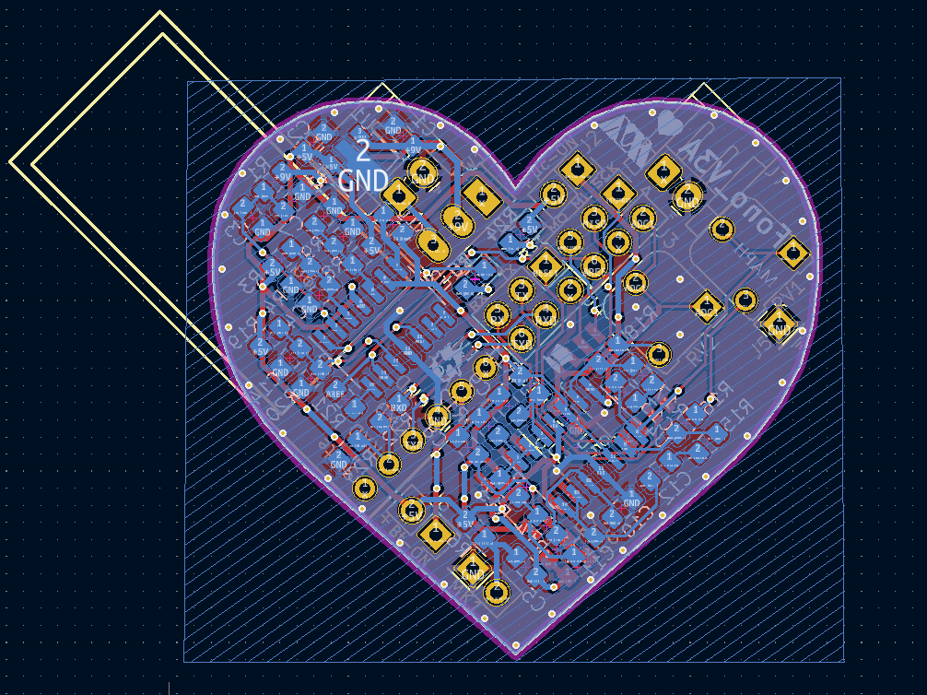

Figura .- Izquierda: Modelo 3D de la placa, vista frontal (módulo A).  
 Derecha: Modelo 3D de la placa, vista trasera (módulo A).

Figura .- Diagrama del PCB, (módulo A).

## Fuente de alimentación

### Regulador de voltaje L78L05

Tanto el circuito de acondicionamiento como el microcontrolador y el módulo de Bluetooth HC-05 se encuentran diseñados para trabajar con una alimentación unipolar de 5V, por lo cual se hace uso de un L78L05 y una batería de 9V para alimentar el circuito. (*Figura 31*).

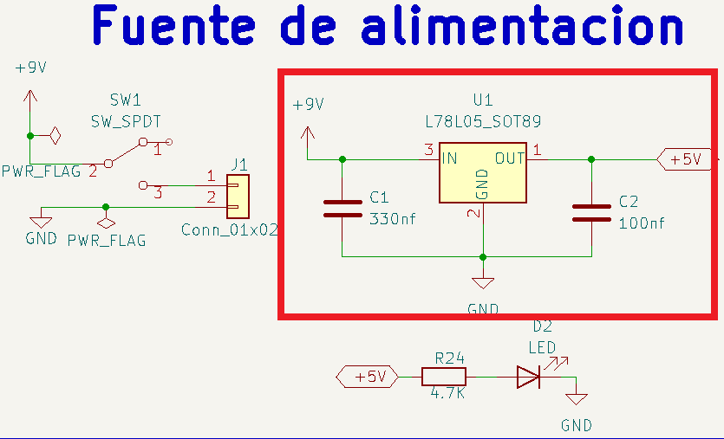

Figura .- Diagrama de conexiones, L78L05 (módulo A).

Se eligió un L78L05 ya que el consumo máximo visto en las pruebas de desempeño es menor de 100mA, siendo ésta la corriente máxima entregada por el regulador (*5.1 Regulador de Voltaje positivo L78L05* ).

El circuito utilizado para el regulador consta de un L78L05 y dos capacitores, este circuito fue obtenido de su hoja de datos (*Figura 32*). Estos capacitores se encargan de regular cualquier pico de voltaje que pueda presentarse tanto la batería de 9V como en la salida del regulador, manteniendo una regulación estable.

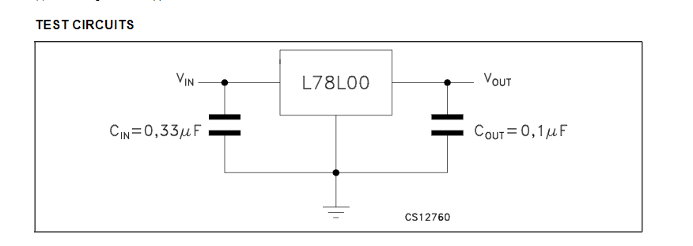

Figura .- Circuito de prueba, L78L05[10], (módulo A).

### Interruptor e indicador led de encendido

Se agrega un interruptor el cual permita encender o apagar el circuito sin necesidad de desconectar la batería de 9V. De igual forma, se agrega un led a la salida del regulador con el fin de tener un indicador cuando el circuito se encuentre encendido (*Figura 33*).

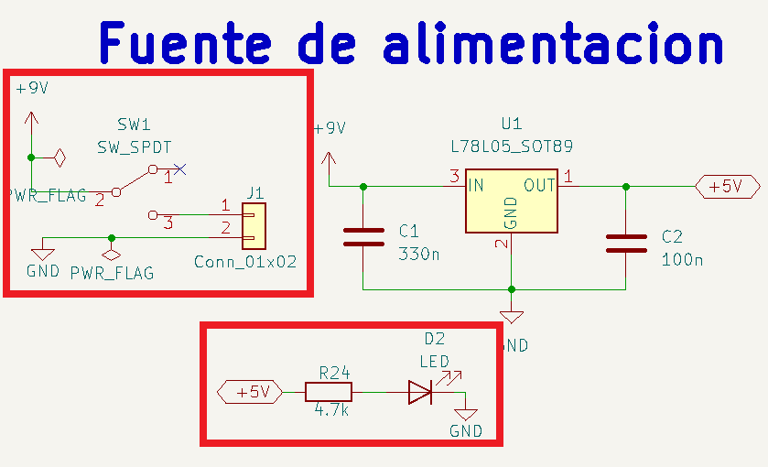

Figura .- Interruptor e indicador luminoso de encendido, (módulo A).

## Indicador de batería baja

Para evitar un comportamiento errático debido a la caída de voltaje del desgaste de la batería, es necesario contar con un indicador de batería baja.

El indicador consta de un LM324 utilizado como comparador, dos divisores de voltaje y un led conectado en la salida del comparador (*Figura 34*).

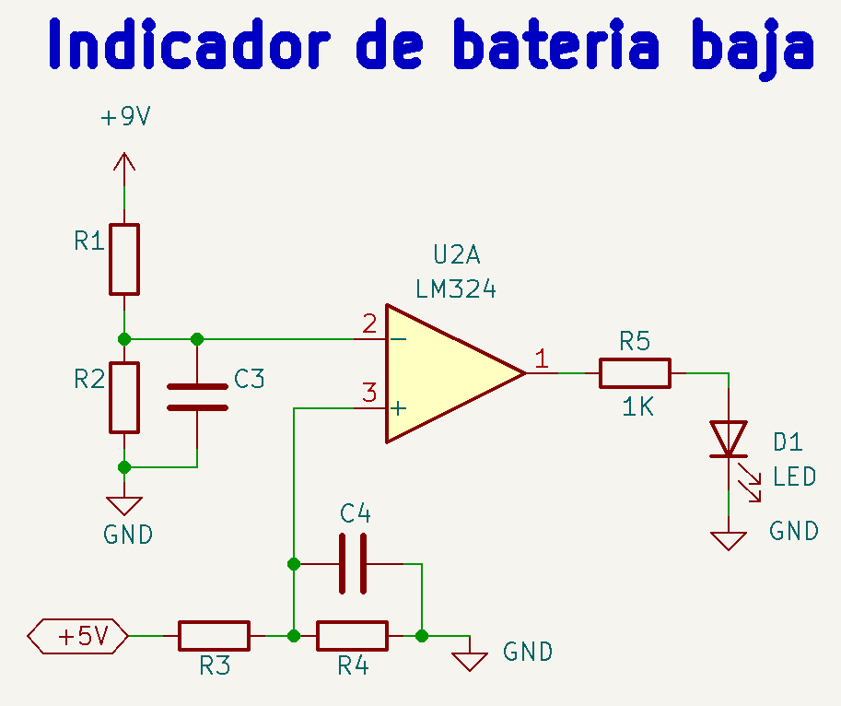

Figura .- Circuito indicador de batería baja, (módulo A).

El comparador es alimentado por el voltaje regulado del L78L05, es decir, se tiene una alimentación unipolar de 5V. Según lo propuesto en la sección *5.7 Amplificador operacional LM324*, los voltajes de entrada en el comparador se encuentran en el rango [1V,3V].

Según lo propuesto en la sección *5.1 Regulador de Voltaje positivo L78L05* , el voltaje mínimo para la operación del circuito es de 7.5V.

Dadas las especificaciones anteriores, mientras el voltaje de la batería se encuentre en el rango de [7.5 V, 9V], la salida del comparador estará referenciada al voltaje de alimentación negativo, cuando el voltaje de la batería decae por debajo de 7.5V, la salida del comparador cambiara hacia la alimentación positiva, teniendo un voltaje de 3.5V en su salida encendiendo el indicador led.

### Voltaje en la terminal negativa (Divisor de voltaje 9V)

El primer divisor de voltaje se encuentra referenciado a la batería de 9V, este divisor debe reducir el voltaje de tal forma que se tenga un valor en la entrada del comparador en el rango de [1V,3V]. De igual forma, cuando el voltaje de la batería se encuentre alrededor de 7.5V, el voltaje en el divisor debe estar contenido en este rango de valores (*Figura 35*).

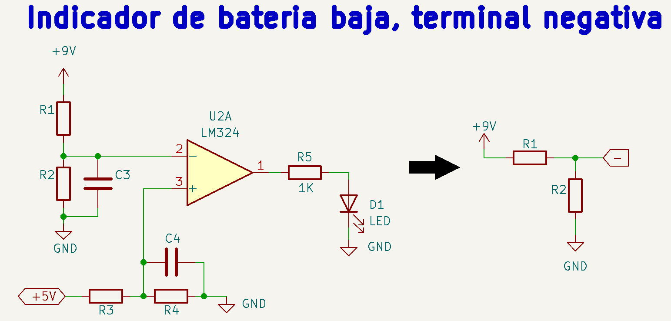

Figura .- Divisor de voltaje de 9V, terminal (-) del comparador, (módulo A).

Se propone tener un voltaje de 3V en el divisor cuando la batería de 9V se encuentra en su carga máxima, teniendo que:

$$Vout=\frac{R_{2}}{R_{1}+R_{2}}Vin → 3V=\frac{R_{2}}{R_{1}+R_{2}}9V → 3R_{1}+3R_{2}=9R_{2}→ R_{1}={\frac{6}{3}R_{2} → R}_{1}=2R_{2}$$

El valor de R1 debe ser 2 veces el valor de R2. Se propone usar un valor de R1=100KΩ y R2=51KΩ

Teniendo estos valores, se hace el cálculo cuando el voltaje en la batería es de 7.5V, este dato será usado para calcular el segundo divisor de voltaje.

Con los voltajes calculados se sabe que:

* Voltaje en la batería = 9V -> Voltaje en la terminal negativa = 3V
* Voltaje en la batería = 7.5V -> Voltaje en la terminal negativa = 2.5V

Por último, se agrega el capacitor C3, el cual filtra el ruido térmico y cualquier tipo de perturbación que pueda tener la fuente de alimentación.

El capacitor C3 y las resistencias R1 y R2 crean un filtro pasa bajas. La frecuencia de corte de este filtro deberá ser inferior a 20Hz, esto con el fin de no afectar el desempeño del circuito de audio. Proponiendo un capacitor de 470nF, se tiene:

### Voltaje en la terminal positiva (Divisor de voltaje 5V)

Para obtener un cambio en la polaridad de la salida del comparador es necesario introducir un voltaje de referencia similar al calculado en la sección *7.2.1 Voltaje en la terminal negativa (Divisor de voltaje 9V)* cuando el voltaje en la batería de 9V decae a su valor mínimo permitido de 7.5V. Siendo el voltaje calculado en la sección anterior de 2.5V, este será el valor de voltaje a introducir en la terminal positiva del comparador, de tal forma que, cuando el voltaje en la batería disminuya, el voltaje en la terminal negativa del comparador también disminuye, pasando por debajo del voltaje de referencia de 2.5V, al tener un voltaje mayor en la terminal positiva que en la terminal negativa, el voltaje en la salida del comparador cambia a ser referenciado hacia el voltaje de alimentación, encendiendo el led *(Figura 36*).

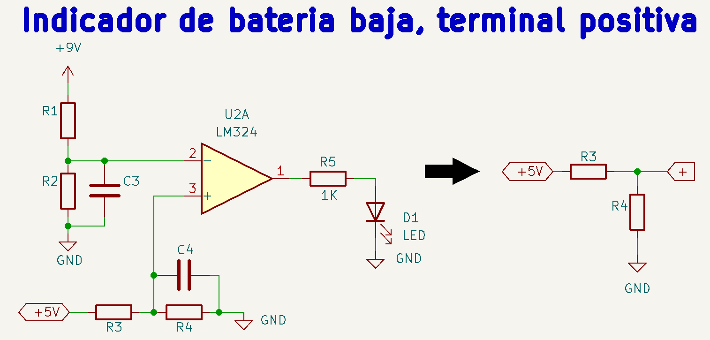

Figura .- Divisor de voltaje de 5V, terminal (+) del comparador, (módulo A).

Este segundo divisor necesita un voltaje fijo de operación, el cual será tomado de la salida del regulador L78L05:

$$Vout=\frac{R_{4}}{R_{3}+R_{4}}Vin→2.5V=\frac{R_{4}}{R_{3}+R_{4}}5V →2.5R_{3}+2.5R_{4}=5R_{4}→R_{3}={\frac{2.5}{2.5}R_{4}→R}_{3}=R_{4}$$

El valor de las resistencias R3 y R4 debe ser el mismo, se propone R3=R4=100 KΩ

De igual forma que en el divisor de 9V, se agrega un capacitor C4 para filtrar el ruido térmico y cualquier tipo de perturbación que pueda tener la fuente de alimentación.

El capacitor C4 y las resistencias R3 y R4 crean un filtro pasa bajas. La frecuencia de corte de este filtro deberá ser inferior a 20Hz, esto con el fin de no afectar el desempeño del circuito de audio. Proponiendo un capacitor de 470nF, se tiene:

Finalmente, el circuito queda de la siguiente forma:

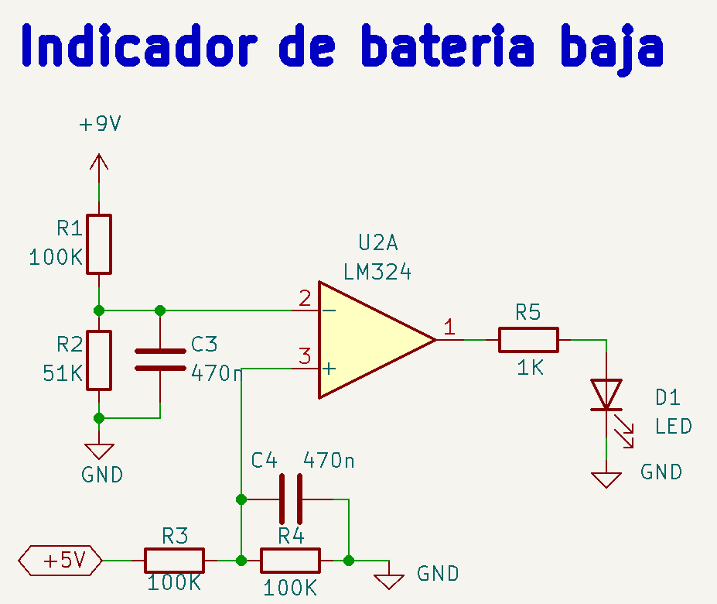

Figura .- Circuito indicador de batería baja con valores, (módulo A).

## Pre-amplificador del micrófono AD623

El pre-amplificador consta de una resistencia de polarización conectada entre el micrófono y la fuente de alimentación, capacitores de acople y un amplificador de instrumentación AD623, el cual se encarga de recibir la señal del micrófono y llevarla a etapas posteriores (*Figura 38*).

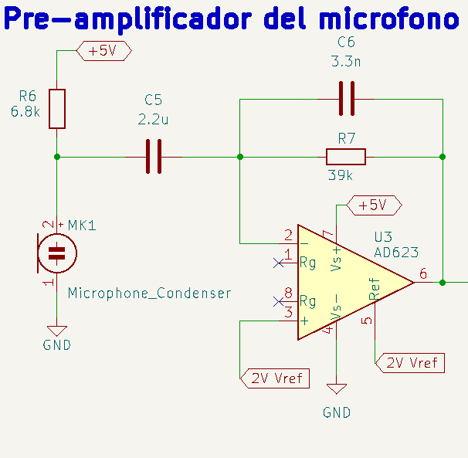

Figura .- Circuito Pre-amplificador, (módulo A).

Según la sección *5.7 Amplificador operacional LM324*, los límites de voltaje del LM324 son:

* Límite inferior = V- +1V = 1V
* Límite superior = +V – 2V = 3V

Según la sección *5.3 Amplificador de instrumentación AD623* , límites de voltaje del AD623 son:

* Límite inferior = V- +0.15 = 0.15V
* Límite superior = +V – 1.5V = 3.5V

Dado esto, se acotará los voltajes de trabajo del AD623 para entrar en el rango del LM324

El pre-amplificador puede ser dividido en dos secciones:

* Resistencia de polarización y capacitor de acople del micrófono.
* Etapa de ganancia (Amplificador de Transimpedancia).

**Nota: Parte del diseño del pre-amplificador fue tomado de las notas del fabricante Texas Instruments “Single-Supply, Electret Microphone Pre-Amplifier Reference Design”** [20]***.***

### Resistencia de polarización y capacitor de acople del micrófono

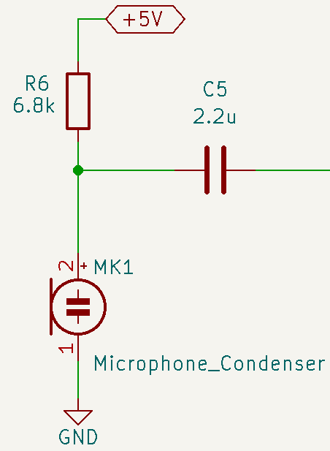

Figura .- Resistencia de polarización y capacitor de acople, (módulo A).

El JFET interno del micrófono Electret es polarizado por la resistencia R6 (Figura 39), el valor de esta resistencia puede ser calculado conociendo el voltaje de alimentación Vcc, así como el voltaje y corriente típica de operación del micrófono dados en sección 5.4 Micrófono Electret CMC-60158-42P en la Tabla 1:

$$R6=\frac{V_{cc}-V_{mic}}{I_{mic}}=\frac{5V-2V}{0.4mA}=7.5KΩ→6.8KΩ$$

Se toma el valor inmediato inferior de resistencia siendo de 6.8KΩ para compensar las variaciones de voltaje que pueda tener la fuente de alimentación y asegurar el correcto funcionamiento del micrófono.

Para extraer las señales eléctricas producidas por el micrófono (señales en AC), se utiliza un capacitor de acople C5. Este capacitor junto con la resistencia R6 forman un filtro pasa altas.

La señal de interés del corazón se encuentra en un rango de frecuencias de 20Hz a 1KHz (Figura 4), por lo cual, se propone una frecuencia de corte de 10Hz, teniendo la siguiente ecuación:

$$C5= \frac{1}{2πR6f_{c}}=\frac{1}{2π\left(6.8KΩ\right)\left(10Hz\right)}=2.3uf→2.2uf$$

La capacitancia de 2.2uf fue propuesta de tal forma que la impedancia vista por el capacitor en el rango de frecuencias deseado sea menor que el valor de resistencia R6.

Para 20Hz, la impedancia del capacitor C5 sería de:

$$Z_{c1}=\frac{1}{jwc}=\frac{1}{j2π\left(20Hz\right)2.2uf}=3.6KΩ$$

Para 1KHz, la impedancia del capacitor C5 viene siendo:

$$Z_{c1}=\frac{1}{jwc}=\frac{1}{j2π\left(1KHz\right)2.2uf}=72Ω$$

### Etapa de ganancia (Amplificador de Transimpedancia)

Esta etapa se encarga de amplificar la corriente de AC que circula por el capacitor C5, a través de la resistencia R7. Un capacitor C6 se conecta en paralelo con la resistencia R7 para compensar las capacitancias parásitas de la terminal inversora del opam. Por último, dado que el amplificador de instrumentación se encuentra alimentado con una fuente unipolar, se conecta un voltaje de referencia en la terminal VRef y en su terminal positiva, obteniendo una componente de DC en el voltaje de operación del amplificador. Gracias a este voltaje, es posible procesar la señal de AC proveniente de la etapa anterior del circuito y entregarla a una etapa posterior *(Figura 40*).

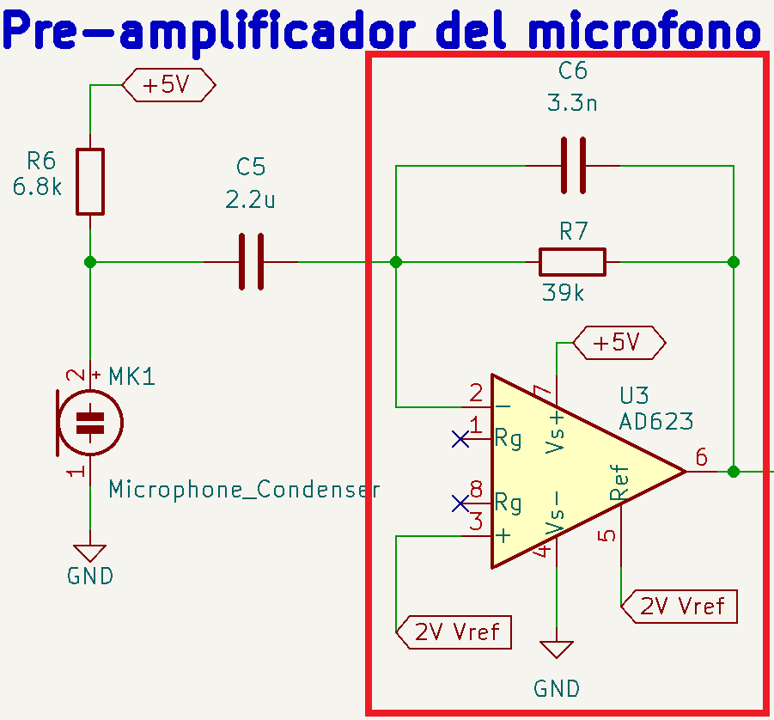

Figura .- Amplificador de Transimpedancia, (módulo A).

Para calcular la ganancia es necesario convertir la sensibilidad del micrófono de dB a un valor lineal, tomando la sensibilidad de la *Tabla 1*, se tiene:

$${10}^{\frac{-42dB}{20}}=7.94mV/Pa$$

Debido a que el pre-amplificador es de tipo Transimpedancia, es necesario convertir este valor de sensibilidad a uno de corriente por Pascal.

Según la hoja de datos del micrófono CMC-6015-42P [13], la sensibilidad fue medida con una impedancia de 2.2KΩ, por lo cual la corriente por Pascal sería de:

$$\frac{\frac{7.94mV}{Pa}}{2.2KOmhs}=\frac{3.61uA}{Pa}$$

El cálculo de ganancia depende del valor máximo de sonido esperado en la entrada del micrófono. Para este diseño se tomará un valor de 100dB SPL el valor de sonido máximo a 0.3V, esto con el fin de amplificar la señal sin llegarla a saturar y reducir la amplificación de ruido en el circuito. Conociendo que 100dB SPL corresponden a 2 Pascales, se tiene:

$$\frac{3.61uA}{Pa}2Pa= 7.22uA$$

La ganancia del amplificador de Transimpedancia quedaría como:

$$V_{OUT}=I_{In}*R7→R7=\frac{V_{out}}{I_{In}}=\frac{0.3V}{7.22uA}=41.55KΩ→39KΩ$$

Para este diseño, la ganancia de ruido del amplificador viene dado por la fórmula:

$$A_{N}=1+\frac{R_{7}}{R_{6}}=1+\frac{39KΩ}{6.8KΩ}=6.7$$

Entre menor sea la resistencia R7 menor será la presencia de ruido en el circuito, dado esto, se incorpora una etapa de ganancia al final del circuito de acondicionamiento para compensar la amplitud de la señal en caso de requerirlo.

El capacitor C6 forma un filtro pasa bajas junto con la resistencia R7, la frecuencia de corte de este filtro debe ser lo suficientemente alta para no afectar las frecuencias de interés (fc= 1KHz). Dado esto, el cálculo del capacitor C6 queda como:

$$C6=\frac{1}{2πf_{c}R_{7}}=\frac{1}{2π\left(1KHz\right)\left(39KΩ\right)}=4.04nf→3.3nf$$

## Voltaje de referencia offset

Para introducir las variaciones de voltaje AC provenientes del micrófono a las etapas posteriores del circuito, es necesario agregar una componente de offset ya que el circuito está diseñado para trabajar con voltajes positivos. Esta componente puede ser agregada en la terminal no inversora de los opams usando un divisor de tensión y un amplificador operacional como buffer (*Figura 41*).

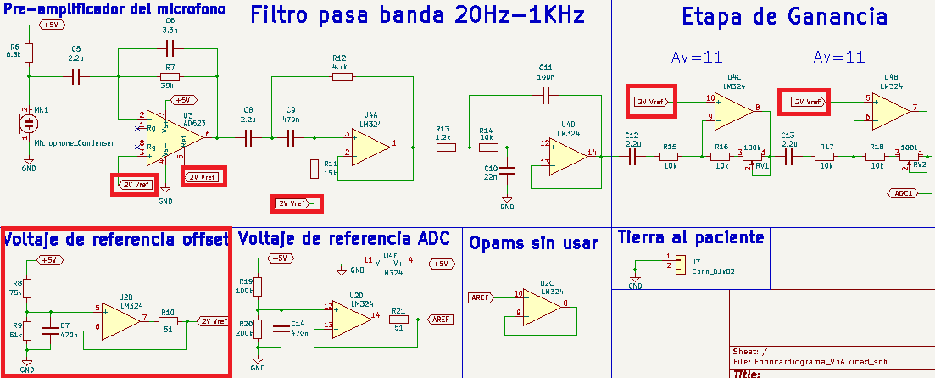

Figura .- Red de polarización de opams, (módulo A).

Conociendo que los voltajes de operación discutidos en la sección *5.7 Amplificador operacional LM324* son de límite inferior 1V y límite superior 3V, la componente de offset deberá ubicarse entre estos valores, de tal forma que se tenga el mismo rango de voltaje hacia los límites. Dicho esto, la componente será de 2V, teniendo ±1V de variación.

Para calcular las resistencias se simplificará el circuito, teniendo un divisor de tensión simple (*Figura 42)*

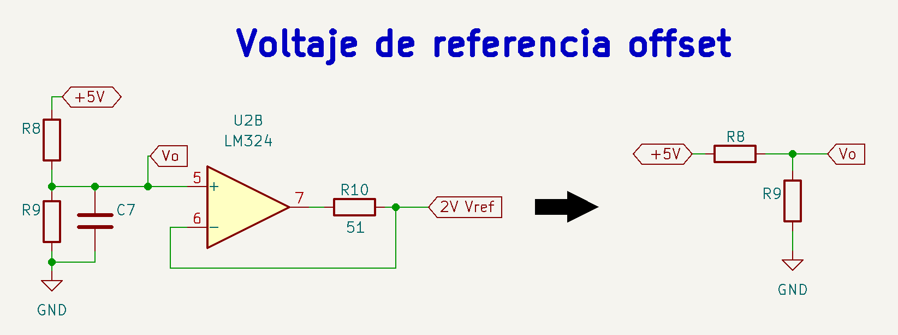

Figura .- Divisor de tensión, voltaje de referencia offset, (módulo A).

Conociendo que:

$$V_{o}=\frac{R_{9}}{R_{8}+R_{9}}5V → 2V=\frac{R_{9}}{R_{8}+R_{9}}5V → 2R_{8}+2R_{9}=5R_{9} → R_{8}=\frac{3}{2}R_{9}$$

El valor de R8 debe ser 3/2 veces el valor de R9. Se propone usar un valor de R8=75K y R9=51K

Por último, se agrega el capacitor C7, el cual filtra el ruido térmico y cualquier tipo de perturbación que pueda tener la fuente de alimentación.

El capacitor C7 y las resistencias R8 y R9 crean un filtro pasa bajas. La frecuencia de corte de este filtro deberá ser inferior a 20Hz, esto con el fin de no afectar el desempeño del circuito de audio. Proponiendo un capacitor de 470nF, se tiene:

$$fc=\frac{1}{2π(75k|\left|51k\right)470nf}=11.15Hz$$

Teniendo los valores calculados, el circuito de voltaje de referencia offset se muestra a continuación (*Figura 43*).

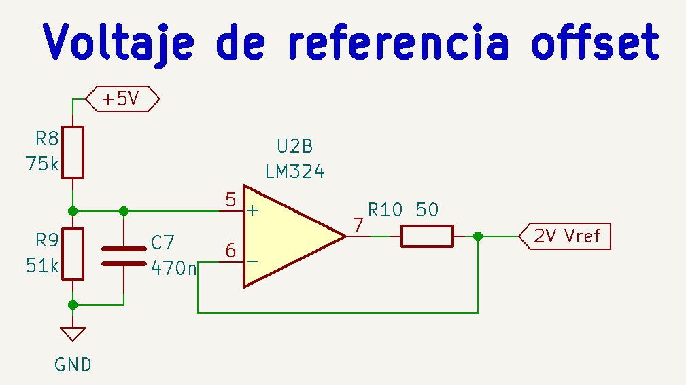

Figura .- Voltaje de referencia offset con valores , (módulo A).

## Filtro pasa banda 20Hz-1KHz

El filtro pasa bandas del fonocardiograma se dividió se dos secciones:

* Filtro pasa altas 20Hz
* Filtro pasa bajas 1KHz

En ambos filtros se usan dos polos con una configuración Sallen-Key de tipo Butterworth. Los valores de los componentes fueron obtenidos gracias al software de “Filter Pro”. Los filtros obtenidos por este medio tienen como base una alimentación simétrica. Para pasar de una fuente dual a unipolar se hace uso de las notas de aplicación de Texas Instruments ***“Single-supply, 2nd-order, Sallen-Key band-pass filter circuit”*** [21]***.***

Según las notas de aplicación, es necesario agregar una componente de offset en la entrada del filtro pasa altas, el circuito con esta modificación puede ser visto a continuación (*Figura 44*).

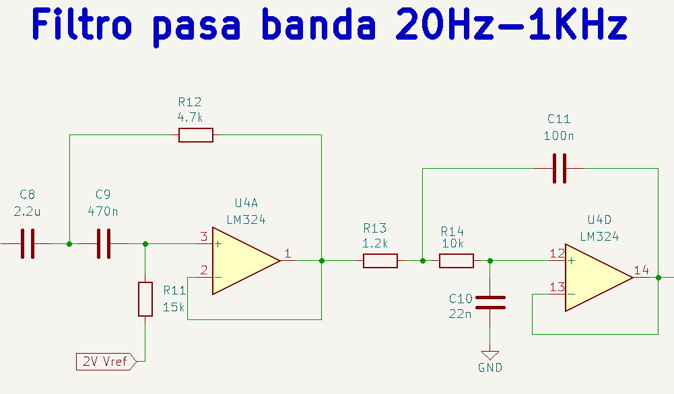

Figura .- Filtro pasa bandas 20Hz-1KHz, (módulo A).

De igual forma, se agrega un capacitor de acople C8 para introducir las variaciones de AC de partes anteriores del circuito en el filtro pasa bandas.

### Filtro pasa altas 20Hz

Para el filtro pasa altas, se eligió una frecuencia de corte de 20Hz. Según los datos proporcionados por el software, se necesita un amplificador con una ganancia ancho de banda mínima de 2KHz (*Figura 45*). Se propone usar un LM324 ya que posee un GBP de 1.2MHz.

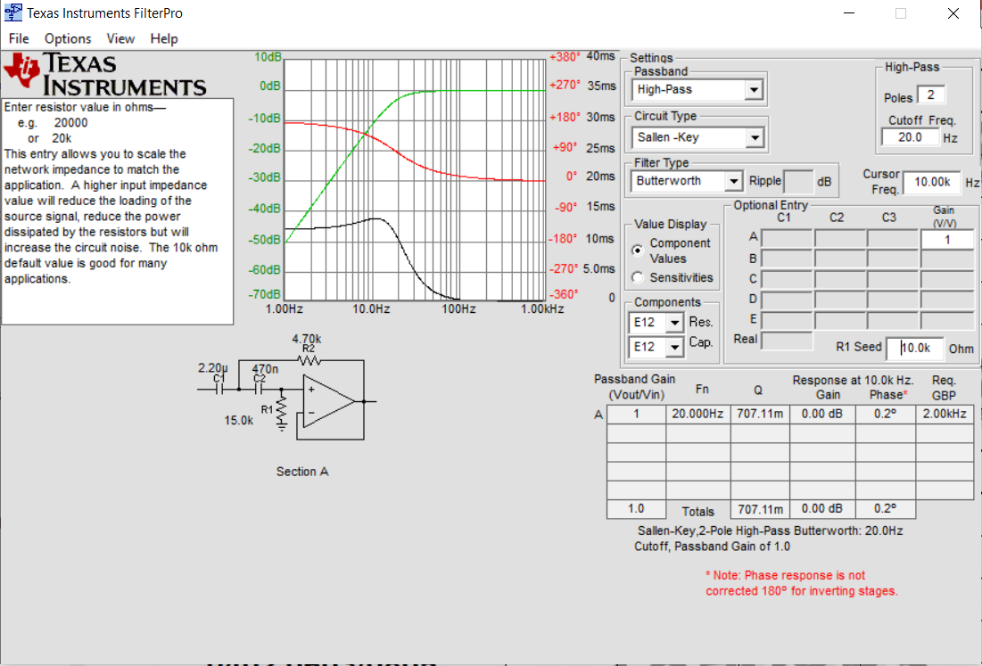

Figura .- Filtro pasa altas fc=20Hz, (módulo A).

### Filtro pasa bajas 1KHz

Para el filtro pasa bajas, la frecuencia de corte escogida es de 1KHz. Para realizar este filtro se necesita una ganancia-ancho de banda de 100KHz (*Figura 46*). Se propone usar el LM324 ya que su GBP es de 1.2MHz.

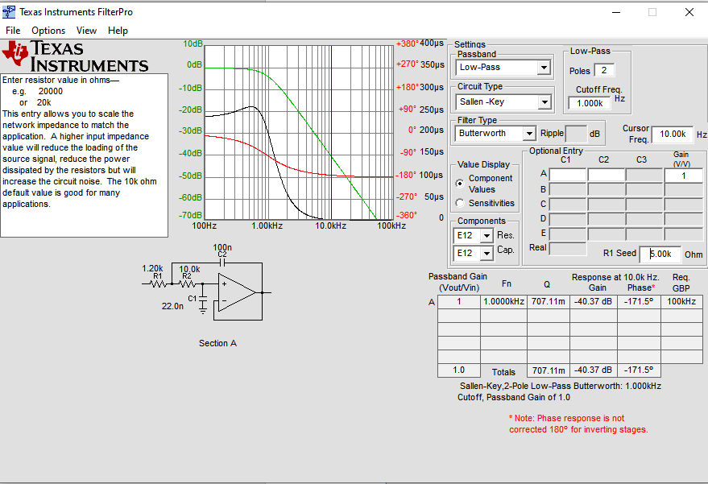

Figura .- Filtro pasa bajas fc=1Khz, (módulo A).

## Etapa de ganancia

Una vez filtrada la señal, ésta debe ser amplificada antes de ser entregada al microcontrolador. Se propone tener una amplificación máxima Av=1 hasta Av=121, esto con el fin de ajustar manualmente la intensidad de la señal sin llegar a saturarla.

Según la hoja de datos del LM324 [16] la ganancia en lazo abierto en 1KHz es de 40dB o Av=100 (*Figura 47*), debido a que el valor de ganancia se encuentra en el límite a la frecuencia requerida, se implementarán dos etapas de ganancia.

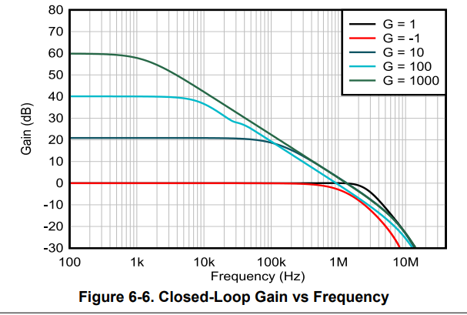

Figura .- Relación ganancia-ancho de banda en lazo abierto LM324, (módulo A).

El circuito de ganancia puede ser visto en la *Figura 48*, éste se encuentra divido en 2 etapas, cada una con una ganancia de Av=1 hasta Av=11.

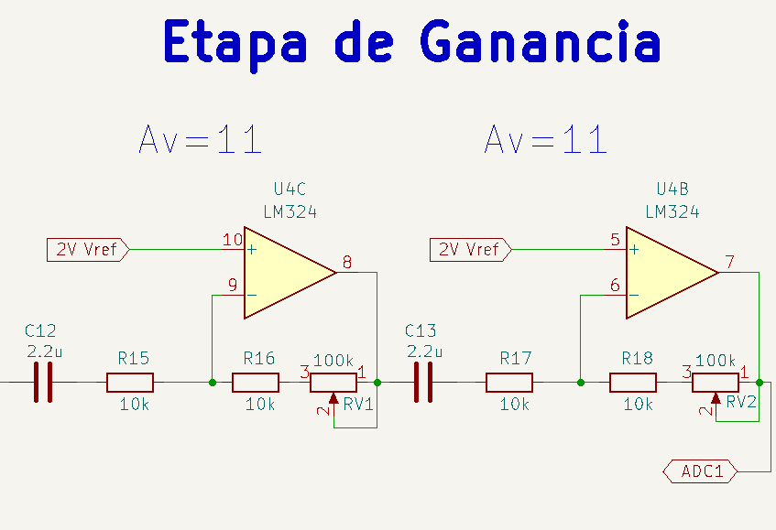

Figura .- Etapa de ganancia, (módulo A).

Para el análisis matemático de la etapa de ganancia, se trabajará con los valores del amplificador de la izquierda (*Figura 48*). El análisis y los resultados obtenidos pueden ser extrapolados para el amplificador de la derecha (*Figura 48*).

Para obtener una ganancia unitaria, al ajustar el potenciómetro a su valor mínimo (corto circuito), es necesario que el valor de la resistencia en el lazo de retroalimentación sea igual al de la resistencia de entrada de la señal, por lo cual se hace uso de la resistencia R16, la cual se mantiene fija en todo momento, teniendo que:

$$Av=-\frac{R_{16}+R_{V1}}{R_{15}}=-\frac{R_{16}+0}{R_{15}}=-\frac{R_{16}}{R_{15}}=-1→R_{16}=R_{15}$$

Para calcular la ganancia variable de 11, se ajusta el potenciómetro al máximo valor, teniendo:

$$Av=-\frac{R_{16}+R_{V1}}{R_{15}}→R_{16}+R_{V1}=\left(Av\right)R_{15}→R_{V1}=\left(Av\right)R_{15}-R_{16}$$

Sabiendo que R15=R16 y que Av=11

$$R_{V1}=\left(11\right)R_{15}-R_{15}→R_{V1}=10R_{15}$$

La resistencia RV1 debe ser 10 veces más grande que R15, se propone una resistencia R15=R16 de 10KΩ y RV1 de 100KΩ.

Por último, los capacitores C12 y C13 se encargan de acoplar la señal de etapas anteriores con la etapa de ganancia.

## Microcontrolador attiny 85

El microcontrolador utilizado en este proyecto es un attiny85 de la marca Atmel, se eligió este microcontrolador ya que cuenta con 6 puertos de entrada/salida y convertidores ADC, además de permitir el ser programado bajo el IDLE de Arduino.

El trabajo del microcontrolador es el que transformar la señal analógica del circuito de acondicionamiento en un valor digital y mandarlo a través del puerto serial al módulo Bluetooth.

Para programar el attiny85 es necesario contar con una placa Arduino externa ya que ésta realizará el trabajo de ISP para programar el microcontrolador.

### Voltaje de referencia ADC

Para no perder resolución en la conversión analógica-digital de la señal del corazón se propone modificar el voltaje de referencia del ADC a través del pin AREF del microcontrolador, (para más información ver la sección *5.9 Microcontrolador Attiny 85*).

Según los límites establecidos en la sección *5.7 Amplificador operacional LM324*, el voltaje máximo de trabajo será de 3V, por lo cual se propone dar un margen de error referenciando el ADC a 3.3V.

Para tener un voltaje estable, se utiliza un seguidor de voltaje referenciado a un divisor de voltaje. El cálculo de este divisor se muestra en el siguiente circuito (*Figura 49*):

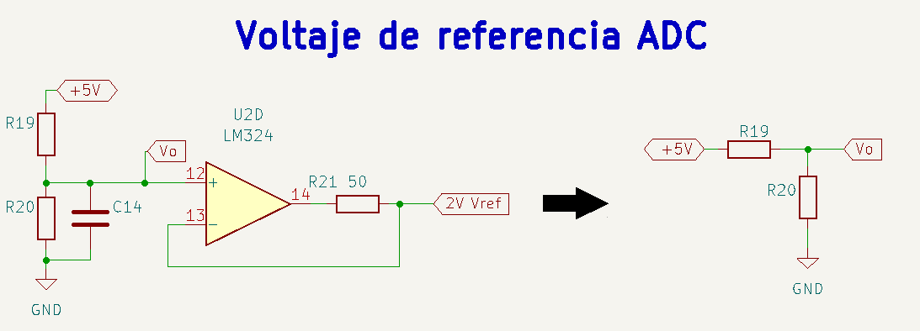

Figura .-Divisor de tensión, voltaje de referencia ADC, (módulo A).

Conociendo que:

$$V_{o}=\frac{R_{20}}{R_{19}+R_{20}}5V → 3.3V=\frac{R_{20}}{R_{19}+R_{20}}5V → 3.3R_{19}+3.3R_{20}=5R_{20}$$

$$R_{19}=\frac{1.7}{3.3}R_{20}→R_{19}≈\frac{1}{2}R_{20}$$

El valor de R19 debe ser ≈0.5 veces el valor de R20. Se propone usar un valor de R19=100KΩ y R20=200KΩ.

Se agrega el capacitor C14, el cual filtra el ruido térmico y cualquier tipo de perturbación que pueda tener la fuente de alimentación.

El capacitor C14 y las resistencias R19 y R20 crean un filtro pasa bajas. La frecuencia de corte de este filtro deberá ser inferior a 20Hz para no afectar el desempeño del circuito de audio. Proponiendo un capacitor de 470nF, se tiene:

Finalmente, el circuito de voltaje de referencia ADC puede ser visto a continuación (*Figura 50*).

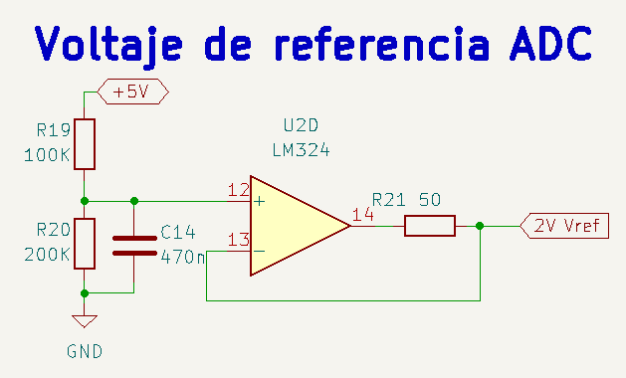

Figura .- Voltaje de referencia ADC con valores, (módulo A).

## Conexiones del attiny 85

Debido a que el attiny85 cuenta únicamente con 6 pines de entrada/salida, se tienen dos modos de configuración, el modo programador y el modo de funcionamiento normal. Para elegir entre estos modos, se conectan terminales dobles en cada uno de sus pines, esto con el fin de conectar o desconectar el microcontrolador del circuito a través de jumpers conectados en sus terminales, en la *Figura 51* se muestran de color azul las terminales a puentear.

De esta forma, es posible conectar el microcontrolador al circuito de acondicionamiento puenteando sus terminales con jumpers (modo de funcionamiento normal), o dejar las terminales libres para ser programado de manera externa (modo programador).

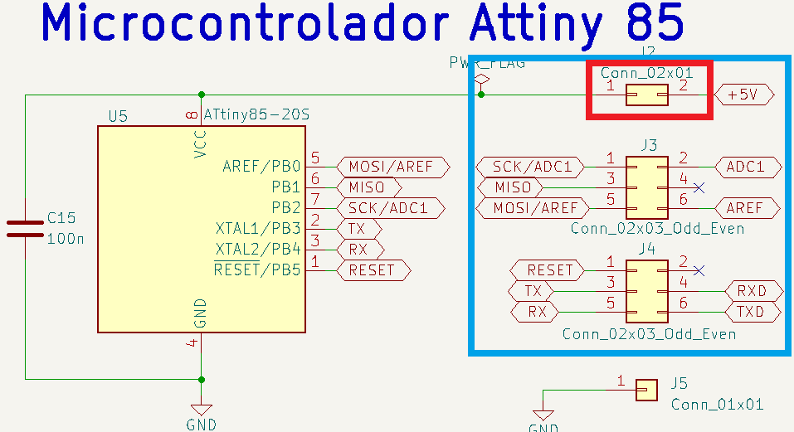

Figura .- Terminales de conexión del microcontrolador attiny85, (módulo A).

En la *Figura 51*, de color rojo se muestra una terminal doble entre la conexión Vcc a +5V del attiny85, esta conexión sirve para encender o apagar el microcontrolador independientemente del circuito de acondicionamiento, esto con fin de probar por separado diferentes partes del circuito al momento de ensamblarlo.

### Conexión al programador

Para conectar el attiny85 al programador, es necesario quitar los jumpers del microcontrolador, dejando las terminales al aire. Se conectan de manera externa cables hacia las terminales SCK/AD1, MISO, MOSI/AREF y RESET (*Figura 52*). El diagrama de conexiones será discutido en la sección *11 Programación del attiny85*.

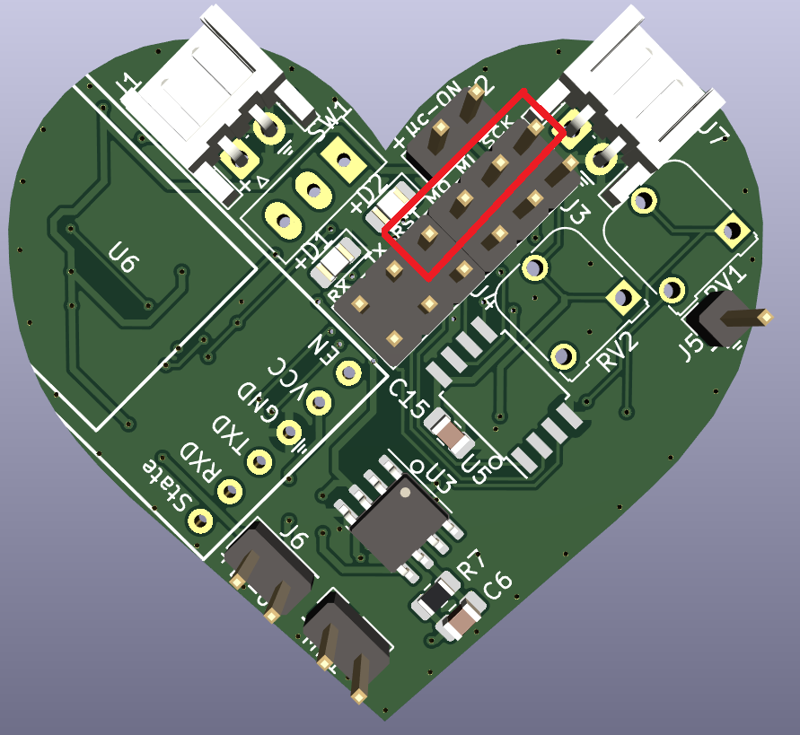

Figura .- Terminales de programación, (módulo A).

### Conexión al circuito de acondicionamiento

La terminal MOSI/AREF se conecta a la salida del voltaje de referencia ADC visto en la sección *7.7.1 Voltaje de referencia ADC* siendo esta terminal en donde se suministra el voltaje de referencia para el convertidor analógico-digital. Por otra parte, la terminal SCK/AD1 se conecta a la salida del circuito de acondicionamiento, siendo el pin entrada de la señal analógica al microcontrolador (*Figura 53*).

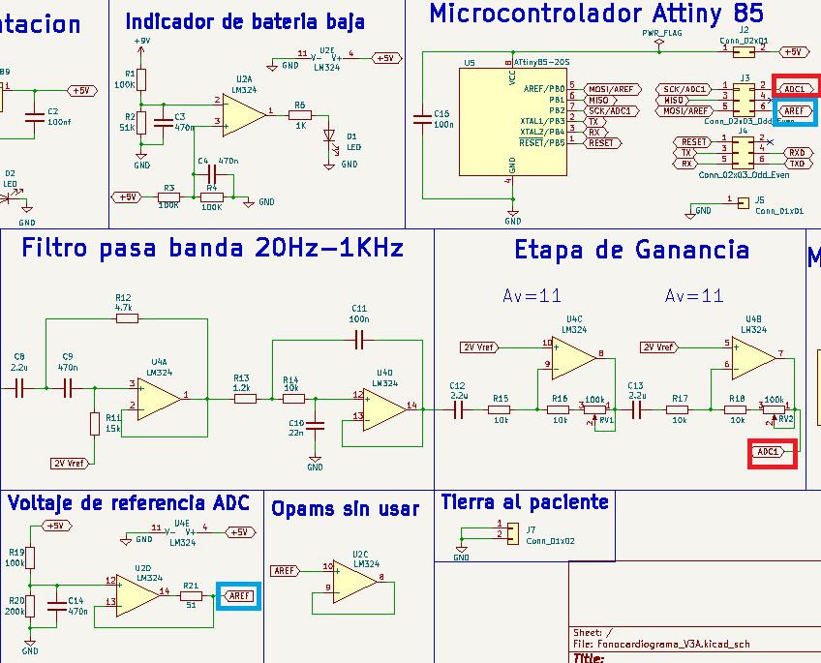

Figura .- Conexiones del microcontrolador al circuito de acondicionamiento, (módulo A).

En la *Figura 53* se tiene:

* De color rojo la conexión en entre el circuito de acondicionamiento y el microcontrolador.
* De color azul la conexión entre el voltaje de referencia y el microcontrolador.

### Conexión al módulo Bluetooth

Algunos módulos Bluetooth poseen una etapa de acoplamiento integrada ya que los voltajes de trabajo típicos para un microcontrolador son de 0V a 5V, mientras que los voltajes de trabajo del módulo Bluetooth van desde 0V hasta 3.3V. La versión de HC-05 usada en este proyecto no posee un acoplamiento de voltajes, por lo cual es necesario implementarla para no dañar el dispositivo.

Según la sección *5.9 Microcontrolador Attiny 85*, los voltajes de trabajo del attiny85 son:

* Entrada baja -> [-0.5 , 1.5]V
* Entrada alta -> [ 3.0 , 5.5]V
* Salida baja -> [ 0.0 , 0.6]V
* Salida alta -> [ 4.3 , 5.0]V

El voltaje de salida bajo del HC-05 se encuentra dentro del rango de valores del attiny85 para ser reconocido como entrada baja, de igual forma el voltaje de salida alto logra entrar en el rango de valores de entrada alta del microcontrolador, por lo cual no es necesario agregar un acoplamiento entre TXD del HC-05 y RX del attiny85.

El voltaje de entrada bajo del HC-05 se encuentra en el mismo rango de valores que el de salida baja del attiny85, sin embargo, el voltaje de entrada alto del módulo Bluetooth se encuentra por debajo del voltaje de salida alto del microcontrolador, por lo cual es necesario disminuir este voltaje para evitar que el HC-05 pueda dañarse. Para esto se utilizará un divisor de tensión.

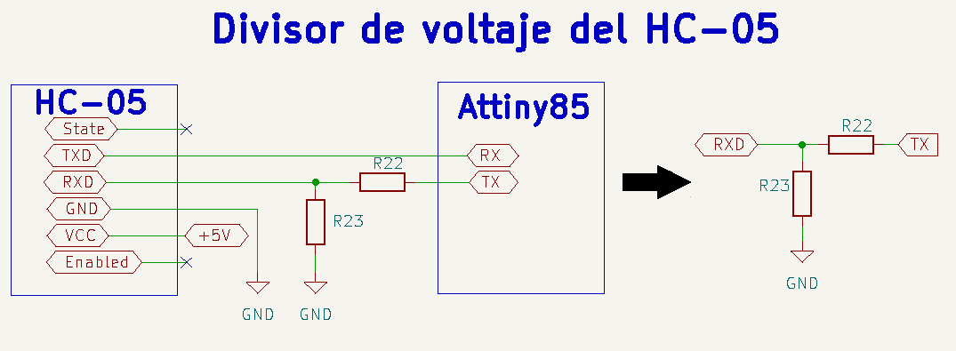

Figura .- Divisor de voltaje para el acoplamiento entre el attiny85 y el HC-05, (módulo A).

Se sabe que el pin TX del attiny 85 tendrá un voltaje de 5V y que el voltaje de trabajo del HC-05 en el pin RXD es de 3.3V. Con base en el divisor de la *Figura 54*, se tiene:

$$R_{XD}=\frac{R_{23}}{R_{22}+R_{23}}T_{X} → 3.3V=\frac{R_{23}}{R_{22}+R_{23}}5V → 3.3R_{22}+3.3R_{23}=5R_{23}$$

$$R_{22}=\frac{1.7}{3.3}R_{23}→R_{22}≈\frac{1}{2}R_{23}$$

El valor de R22 debe ser ≈0.5 veces el valor de R23. Se propone R22=100KΩ y R23=200KΩ.

Finalmente, el acoplamiento del módulo Bluetooth puede ser visto a continuación (*Figura 55*).

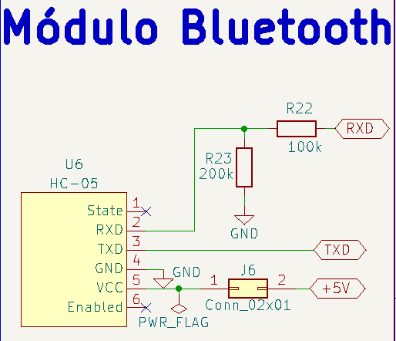

Figura .- Conexiones de acoplamiento del módulo Bluetooth, (módulo A).

Se agrega una terminal doble entre la conexión Vcc a +5V del HC-05 para apagar o encender el módulo independientemente del circuito de acondicionamiento, esto con fines de pruebas al ensamblar el circuito impreso.

Las conexiones para configurar el módulo Bluetooth por separado, así como los comandos AT para programarlo serán discutidos en la sección *12 Programación del módulo Bluetooth HC-05 / EGBT-045MS*.

## Conexión de tierra al paciente

Para eliminar cualquier tipo de perturbación que pueda ser inducida por el paciente, se propone conectar un cable hacia GND, logrando referenciar la señal del circuito.

Según la hoja de datos del amplificador de instrumentación AD620 [12], para un circuito de aplicación biomédica ECG, se recomienda conectar una tierra virtual y una etapa de protección entre el circuito y los electrodos del paciente (*Figura 56*).

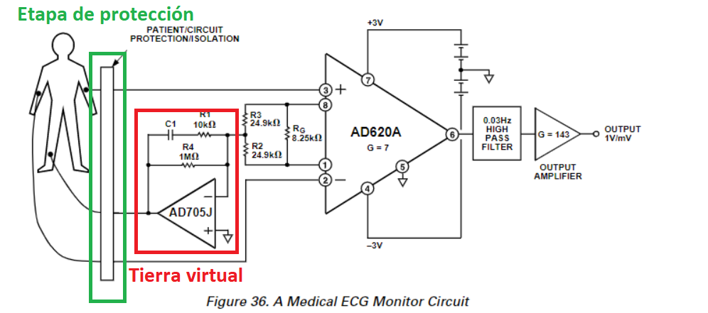

Figura .- Circuito de monitor ECG, (módulo A).

Debido a las limitaciones de los amplificadores LM324 utilizados en el circuito de acondicionamiento, no es posible conseguir una salida hacia GND con una alimentación unipolar. Para generar una tierra virtual sería necesario integrar una nueva etapa al circuito que permita alimentaciones bipolares o modificar los valores previamente calculados para agregar esta nueva referencia. Dadas las complicaciones no se integrará la etapa de tierra virtual, sin embargo, la etapa de protección entre GND y el paciente puede ser generada.

Se propone utilizar una pulsera antiestática conectada desde GND hasta alguna extremidad del paciente. La pulsera cuenta con una impedancia de aproximadamente 1MΩ, permitiendo una protección de corto circuito y a su vez, referenciar el circuito con el paciente, eliminando cualquier tipo de ruido que este pueda generar.

Para conectar la pulsera se hace uso de un conector JST XH2.54 el cual está conectado directamente a tierra (*Figura 57*).

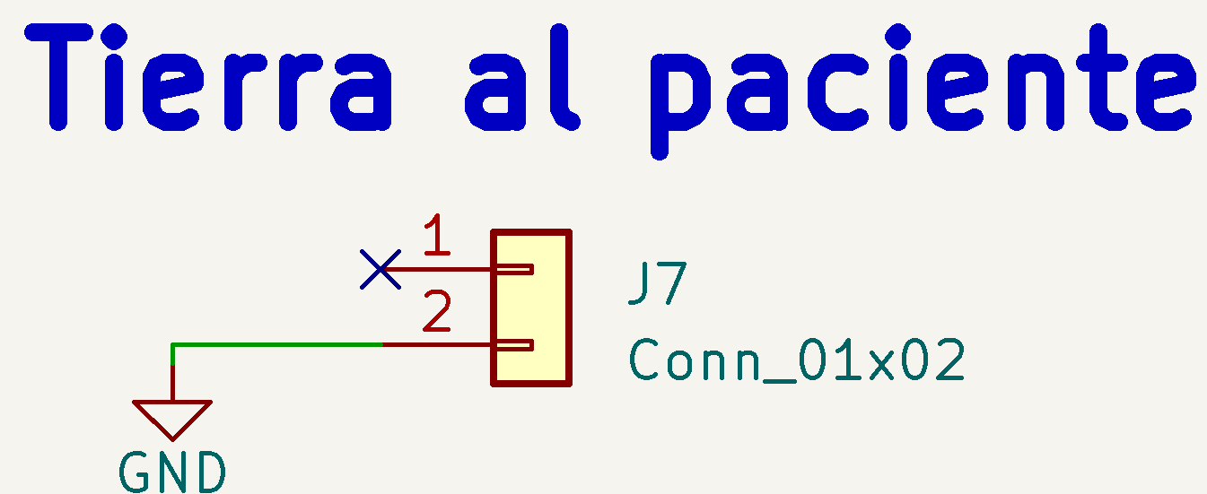

Figura .- Tierra al paciente, (módulo A).

# Módulo B: Control de ganancia automático MAX9814

El módulo B (*Figura 58*, Figura 59 *y Figura 60*) cuenta con las siguientes secciones:

* 8.1 Fuente de alimentación
  + 8.1.1 Regulador de voltaje L78L05
  + 8.1.2 Interruptor e indicador led de encendido
* 8.2 Indicador de batería baja
  + 8.2.1 Voltaje en la terminal negativa (Divisor de voltaje 9V)
  + 8.2.2 Voltaje en la terminal positiva (Divisor de voltaje 5V)
* 8.3 Pre-amplificador del micrófono MAX9814
  + 8.3.1 Microphone Bias Resistor
  + 8.3.2 Bias Capacitor
  + 8.3.3 Attack Time and Release Time
  + 8.3.4 Ajuste de offset
  + 8.3.5 Power-Supply Bypassing
  + 8.3.6 Threshold Voltaje
  + 8.3.7 Capacitor de acople a la salida
  + 8.3.8 Ganancia del circuito
  + 8.3.9 Modificaciones físicas al módulo de Adafruit
* 8.4 Voltaje de referencia offset
* 8.5 Filtro pasa banda 20Hz-1KHz
  + 8.5.1 Filtro pasa altas 20Hz
  + 8.5.2 Filtro pasa bajas 1KHz
* 8.6 Etapa de ganancia
* 8.7 Microcontrolador attiny 85
  + 8.7.1 Voltaje de referencia ADC
* 8.8 Conexiones del attiny 85
  + 8.8.1 Conexión al programador
  + 8.8.2 Conexión al circuito de acondicionamiento
  + 8.8.3 Conexión al módulo Bluetooth
* 8.9 Conexión de tierra al paciente

***Nota: Para la programación de la placa, ver la sección: 10 Arduino como ISP, 11 Programación del attiny85 y 12 Programación del módulo Bluetooth HC-05 / EGBT-045MS***

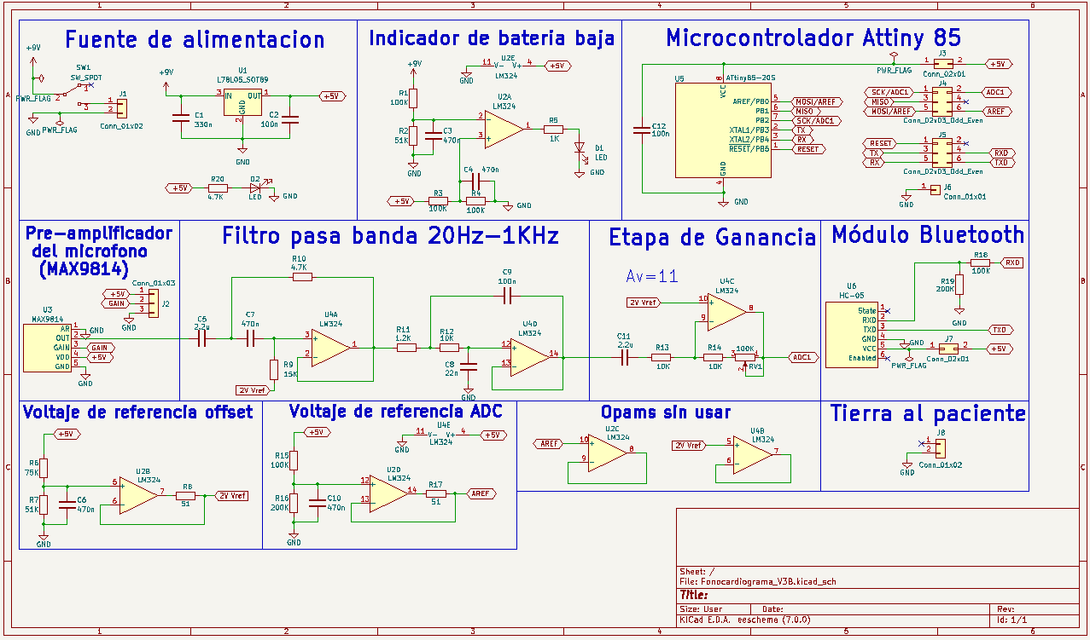

Figura .- Diagrama eléctrico, (módulo B).

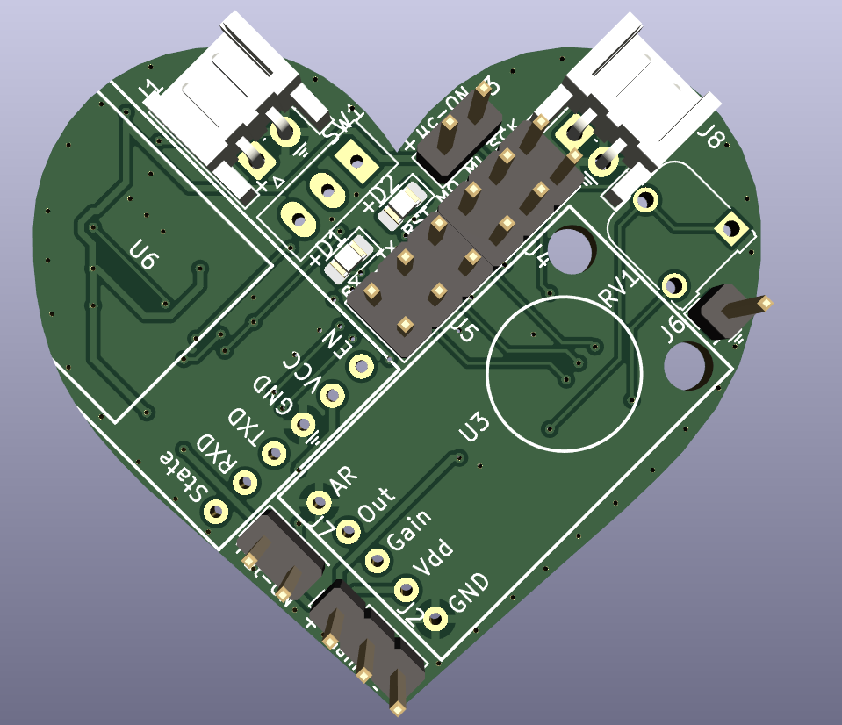 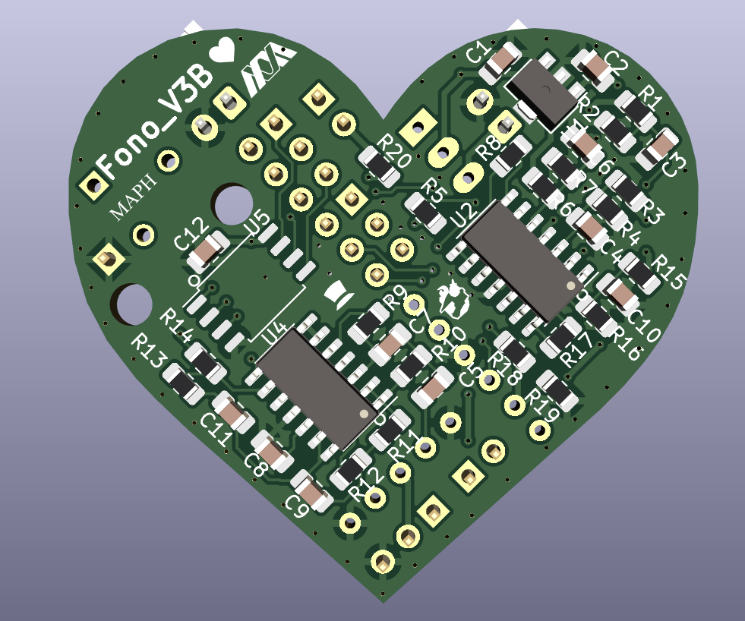

Figura .- Izquierda: Modelo 3D de la placa, vista frontal (módulo B).  
 Derecha: Modelo 3D de la placa, vista trasera (módulo B).

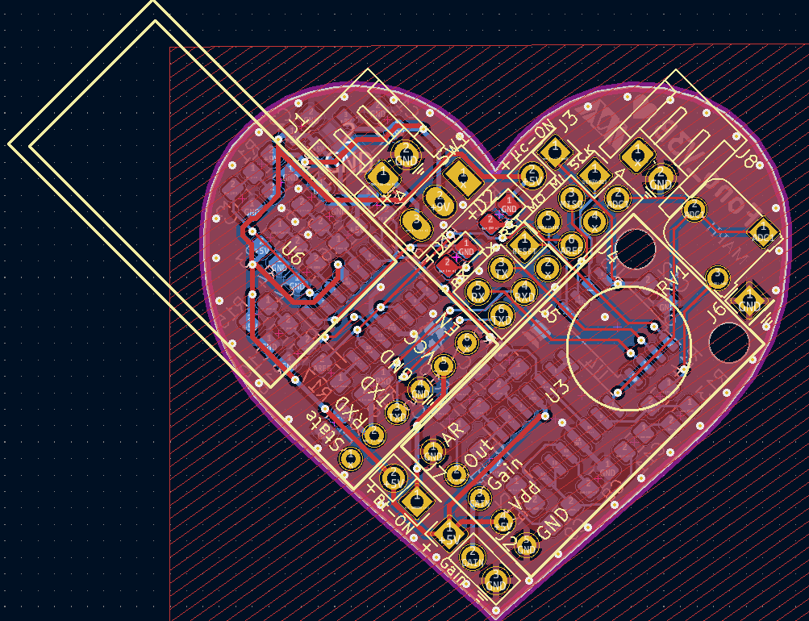

Figura .- Diagrama del PCB, (módulo B).

## Fuente de alimentación

### Regulador de voltaje L78L05

Tanto el circuito de acondicionamiento como el microcontrolador y el módulo de Bluetooth HC-05 se encuentran diseñados para trabajar con una alimentación unipolar de 5V, por lo cual se hace uso de un L78L05 y una batería de 9V para alimentar el circuito. (*Figura 61*).

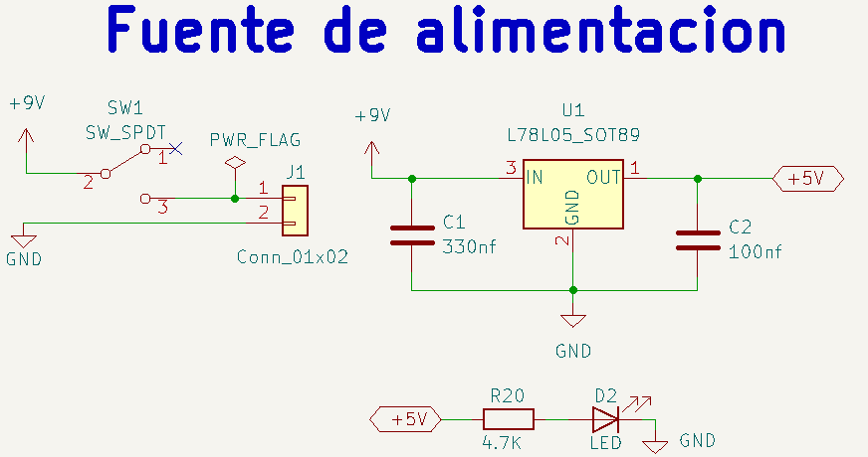

Figura .- Diagrama de conexiones L78L05, (módulo B).

Se eligió un L78L05 ya que el consumo máximo visto en las pruebas de desempeño es menor de 100mA, siendo ésta la corriente máxima entregada por el regulador (*5.1 Regulador de Voltaje positivo L78L05* ).

El circuito utilizado para el regulador consta de un L78L05 y dos capacitores, este circuito fue obtenido de su hoja de datos (*Figura 62*). Estos capacitores se encargan de regular cualquier pico de voltaje que pueda presentarse tanto la batería de 9V como en la salida del regulador, manteniendo una regulación estable.



Figura .- Circuito de prueba, L78L05 [17], (módulo B).

### Interruptor e indicador led de encendido

Se agrega un interruptor el cual permita encender o apagar el circuito sin necesidad de desconectar la batería de 9V. De igual forma, se agrega un led a la salida del regulador con el fin de ser un indicador cuando el circuito se encuentre encendido (*Figura 63*).

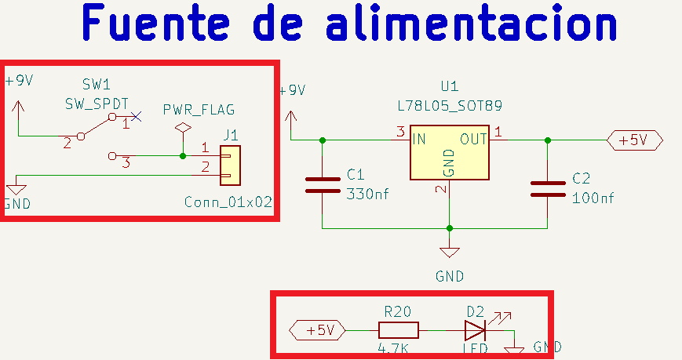

Figura .- Interruptor e indicador luminoso de encendido, (módulo B).

## Indicador de batería baja

Para evitar un comportamiento errático debido a la caída de voltaje del desgaste de la batería, es necesario contar con un indicador de batería baja.

El indicador consta de un LM324 utilizado como comparador, dos divisores de voltaje y un led conectado en la salida del comparador (*Figura 64*).

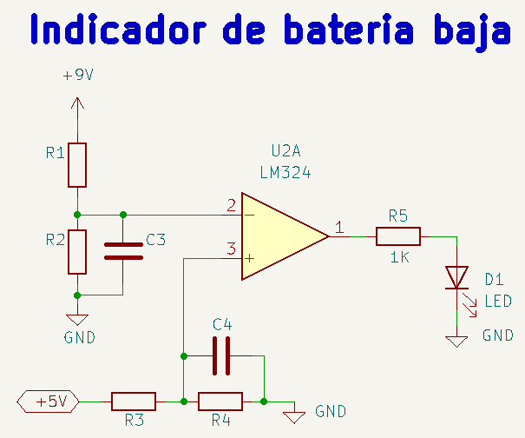

Figura .- Circuito indicador de batería baja, (módulo B).

El comparador es alimentado por el voltaje regulado del L78L05, es decir, se tiene una alimentación unipolar de 5V. Según lo propuesto en la sección *5.7 Amplificador operacional LM324*, los voltajes de entrada en el comparador se encuentran en el rango [1V,3V].

Según lo propuesto en la sección *5.1 Regulador de Voltaje positivo L78L05* , el voltaje mínimo para la operación del circuito es de 7.5V.

Dadas las especificaciones anteriores, mientras el voltaje de la batería se encuentre en el rango de [7.5 V, 9V], la salida del comparador estará referenciada al voltaje de alimentación negativo, cuando el voltaje de la batería decae por debajo de 7.5V, la salida del comparador cambiara hacia la alimentación positiva, teniendo un voltaje de 3.5V en su salida encendiendo el indicador led.

### Voltaje en la terminal negativa (Divisor de voltaje 9V)

El primer divisor de voltaje se encuentra referenciado a la batería de 9V, este divisor debe reducir el voltaje de tal forma que se tenga un valor en la entrada del comparador en el rango de [1V,3V]. De igual forma, cuando el voltaje de la batería se encuentre alrededor de 7.5V, el voltaje en el divisor debe estar contenido en este rango de valores (*Figura 65*).

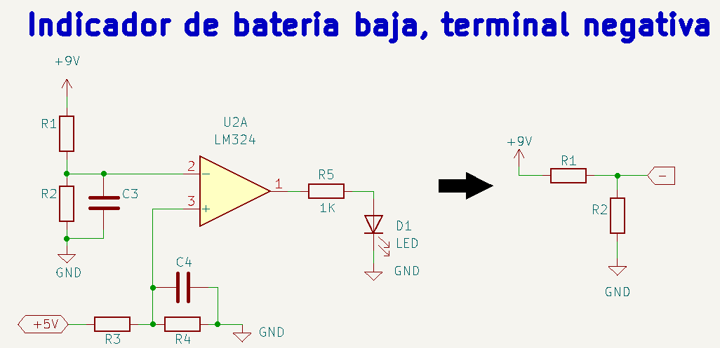

Figura .- Divisor de voltaje de 9V, terminal (-) del comparador, (módulo B).

Se propone tener un voltaje de 3V en el divisor cuando la batería de 9V se encuentra en su carga máxima, teniendo que:

$$Vout=\frac{R_{2}}{R_{1}+R_{2}}Vin → 3V=\frac{R_{2}}{R_{1}+R_{2}}9V → 3R_{1}+3R_{2}=9R_{2}→ R_{1}={\frac{6}{2}R_{2} → R}_{1}=2R_{2}$$

El valor de R1 debe ser 2 veces el valor de R2. Se propone usar un valor de R1=100KΩ y R2=51KΩ

Teniendo estos valores, se hace el cálculo cuando el voltaje en la batería es de 7.5V, este dato será usado para calcular el segundo divisor de voltaje.

Con los voltajes calculados se sabe que:

* Voltaje en la batería = 9V -> Voltaje en la terminal negativa = 3V
* Voltaje en la batería = 7.5V -> Voltaje en la terminal negativa = 2.5V

Por último, se agrega el capacitor C3, el cual filtra el ruido térmico y cualquier tipo de perturbación que pueda tener la fuente de alimentación.

El capacitor C3 y las resistencias R1 y R2 crean un filtro pasa bajas. La frecuencia de corte de este filtro deberá ser inferior a 20Hz, esto con el fin de no afectar el desempeño del circuito de audio. Proponiendo un capacitor de 470nF, se tiene:

### Voltaje en la terminal positiva (Divisor de voltaje 5V)

Para obtener un cambio en la polaridad de la salida del comparador es necesario introducir un voltaje de referencia similar al calculado en la sección *8.2.1 Voltaje en la terminal negativa (Divisor de voltaje 9V)* cuando el voltaje en la batería de 9V decae a su valor mínimo permitido de 7.5V. Siendo el voltaje calculado en la sección anterior de 2.5V, este será el valor de voltaje a introducir en la terminal positiva del comparador, de tal forma que, cuando el voltaje en la batería disminuya, el voltaje en la terminal negativa del comparador también disminuye, pasando por debajo del voltaje de referencia de 2.5V, al tener un voltaje mayor en la terminal positiva que en la terminal negativa, el voltaje en la salida del comparador cambia a ser referenciado hacia el voltaje de alimentación, encendiendo el led (*Figura 66*).

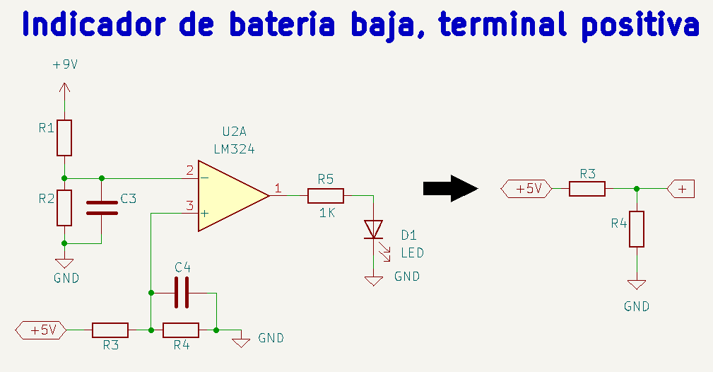

Figura .- Divisor de voltaje de 5V, terminal (+) del comparador, (módulo B).

Este segundo divisor necesita un voltaje fijo de operación, el cual será tomado de la salida del regulador L78L05:

$$Vout=\frac{R_{4}}{R_{3}+R_{4}}Vin→2.5V=\frac{R_{4}}{R_{3}+R_{4}}5V →2.5R_{3}+2.5R_{4}=5R_{4}→R_{3}={\frac{2.5}{2.5}R_{4}→R}_{3}=R_{4}$$

El valor de las resistencias R3 y R4 debe ser el mismo, se propone R3=R4=100 KΩ

De igual forma que en el divisor de 9V, se agrega un capacitor C4 para filtrar el ruido térmico y cualquier tipo de perturbación que pueda tener la fuente de alimentación.

El capacitor C4 y las resistencias R3 y R4 crean un filtro pasa bajas. La frecuencia de corte de este filtro deberá ser inferior a 20Hz, esto con el fin de no afectar el desempeño del circuito de audio. Proponiendo un capacitor de 470nF, se tiene:

Finalmente, el circuito queda de la siguiente forma:

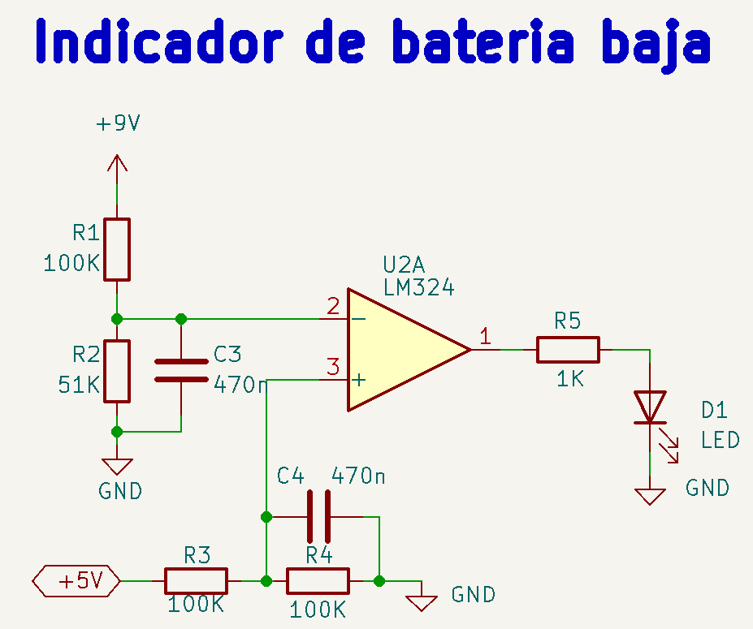

Figura .- Circuito indicador de batería baja (con valores), (módulo B).

## Pre-amplificador del micrófono MAX9814

Según la sección *5.6 Pre-amplificador de micrófono MAX9814*, el tipo de empaquetado para el MAX9814 es el TDFN, debido a la complejidad de integrar este componente a la placa, se decidió hacer uso de la placa de Adafruit (*5.5 Módulo MAX9814 de Adafruit*) la cual ya cuenta con el MAX9814 soldado. Para ajustar el comportamiento del módulo a las necesidades de la placa, se desoldarán ciertos componentes que trae el módulo de Adafruit.

### Microphone Bias Resistor

Según la hoja de datos del MAX9814 [15], se recomienda usar una resistencia de 2.2KΩ para la polarización del micrófono, siendo común en aplicaciones de micrófonos Electret. (*Figura 68*).

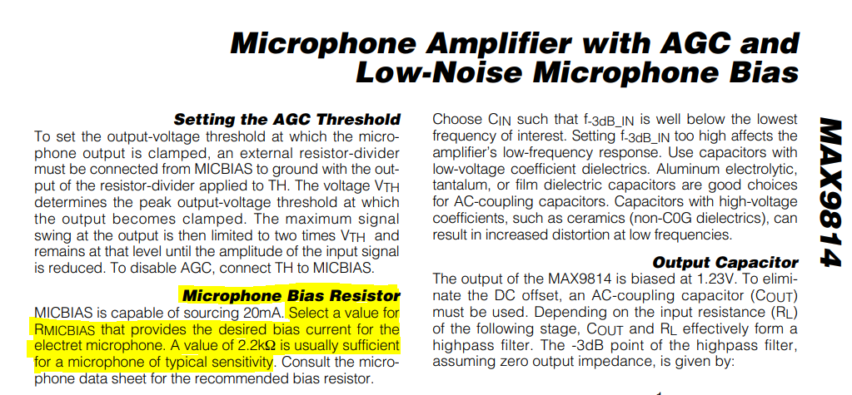

Figura 66.- Microphone Bias Voltaje [15], (módulo B).

Para extraer las señales eléctricas producidas por el micrófono, se utiliza un capacitor de acople. Según el diagrama proporcionado por Adafruit (*Figura 12*), la resistencia utilizada en la polarización del micrófono es de 2.2KΩ, esta resistencia junto con el capacitor de acople forma un filtro pasa altas.

La señal de interés del corazón se encuentra en un rango de frecuencias de 20Hz a 1KHz (Figura 4), por lo cual, se propone una frecuencia de corte de 15Hz, teniendo la siguiente ecuación:

Dicho esto, se modificará el capacitor de acople del módulo de Adafruit, pasando de un valor de 0.1uF a dos capacitores en paralelo de 2.2uF.

### Bias Capacitor

Según la hoja de datos del MAX9814 [15], se recomienda utilizar un capacitor de polarización de 470nf conectado a tierra (*Figura 69*), el modelo visto en la *Figura 12* de Adafruit ya cuenta con este capacitor, por lo cual no se modificará.

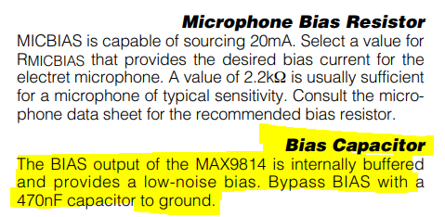

Figura 67.- Bias Capacitor [15], (módulo B).

### Attack Time and Release Time

Para ajustar los tiempos de activación (Attack Time) y el tiempo que le toma al control de ganancia automático de regresar a su valor normal de operación (Release Time), se utiliza el capacitor CT y la terminal A/R.

En este caso, se requiere que tanto el “Attack Time” y el “Release Time” sean lo más rápido posible permitiendo disminuir las señales generadas por golpes accidentales.

Según la hoja de datos del MAX9814 [15], se propone utilizar un capacitor de 22nF y conectar el pin A/R a GND, teniendo un “Attack Time” de 0.05ms con un “Release” Time de 25ms (*Figura 70*).

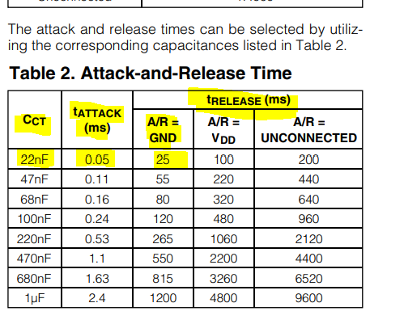

Figura 68.- Attack Time y Release Time [15], (módulo B).

El circuito proporcionado por Adafruit (*Figura 12*), cuenta con un capacitor CT de 100nF y con el pin A/R sin conectar, en este caso, se tiene que cambiar el capacitor y conectar el pin a GND.

### Ajuste de offset

Según la hoja de datos [15],es necesario conectar un capacitor de 2.2uF entre la terminal CG y GND, esto con el fin de garantizar un offset de cero en la salida. (*Figura 71*).

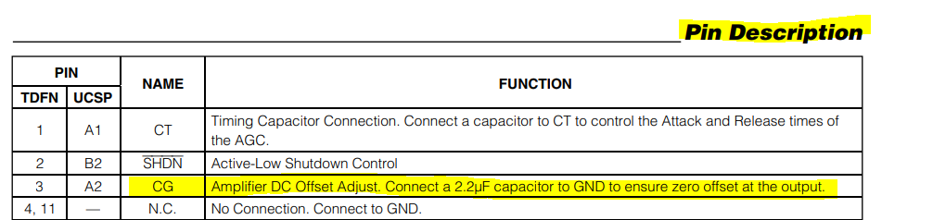

Figura 69.- Offset Adjust [15], (módulo B).

El circuito proporcionado por Adafruit (*Figura 12*), ya cuenta con este capacitor, por lo que no es necesario realizar alguna modificación.

### Power-Supply Bypassing

Según la hoja de datos del MAX9814 [15] se recomienda conectar un capacitor de bypass de 0.1uF entre la fuente de alimentación y GND (*Figura 72*). El circuito de Adafruit (*Figura 12*), cuenta con un capacitor de 2.2uF, por lo cual no se realizará alguna modificación.

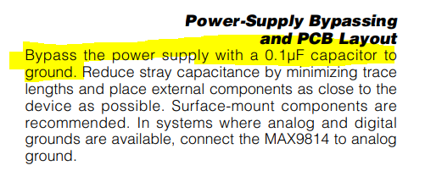

Figura 70.- Power-Supply Bypassing [15], (módulo B).

### Threshold Voltaje

Dentro del módulo, existe la terminal “TH” a la cual se le suministra un voltaje constante, este voltaje es comparado internamente con respecto al voltaje de entrada. En caso de que el voltaje de entrada sea inferior a este voltaje de umbral, la señal será amplificada, caso contrario, la señal es atenuada (*Figura 73*).

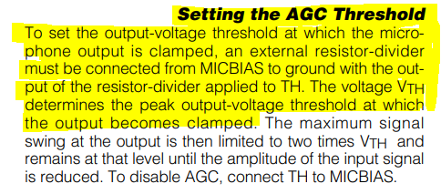

Figura 71.- AGC Threshold Voltaje [15], (módulo B).

Para conocer este voltaje de umbral, es necesario probar el circuito de polarización del micrófono por sí solo. Se desoldó el micrófono integrado en el módulo de Adafruit y se conectó el micrófono utilizado en el fonocardiograma (CMC-60158-42P). Una vez hecho esto, se midió la amplitud de la señal cardiaca antes de entrar al MAX9814.

Como puede observarse en la *Figura 74*, la amplitud de la señal cardiaca es de 50mVp, se tomará este voltaje como referencia para la señal VTH.

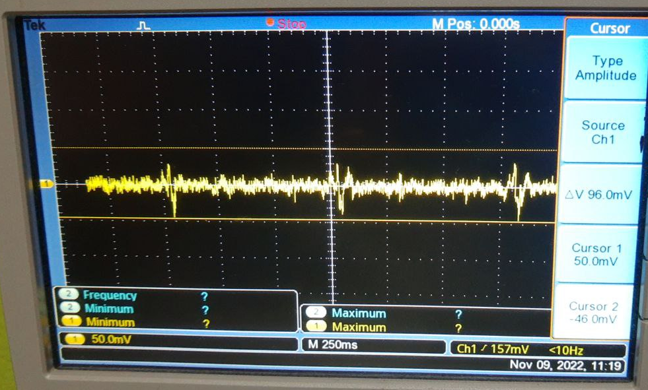

Figura 72.- Amplitud de la señal cardiaca antes del MAX9814, (módulo B).

Para tener un margen de seguridad respecto a la señal cardiaca, se propone un factor de seguridad de 2 unidades, es decir:

Una vez teniendo el valor de voltaje, se calcula el valor de las resistencias tomando como referencia el circuito de la *Figura 75*.

$$V_{TH}=\frac{R_{TH2}}{R_{TH1}+R_{TH2}}V_{MICBIAS}→100mVp=\frac{R_{TH2}}{R_{TH1}+R_{TH2}}2V→0.05\left(R_{TH1}+R_{TH2}\right)=R_{TH2}$$

$$0.05R_{TH1}=0.95R_{TH2}→R_{TH1}=19R_{TH2}$$

El valor de RTH1 debe ser 19 veces mayor a RTH2, se propone RTH1 de 100KΩ y RTH2 de 5.1KΩ

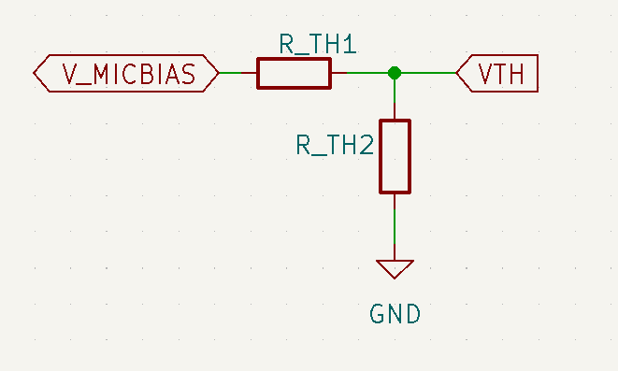

Figura 73.- Divisor de voltaje para VTH, (módulo B).

El circuito proporcionado por Adafruit (*Figura 12*) cuenta con una resistencia RTH1=150KΩ, RTH2=100kΩ, por lo cual, es necesario cambiar ambas resistencias.

### Capacitor de acople a la salida

Por último, se propone usar un capacitor de 2.2uF en la salida del integrado para acoplar la señal sonora a las demás etapas del circuito. Este capacitor es externo al módulo de Adafruit.

### Ganancia del circuito

La ganancia del circuito puede ser modificada conectando la terminal “Gain” a VDD, GND o dejándola desconectada.

VDD-> 40dB  
GND->50dB  
Desconectada->60dB

Realizando una prueba de funcionamiento sobre el circuito (*Figura 76*), al conectar la terminal de ganancia a GND, se tiene una señal con una variación de 1.56V, la cual se encentra dentro de las cotas establecidas en la sección *5.7 Amplificador operacional LM324*.

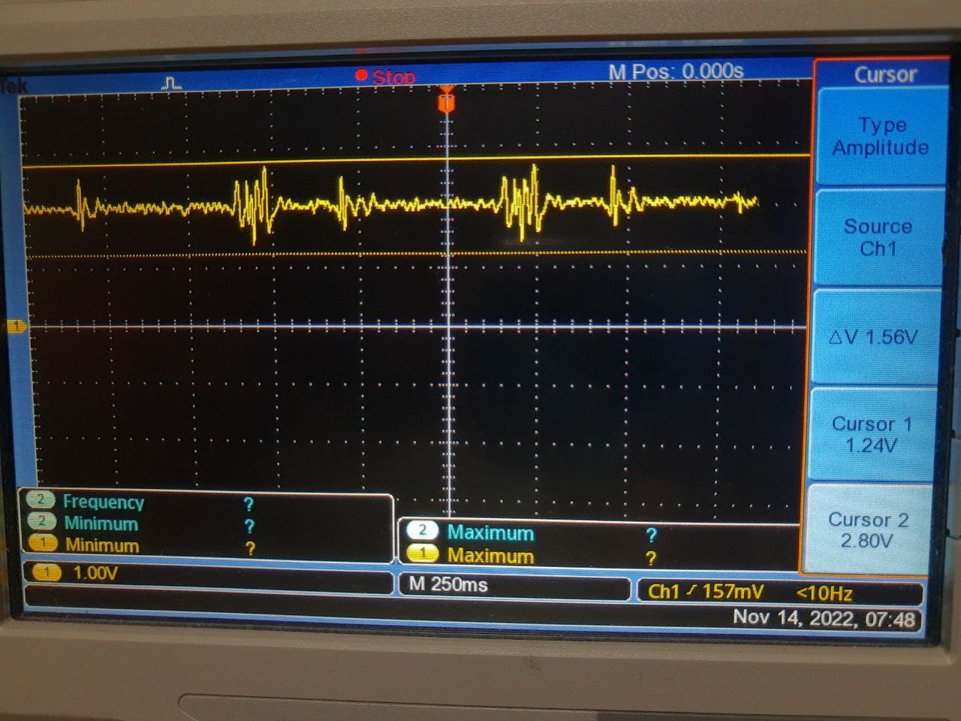

Figura 74.- Amplitud de la señal cardiaca, circuito de Adafruit modificado, (módulo B).

De igual forma, se dejará la opción para puentear la terminal “Gain” a las 3 configuraciones diferentes dentro del diseño final.

### Modificaciones físicas al módulo de Adafruit

El diagrama modificado del módulo MAX9814 se muestra a continuación (*Figura 77*).

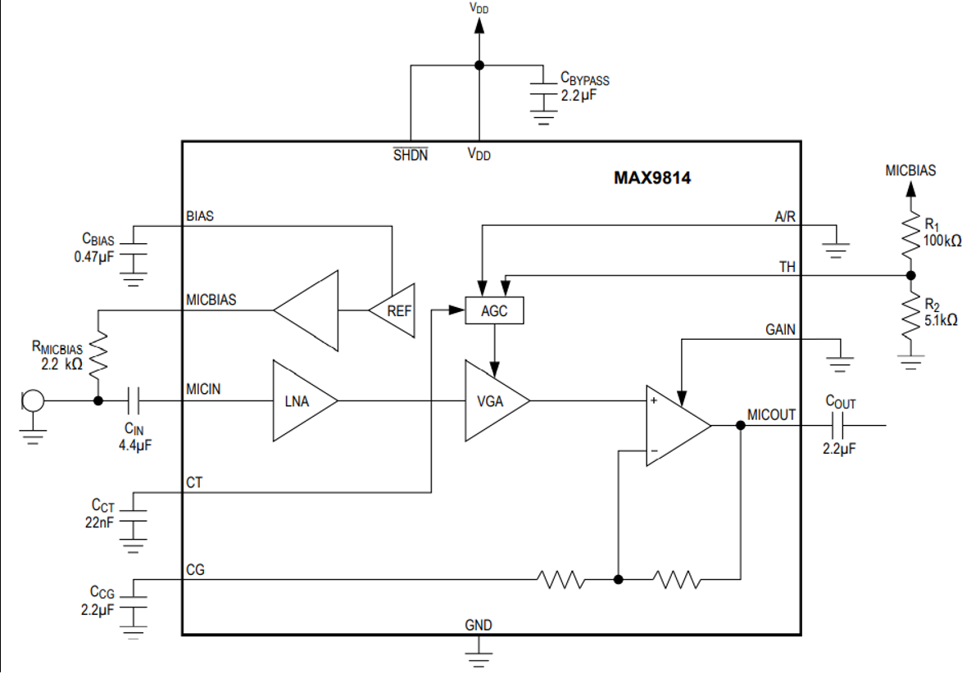

Figura 75.- Diagrama modificado del MAX9814, (módulo B).

En la *Figura 78*, se encuentran marcados los componentes a modificar dentro del módulo de Adafruit, los cuales son:

* Resistencia 150K: La resistencia RTH1 en el divisor de voltaje visto en la terminal VTH.
* Resistencia 100K: La resistencia RTH2 en el divisor de voltaje visto en la terminal VTH.
* Capacitor 100nF: Capacitor CT para ajustar los tiempos de “Attack Time” y “Release Time”.
* Capacitor 0.1uF: Capacitor de acople en la entrada del micrófono.

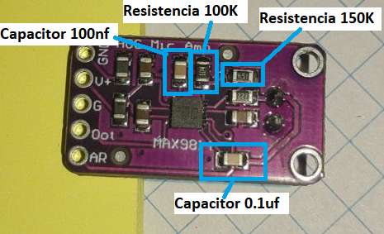

Figura .- Componentes a modificar en la placa de Adafruit MAX9814, (módulo B).

En la *Figura 79*, se encuentran marcados los componentes modificados del módulo de Adafruit, los cuales son:

* Resistencia 100K: La resistencia RTH1
* Resistencia 5.1K: La resistencia RTH2
* Capacitor 22nF: Capacitor CT
* Capacitor 4.4uF: Capacitor de acople del micrófono.

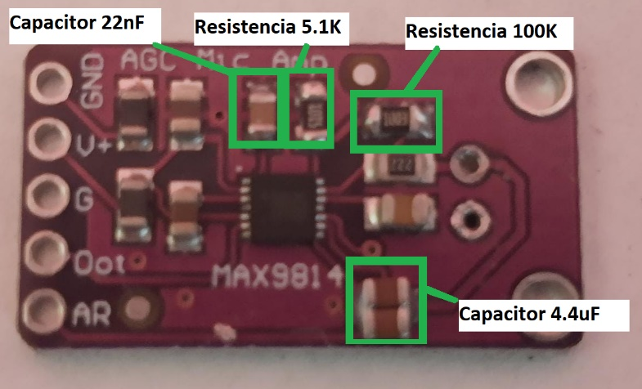

Figura .- Componentes modificados en la placa de Adafruit MAX9814, (módulo B).

## Voltaje de referencia offset

Es necesario introducir las variaciones de voltaje AC provenientes del MAX9814 a las etapas posteriores del circuito, para ello se utiliza una componente de offset ya que el circuito está diseñado para trabajar con voltajes positivos. Esta componente puede ser agregada en la terminal no inversora de los opams usando un divisor de tensión (*Figura 80*).

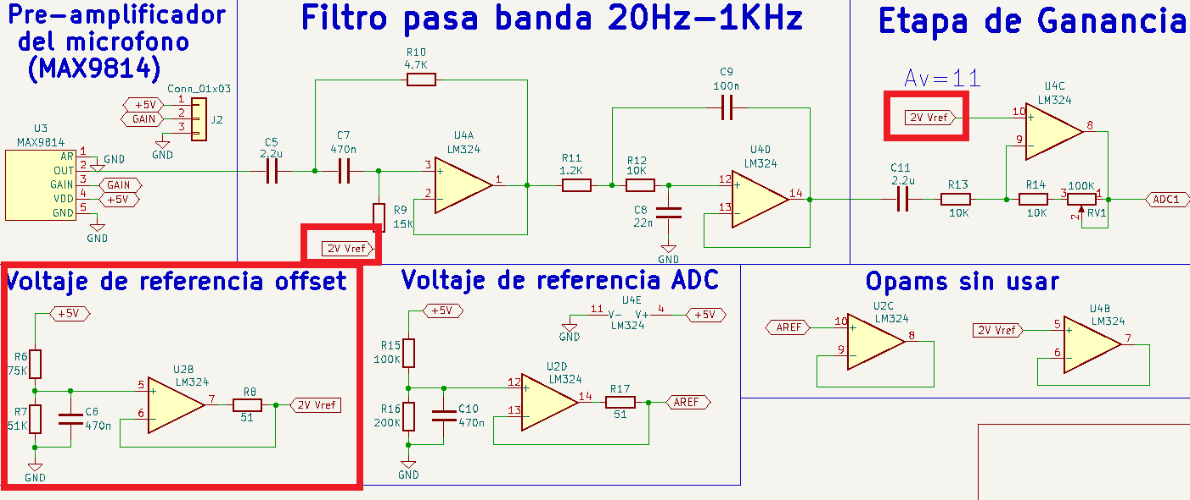

Figura .- Red de polarización de opams, (módulo B).

Según los voltajes de operación discutidos en la sección *5.7 Amplificador operacional LM324*, se tiene como límite superior 3V e inferior 1V. Dado esto, la componente de offset deberá ubicarse entre estos valores de tal forma que se tenga el mismo rango de voltaje hacia los límites. Se propone una componente de offset de 2V teniendo ±1V de variación.

Para calcular las resistencias se simplificará el circuito, teniendo un divisor de voltaje simple (*Figura 81*).

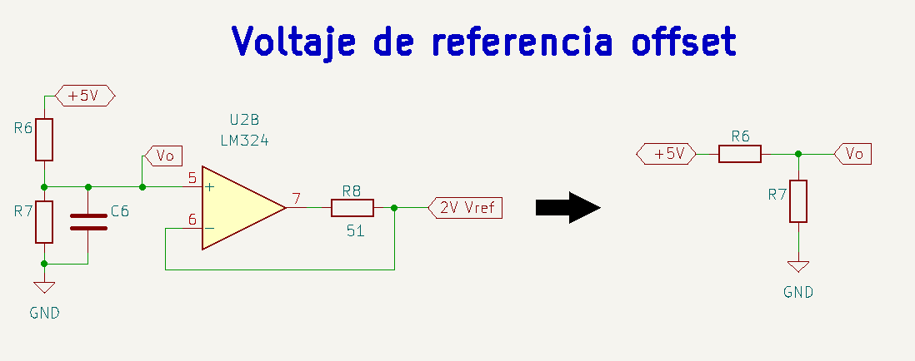

Figura .- Divisor de tensión, voltaje de referencia offset, (módulo B).

Conociendo que:

$$V_{o}=\frac{R_{7}}{R_{6}+R_{7}}5V → 2V=\frac{R_{7}}{R_{6}+R_{7}}5V → 2R_{6}+2R_{7}=5R_{7} → R_{6}=\frac{3}{2}R_{7}$$

El valor de R6 debe ser 3/2 veces el valor de R7. Se propone usar un valor de R6=75KΩ y R7=51KΩ

Se agrega el capacitor C6, el cual filtra el ruido térmico y cualquier tipo de perturbación que pueda tener la fuente de alimentación.

El capacitor C6 y las resistencias R6 y R7 crean un filtro pasa bajas. La frecuencia de corte de este filtro deberá ser inferior a 20Hz para no afectar el desempeño del circuito de audio. Proponiendo un capacitor de 470nF, se tiene:

Finalmente, el circuito de voltaje de referencia offset puede ser visto a continuación (*Figura 82*)

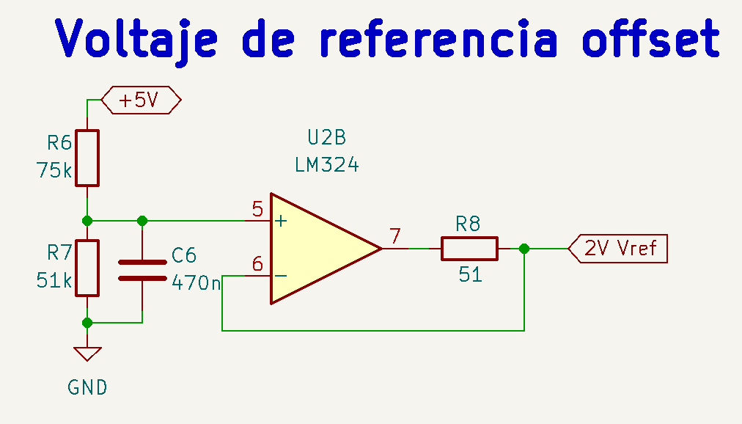

Figura .- Voltaje de referencia offset con valores, (módulo B).

## Filtro pasa banda 20Hz-1KHz

Este filtro se divide en dos secciones:

* Filtro pasa altas 20Hz
* Filtro pasa bajas 1KHz

En ambos filtros se usan dos polos con una configuración Sallen-Key de tipo Butterworth. Los valores de los componentes fueron obtenidos gracias al software de “Filter Pro”. Los filtros obtenidos por este medio tienen como base una alimentación simétrica. Para pasar de una fuente dual a unipolar se hace uso de las notas de aplicación de Texas Instruments ***“Single-supply, 2nd-order, Sallen-Key band-pass filter circuit”*** [21]**.**

Es necesario agregar una componente de offset en la entrada del filtro pasa altas, el circuito con esta modificación puede ser visto a continuación (*Figura 83*).

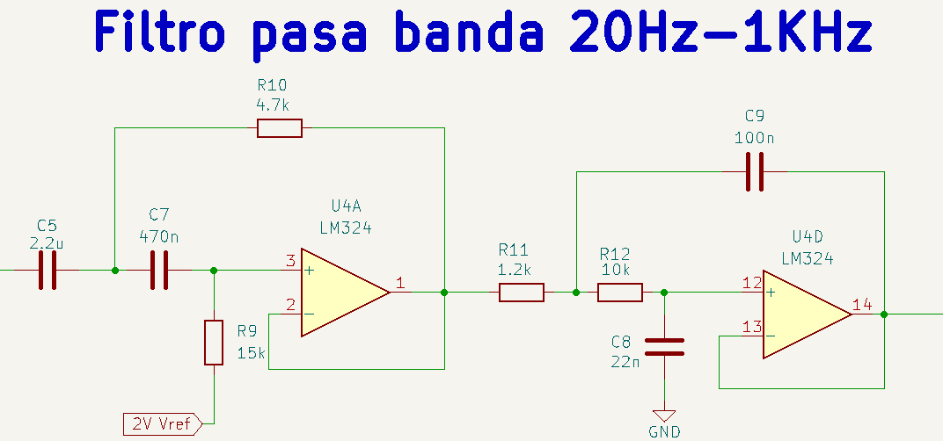

Figura .- Filtro pasa bandas 20Hz-1KHz, (módulo B).

De igual forma, se agrega un capacitor de acople C8 para introducir las variaciones de AC de partes anteriores del circuito en el filtro pasa bandas.

### Filtro pasa altas 20Hz

Para el filtro pasa altas, se eligió una frecuencia de corte de 20Hz. Según los datos proporcionados por el software, se necesita un amplificador con una ganancia ancho de banda mínima de 2KHz (*Figura 84*). Se propone usar un LM324 ya que posee un GBP de 1.2MHz.



Figura .- Filtro pasa altas fc=20Hz, (módulo B).

### Filtro pasa bajas 1KHz

Para el filtro pasa bajas, la frecuencia de corte escogida es de 1KHz. Para realizar este filtro se necesita una ganancia-ancho de banda de 100KHz (*Figura 85*). Se propone usar el LM324 ya que su GBP es de 1.2MHz.



Figura .- Filtro pasa bajas fc=1Khz, (módulo B).

## Etapa de ganancia

Por último, se amplifica la señal filtrada para hacerla coincidir con los rangos de voltaje establecidos en la sección *5.7 Amplificador operacional LM324*. Según la sección *8.3.8 Ganancia del circuito*, el voltaje de salida de la señal es de 1.54Vpp, ya que este voltaje es cercano a los 2Vpp propuestos en el rango de valores, se utilizará una ganancia máxima Av=1 hasta Av=11.

Según la hoja de datos del LM324 [16] la ganancia en lazo abierto en 1KHz es de 40dB o Av=100 (*Figura 86*), por lo cual se utilizará una única etapa de ganancia (*Figura 87*).



Figura .- Relación ganancia-ancho de banda en lazo abierto LM324, (módulo B).

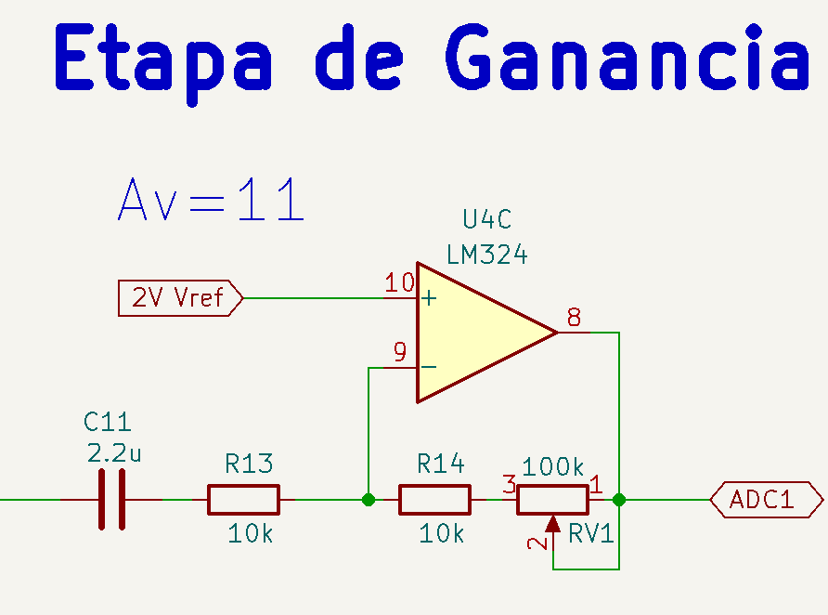

Figura .- Etapa de ganancia, (módulo B).

De manera similar a la sección *7.6 Etapa de ganancia*, para obtener una ganancia unitaria al ajustar el potenciómetro a su valor mínimo (corto circuito), es necesario que el valor de la resistencia en el lazo de retroalimentación sea igual al de la resistencia de entrada de la señal, por lo cual se hace uso de la resistencia R14, la cual se mantiene fija en todo momento, teniendo que:

$$Av=-\frac{R_{14}+R_{V1}}{R_{13}}=-\frac{R_{14}+0}{R_{13}}=-\frac{R_{14}}{R_{13}}=-1→R_{14}=R_{13}$$

Para calcular la ganancia variable de 11, se ajusta el potenciómetro al máximo valor, teniendo:

$$Av=-\frac{R_{14}+R_{V1}}{R_{13}}→R_{14}+R_{V1}=\left(Av\right)R_{13}→R_{V1}=\left(Av\right)R_{13}-R_{14}$$

Sabiendo que R14=R13 y que Av=11

$$R_{V1}=\left(11\right)R_{14}-R_{14}→R_{V1}=10R_{14}$$

La resistencia RV1 debe ser 10 veces más grande que R14, se propone una resistencia R13=R14 de 10KΩ y RV1 de 100KΩ.

Por último, los capacitores C9 se encarga de acoplar la señal de entrada la etapa anterior.

## Microcontrolador attiny 85

El microcontrolador utilizado en este proyecto es un attiny85 de la marca Atmel, se eligió este microcontrolador ya que cuenta con 6 puertos de entrada/salida y convertidores ADC, además de permitir el ser programado bajo el IDLE de Arduino.

El trabajo del microcontrolador es el que transformar la señal analógica del circuito de acondicionamiento en un valor digital y mandarlo a través del puerto serial al módulo Bluetooth.

Para programar el attiny85 es necesario contar con una placa Arduino externa ya que ésta realizará el trabajo de ISP para programar el microcontrolador.

### Voltaje de referencia ADC

Para no perder resolución en la conversión analógica-digital de la señal del corazón se propone modificar el voltaje de referencia del ADC a través del pin AREF del microcontrolador, (para más información ver la sección *5.9 Microcontrolador Attiny 85*).

Según los límites establecidos en la sección *5.7 Amplificador operacional LM324*, el voltaje máximo de trabajo será de 3V, por lo cual se propone dar un margen de error referenciando el ADC a 3.3V.

Para tener un voltaje estable, se utiliza un seguidor de voltaje referenciado a un divisor de voltaje. El cálculo de este divisor se muestra en el siguiente circuito (*Figura 88*):

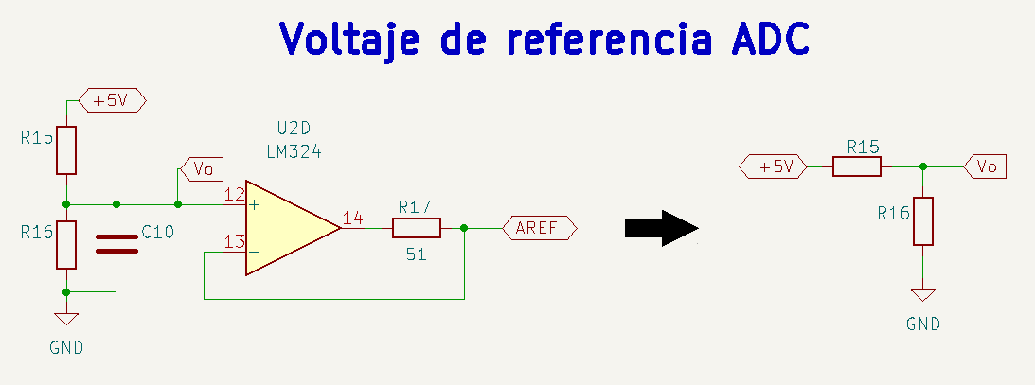

Figura .-Divisor de tensión, voltaje de referencia ADC, (módulo B).

Conociendo que:

$$V_{o}=\frac{R_{16}}{R_{15}+R_{16}}5V → 3.3V=\frac{R_{16}}{R_{15}+R_{16}}5V → 3.3R_{15}+3.3R_{16}=5R_{16}$$

$$R_{15}=\frac{1.7}{3.3}R_{16}→R_{15}≈\frac{1}{2}R_{16}$$

El valor de R15 debe ser ≈0.5 veces el valor de R16. Se propone usar un valor de R15=100KΩ y R16=200KΩ.

Se agrega el capacitor C10, el cual filtra el ruido térmico y cualquier tipo de perturbación que pueda tener la fuente de alimentación.

El capacitor C10 y las resistencias R15 y R16 crean un filtro pasa bajas. La frecuencia de corte de este filtro deberá ser inferior a 20Hz para no afectar el desempeño del circuito de audio. Proponiendo un capacitor de 470nF, se tiene:

Finalmente, el circuito de voltaje de referencia ADC puede ser visto a continuación (*Figura 82*)

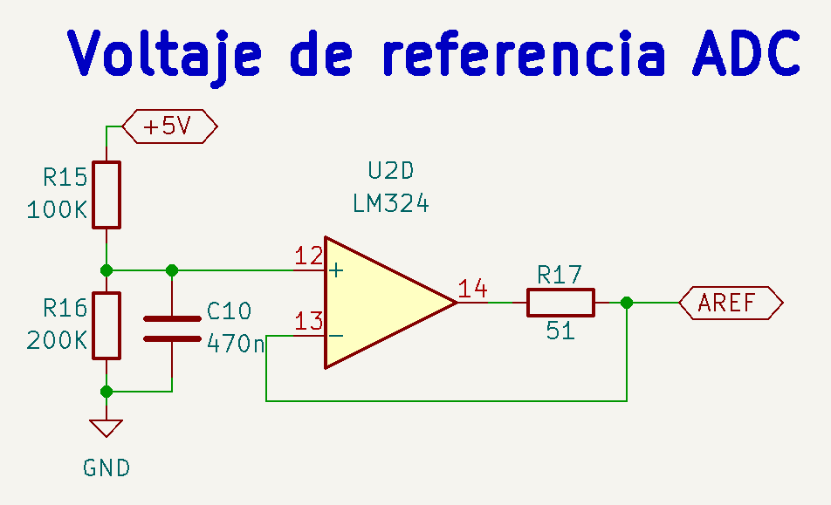

Figura .- Voltaje de referencia ADC con valores, (módulo B).

## Conexiones del attiny 85

Debido a que el attiny85 cuenta únicamente con 6 pines de entrada/salida, se tienen dos modos de configuración, el modo programador y el modo de funcionamiento normal. Para elegir entre estos modos, se conectan terminales dobles en cada uno de sus pines, esto con el fin de conectar o desconectar el microcontrolador del circuito a través de jumpers conectados en sus terminales, en la *Figura 90* se muestran de color azul las terminales a puentear.

De esta forma, es posible conectar el microcontrolador al circuito de acondicionamiento puenteando sus terminales con jumpers (modo de funcionamiento normal), o dejar las terminales libres para ser programado de manera externa (modo programador).

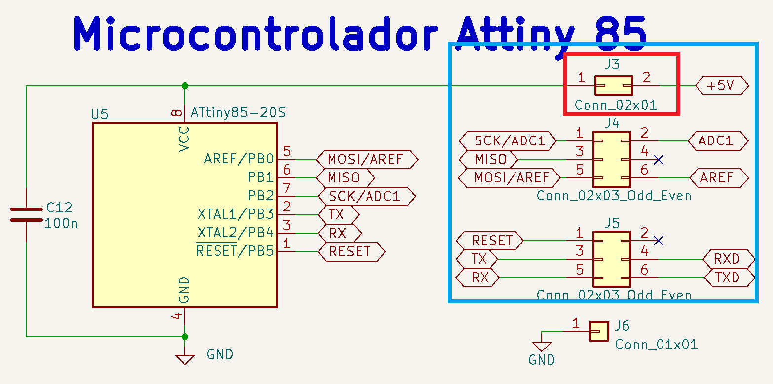

Figura .- Terminales de conexión del microcontrolador attiny85, (módulo B).

En la *Figura 90*, de color rojo se muestra una terminal doble entre la conexión Vcc a +5V del attiny85, esta conexión sirve para encender o apagar el microcontrolador independientemente del circuito de acondicionamiento, esto con fin de probar por separado diferentes partes del circuito al momento de ensamblarlo.

### Conexión al programador

Para conectar el attiny85 al programador, es necesario quitar los jumpers del microcontrolador, dejando las terminales al aire. Se conectan de manera externa cables hacia las terminales SCK/AD1, MISO, MOSI/AREF y RESET (*Figura 91*). El diagrama de conexiones será discutido en la sección *11 Programación del attiny85*.

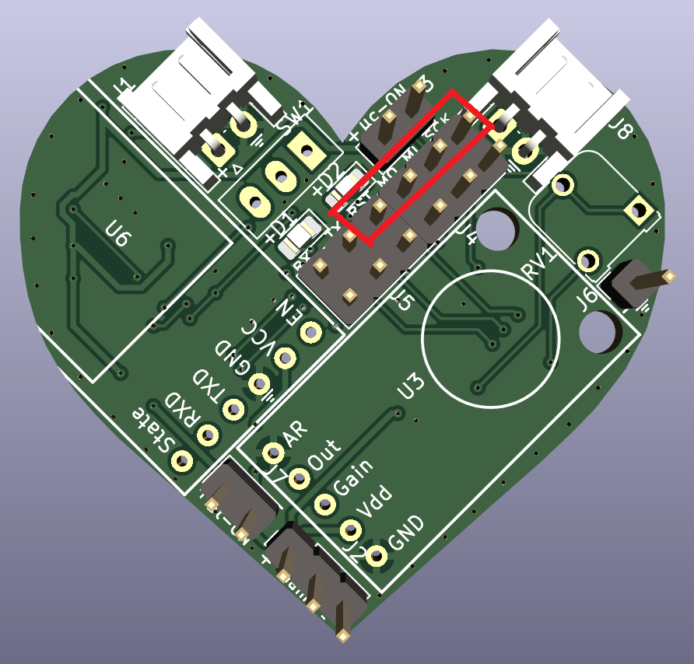

Figura .- Terminales de programación, (módulo B).

### Conexión al circuito de acondicionamiento

La terminal MOSI/AREF se conecta a la salida del voltaje de referencia ADC visto en la sección *8.7.1 Voltaje de referencia ADC* siendo esta terminal en donde se suministra el voltaje de referencia para el convertidor analógico-digital. Por otra parte, la terminal SCK/AD1 se conecta a la salida del circuito de acondicionamiento, siendo el pin entrada de la señal analógica al microcontrolador (*Figura 92*).

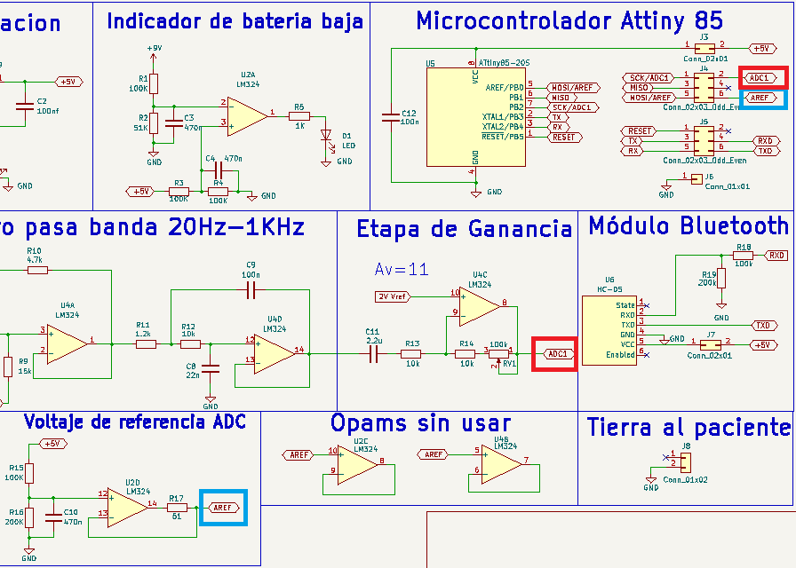

Figura .- Conexiones del microcontrolador al circuito de acondicionamiento., (módulo B).

En la *Figura 92* se tiene:

* De color rojo la conexión en entre el circuito de acondicionamiento y el microcontrolador.
* De color azul la conexión entre el voltaje de referencia y el microcontrolador.

### Conexión al módulo Bluetooth

Algunos módulos Bluetooth poseen una etapa de acoplamiento integrada ya que los voltajes de trabajo típicos para un microcontrolador son de 0V a 5V, mientras que los voltajes de trabajo del módulo Bluetooth van desde 0V hasta 3.3V. La versión de HC-05 usada en este proyecto no posee un acoplamiento de voltajes, por lo cual es necesario implementarla para no dañar el dispositivo.

Según la sección *5.9 Microcontrolador Attiny 85*, los voltajes de trabajo del attiny85 son:

* Entrada baja -> [-0.5 , 1.5]V
* Entrada alta -> [ 3.0 , 5.5]V
* Salida baja -> [ 0.0 , 0.6]V
* Salida alta -> [ 4.3 , 5.0]V

El voltaje de salida bajo del HC-05 se encuentra dentro del rango de valores del attiny85 para ser reconocido como entrada baja, de igual forma el voltaje de salida alto logra entrar en el rango de valores de entrada alta del microcontrolador, por lo cual no es necesario agregar un acoplamiento entre TXD del HC-05 y RX del attiny85.

El voltaje de entrada bajo del HC-05 se encuentra en el mismo rango de valores que el de salida baja del attiny85, sin embargo, el voltaje de entrada alto del módulo Bluetooth se encuentra por debajo del voltaje de salida alto del microcontrolador, por lo cual es necesario disminuir este voltaje para evitar que el HC-05 pueda dañarse. Para esto se utilizará un divisor de tensión.

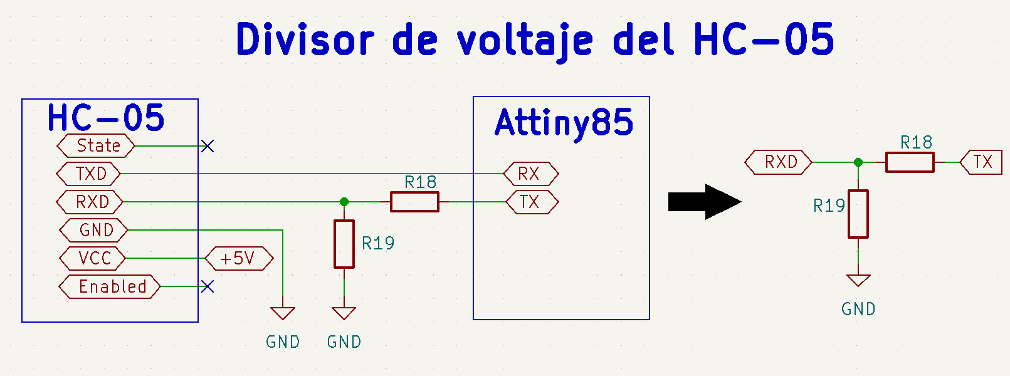

Figura .- Divisor de voltaje para el acoplamiento entre el attiny85 y el HC-05, (módulo B).

Se sabe que el pin TX del attiny 85 tendrá un voltaje de 5V y que el voltaje de trabajo del HC-05 en el pin RXD es de 3.3V. Con base en el divisor de la *Figura 93*, se tiene:

$$R_{XD}=\frac{R_{19}}{R_{18}+R_{19}}T_{X} → 3.3V=\frac{R_{19}}{R_{18}+R_{19}}5V → 3.3R_{18}+3.3R_{19}=5R_{19}$$

$$R_{18}=\frac{1.7}{3.3}R_{19}→R_{18}≈\frac{1}{2}R_{19}$$

El valor de R18 debe ser ≈0.5 veces el valor de R19. Se propone R18=100KΩ y R19=200KΩ.

Finalmente, el acoplamiento del módulo Bluetooth puede ser visto a continuación (*Figura 94*).

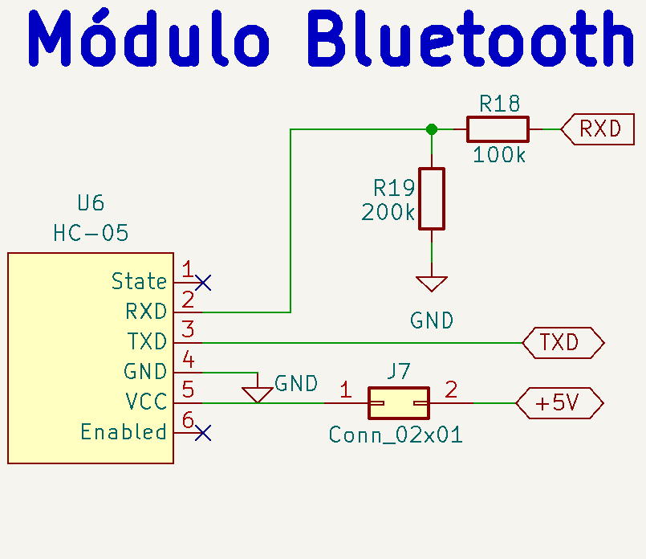

Figura .- Conexiones de acoplamiento del módulo Bluetooth, (módulo B).

Se agrega una terminal doble entre la conexión Vcc a +5V del HC-05 para apagar o encender el módulo independientemente del circuito de acondicionamiento, esto con fines de pruebas al ensamblar el circuito impreso.

Las conexiones para configurar el módulo Bluetooth por separado, así como los comandos AT para programarlo serán discutidos en la sección *12 Programación del módulo Bluetooth HC-05 / EGBT-045MS*.

## Conexión de tierra al paciente

Para eliminar cualquier tipo de perturbación que pueda ser inducida por el paciente, se propone conectar un cable hacia GND, logrando referenciar la señal del circuito.

Según la hoja de datos del amplificador de instrumentación AD620 [12], para un circuito de aplicación biomédica ECG, se recomienda conectar una tierra virtual y una etapa de protección entre el circuito y los electrodos del paciente (*Figura 95*).



Figura .- Circuito de monitor ECG, (módulo B).

Debido a las limitaciones de los amplificadores LM324 utilizados en el circuito de acondicionamiento, no es posible conseguir una salida hacia GND con una alimentación unipolar. Para generar una tierra virtual sería necesario integrar una nueva etapa al circuito que permita alimentaciones bipolares o modificar los valores previamente calculados para agregar esta nueva referencia. Dadas las complicaciones no se integrará la etapa de tierra virtual, sin embargo, la etapa de protección entre GND y el paciente puede ser generada.

Se propone utilizar una pulsera antiestática conectada desde GND hasta alguna extremidad del paciente. La pulsera cuenta con una impedancia de aproximadamente 1MΩ, permitiendo una protección de corto circuito y a su vez, referenciar el circuito con el paciente, eliminando cualquier tipo de ruido que este pueda generar.

Para conectar la pulsera se hace uso de un conector JST XH2.54 el cual está conectado directamente a tierra *(Figura 96*).

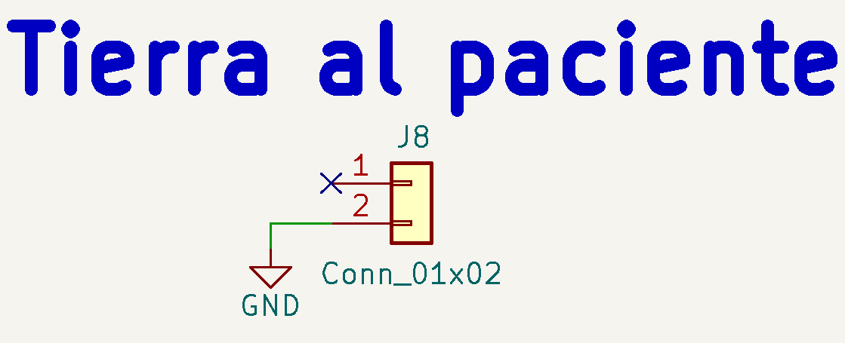

Figura .- Tierra al paciente. (módulo B).

# Módulo C: Control de ganancia automático MAX9814 y módulo Bluetooth EGBT-045MS

El módulo C (*Figura 97*, *Figura 98* y *Figura 99*) cuenta con las siguientes secciones:

* 9.1 Fuente de alimentación
  + 9.1.1 Regulador de voltaje LP2985-33
  + 9.1.2 Regulador de voltaje LP2985-5
  + 9.1.3 Interruptor, diodo de protección e indicador led de encendido
* 9.2Indicador de batería baja
  + 9.2.1Voltaje en la terminal negativa (Divisor de voltaje a 9V)
  + *9.2.2* Voltaje en la terminal positiva (Divisor de voltaje 5V)
* *9.3* Pre-amplificador del micrófono MAX9814
  + *9.3.1* Microphone Bias Resistor
  + *9.3.2* Bias Capacitor
  + *9.3.3* Attack Time and Release Time
  + *9.3.4* Ajuste de offset
  + *9.3.5* Power-Supply Bypassing
  + *9.3.6* Threshold Voltaje
  + *9.3.7* Capacitor de acople a la salida
  + *9.3.8* Ganancia del circuito
  + *9.3.9* Modificaciones físicas al módulo de Adafruit
* *9.4* Voltaje de referencia offset
* *9.5* Filtro pasa banda 20Hz-1KHz
  + *9.5.1* Filtro pasa altas 20Hz
  + 9.5.2 Filtro pasa bajas 1KHz
* *9.6* Etapa de ganancia
* *9.7* Módulo Bluetooth EGBT-045MS
  + *9.7.1* Pin de transmisión de datos TXD
  + *9.7.2* Pin de recepción de datos RXD
  + *9.7.3* Pin indicador led de estatus
  + *9.7.4* Pulsador de modos AT
  + *9.7.5* Conexiones del módulo EGBT-045MS
* *9.8* Microcontrolador attiny 85
  + *9.8.1* Voltaje de referencia ADC
* *9.9* Conexiones del attiny 85
  + *9.9.1* Conexión al programador
  + *9.9.2* Conexión al circuito de acondicionamiento
  + *9.9.3* Conexión al módulo Bluetooth
* *9.10* Conexión de tierra al paciente

***Nota: Para la programación de la placa, ver la sección: 10 Arduino como ISP, 11 Programación del attiny85 y 12 Programación del módulo Bluetooth HC-05 / EGBT-045MS***

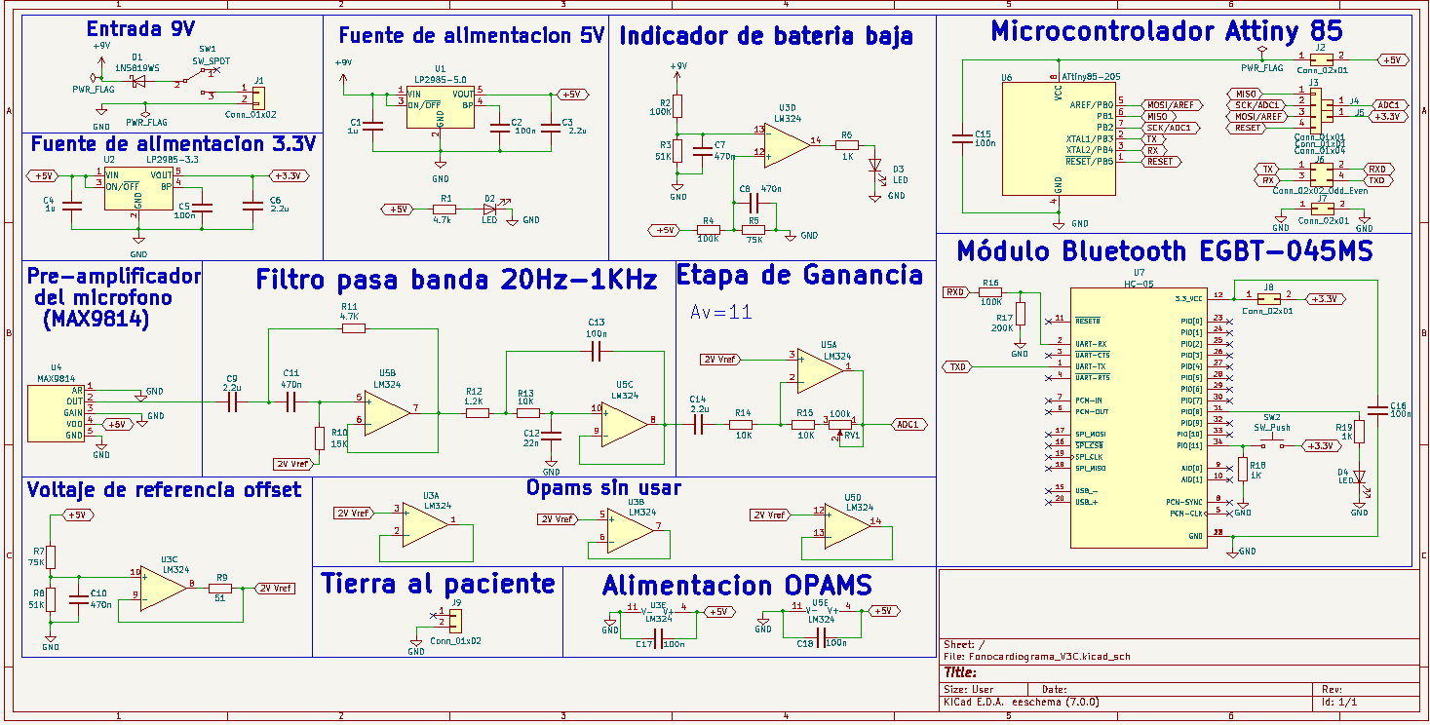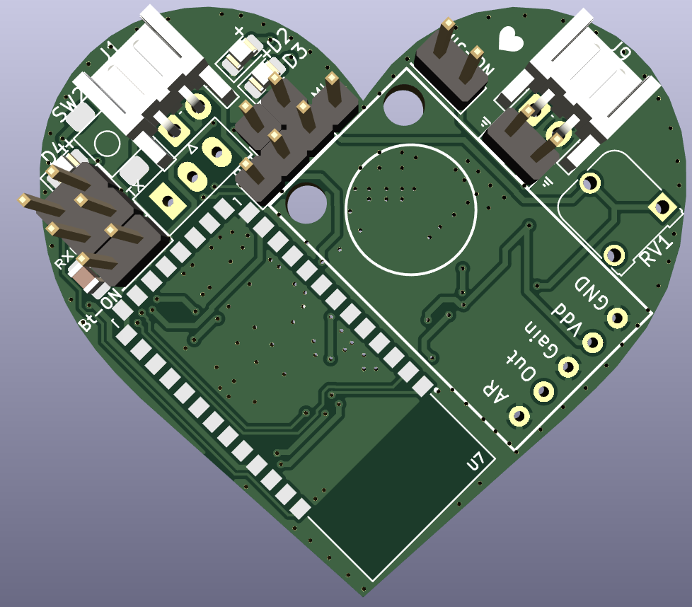 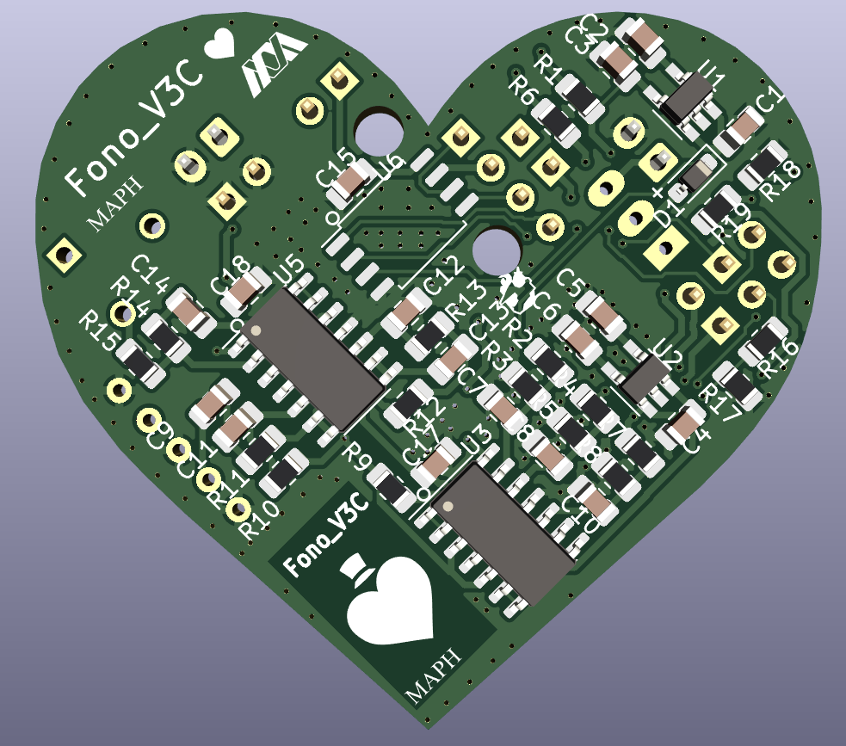

Figura .- Diagrama eléctrico, (módulo C).

Figura .- Izquierda: Modelo 3D de la placa, vista frontal (módulo C).  
 Derecha: Modelo 3D de la placa, vista trasera (módulo C).

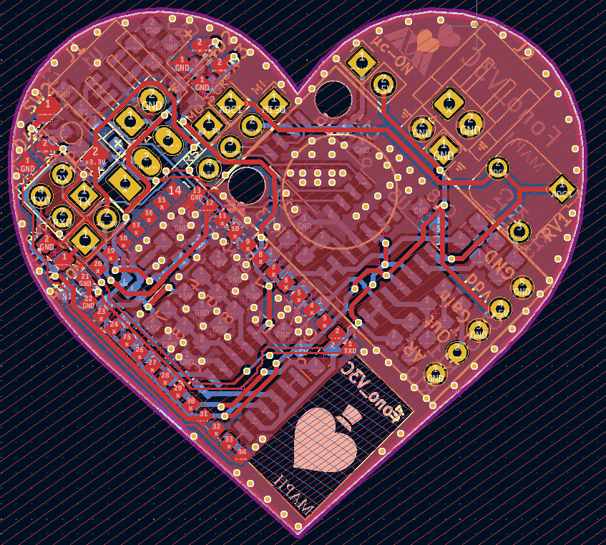

Figura .- Diagrama del PCB, (módulo C).

## Fuente de alimentación

### Regulador de voltaje LP2985-33

El módulo Bluetooth usado en este modelo de placa (EGBT-045MS), tiene un voltaje de trabajo de 3.3V, por lo cual se hace uso de un LP2985-33 para alimentarlo (*Figura 100*).

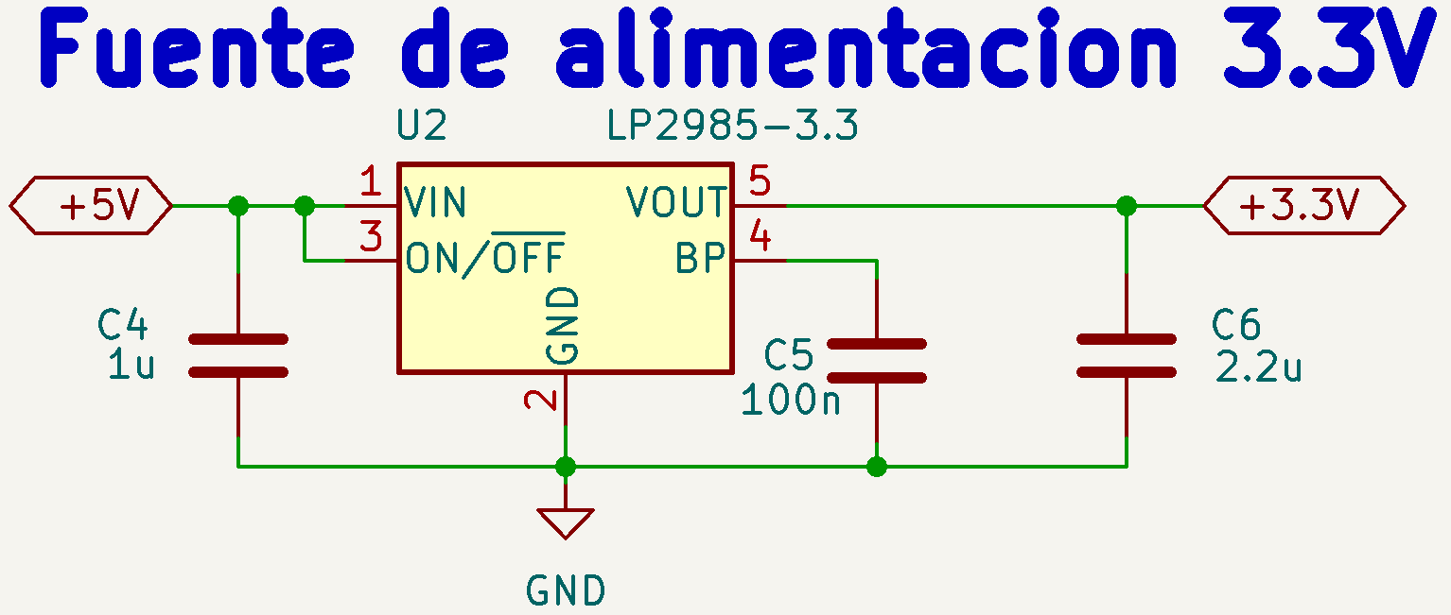

Figura .- Diagrama de conexiones LP2985-33, (módulo C).

Se eligió un regulador de la familia LP2985 ya que el consumo energético del Bluetooth es de aproximadamente 40-50mA siendo inferior a la corriente máxima suministrada por el regulador (250mA). De igual forma al ser un regulador tipo LDO, permite tener una alimentación de 5V la cual será suministrada por el regulador visto en la sección *5.2 Regulador de voltaje positivo LP2985*.

El circuito consta de un regulador con tres capacitores. Parte del circuito fue obtenido de su hoja de datos (*Figura 101*). Estos capacitores se encargan de regulador cualquier pico de voltaje que pueda presentarse tanto en la entrada como en la salida del regulador.

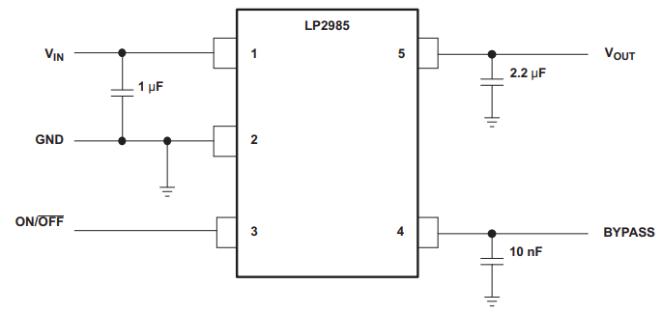

Figura .- Circuito de prueba, L2985 [11], (módulo C).

### Regulador de voltaje LP2985-5

Tanto del circuito de acondicionamiento como el microcontrolador y la alimentación del regulador para el módulo Bluetooth, se encuentran diseñados para trabajar con una alimentación de 5V, por lo cual se hace uso de unLP2985-5 y una batería de 9V para alimentar el circuito (*Figura 102*).

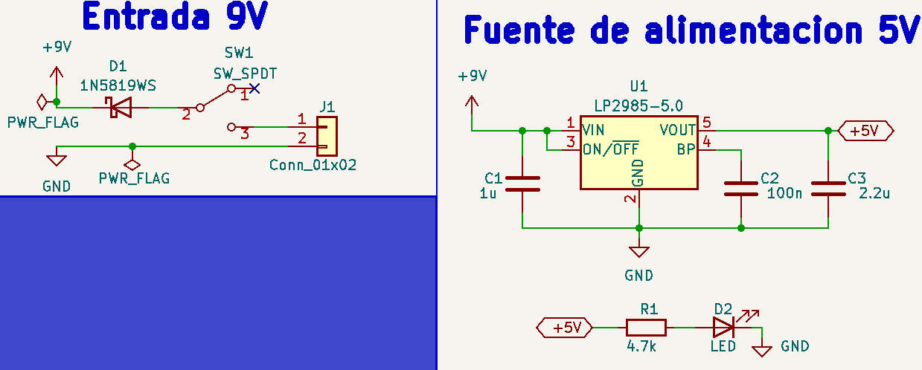

Figura .- Diagrama de conexiones LP2985-5, (módulo C).

Se eligió un L2985-5 ya que el consumo máximo visto en las pruebas de desempeño es menor a 250mA, siendo ésta la corriente máxima entregada por el regulador. De igual forma, al ser un regulador tipo LDO, se logra una mayor vida útil de la batería de 9V comparado con el L78L05, el cual tiene una mayor caída de voltaje.

El circuito consta de un LP2985-5 y tres capacitores, estos capacitores se encargan de regular cualquier tipo de perturbación que se pueda tener en la entrada o en la salida del regulador. Parte del circuito fue obtenido de su hoja de datos (*Figura 101*).

### Interruptor, diodo de protección e indicador led de encendido

Se agrega un interruptor entre la batería de 9V y la entrada del regulador, el cual permite encender o apagar el circuito sin necesidad de desconectarlo. De igual forma, se agrega un diodo de bajo consumo de voltaje (*5.8 Diodo Schottky 1N5819*) como protección al circuito en caso de conectar al revés la batería. Por último, se agrega un led a la salida del regulador de 5V con el fin de ser un indicador cuando el circuito se encuentre encendido (*Figura 103*).

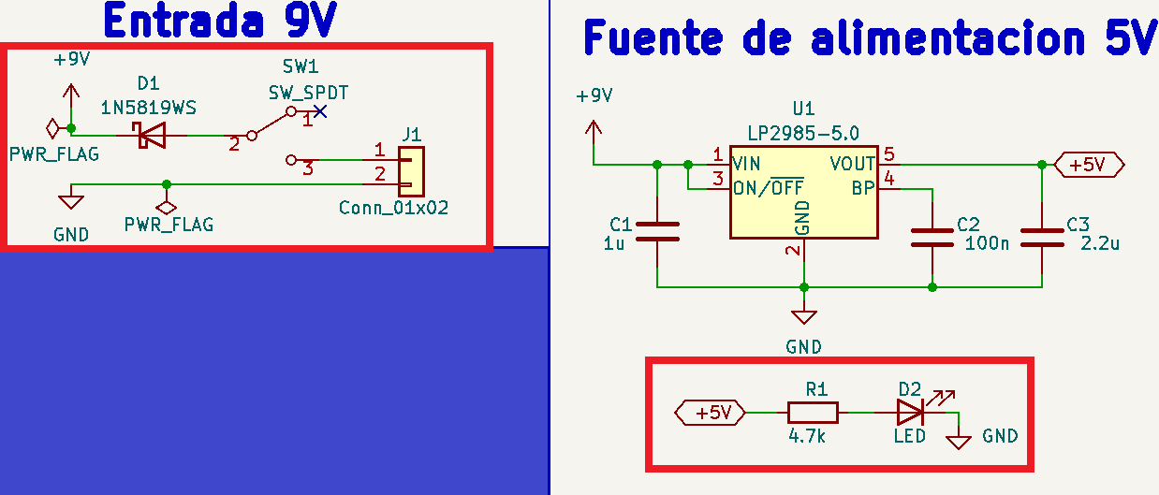

Figura .- Interruptor e indicador luminoso de encendido, (módulo C).

## Indicador de batería baja

A medida que se desgaste la batería de 9V, el voltaje comenzará a disminuir, para evitar un comportamiento errático debido a este desgaste, se hace uso de un indicador de batería baja.

El indicador consta de un LM324 utilizado como comparador, dos divisores de voltaje y un led conectado en la salida del comparador (*Figura 104*).

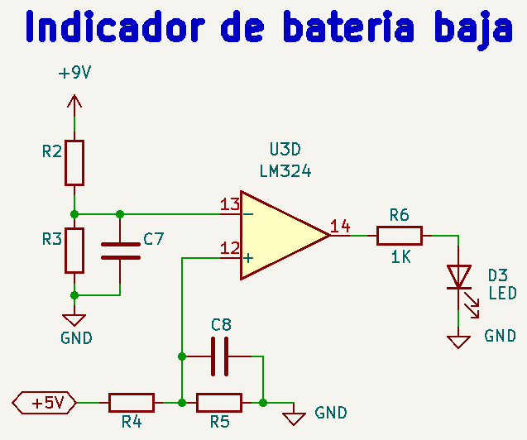

Figura .- Circuito indicador de batería baja, (módulo C).

El comparador es alimentado por el voltaje regulado del LP2985-5, es decir, tiene una alimentación unipolar de 5V. Según lo propuesto es la sección *5.7 Amplificador operacional LM324*, los voltajes de entrada al comparador se encuentran en el rango de [1V,3V].

Según lo propuesto en la sección *5.2 Regulador de voltaje positivo LP2985*, la caída de voltaje recomendada en el regulador de 1V por encima del voltaje de salida, para tener una mayor margen de error, se propone tener un voltaje de 1.5V, es decir, el voltaje mínimo visto en la batería de 9V, sería de 6.5V.

Dadas las especificaciones anteriores, mientras el voltaje de la batería se encuentre en el rango de [6.5V,9V], la salida del comparador estará referenciada al voltaje de alimentación negativo, cuando el voltaje de la batería decae por debajo de 6.5V, la salida del comparador cambiara hacia la alimentación positiva, teniendo un voltaje de 3.5 en su salida, encendiendo el indicador led.

### Voltaje en la terminal negativa (Divisor de voltaje a 9V)

El primer divisor de voltaje se encuentra referenciado a la batería de 9V, este divisor debe reducir el voltaje de tal forma que se tenga un valor en la entrada del comparador en el rango de [1V,3V]. De igual forma, cuando el voltaje de la batería se encuentre alrededor de 6.5V, el voltaje en el divisor debe estar contenido en este rango de valores (*Figura 105*).

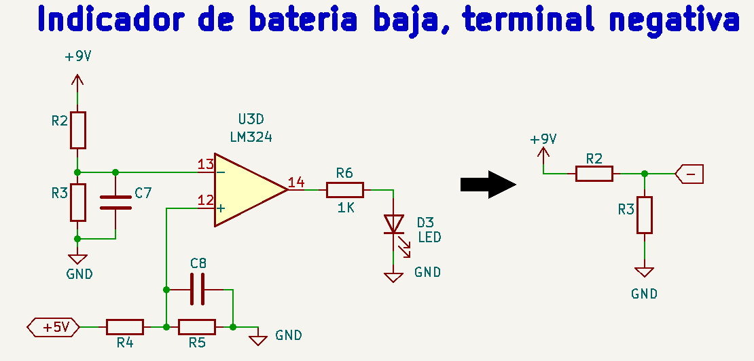

Figura .- Divisor de voltaje de 9V, terminal (-) del comparador, (módulo C).

Se propone tener un voltaje de 3V en el divisor cuando la batería de 9V se encuentra en su carga máxima, teniendo que:

$$Vout=\frac{R_{3}}{R_{2}+R_{3}}Vin → 3V=\frac{R_{3}}{R_{2}+R_{3}}9V → 3R_{2}+3R_{3}=9R_{3}→ R_{2}={\frac{6}{2}R_{3} → R}_{2}=2R_{3}$$

El valor de R2 debe ser 2 veces el valor de R3. Se propone usar un valor de R1=100KΩ y R2=51KΩ

Teniendo estos valores, se hace el cálculo cuando el voltaje en la batería es de 6.5V, este dato será usado para calcular el segundo divisor de voltaje.

$$Vout=\frac{R_{3}}{R_{2}+R_{3}}Vin → Vout=\frac{R_{3}}{R_{2}+R_{3}}6.5V→Vout=\frac{51KΩ}{100KΩ+51KΩ}6.5V =\frac{51KΩ}{151KΩ}6.5V$$

$$Vout=2.20V$$

Con los voltajes calculados se sabe que:

* Voltaje en la batería = 9V -> Voltaje en la terminal negativa = 3V
* Voltaje en la batería = 6.5V -> Voltaje en la terminal negativa = 2.2V

Por último, se agrega el capacitor C7, el cual filtra el ruido térmico y cualquier tipo de perturbación que pueda tener la fuente de alimentación.

El capacitor C7 y las resistencias R2 y R3 crean un filtro pasa bajas. La frecuencia de corte de este filtro deberá ser inferior a 20Hz, esto con el fin de no afectar el desempeño del circuito de audio. Proponiendo un capacitor de 470nF, se tiene:

### Voltaje en la terminal positiva (Divisor de voltaje 5V)

Para obtener un cambio en la polaridad de la salida del comparador es necesario introducir un voltaje de referencia similar al calculado en la sección *9.2.1 Voltaje en la terminal negativa (Divisor de voltaje a 9V)* cuando el voltaje en la batería de 9V decae a su valor mínimo permitido de 6.5V. Siendo el voltaje calculado en la sección anterior de 2.2V, este será el valor de voltaje a introducir en la terminal positiva del comparador, de tal forma que, cuando el voltaje en la batería disminuya, el voltaje en la terminal negativa del comparador también disminuye, pasando por debajo del voltaje de referencia de 2.2V, al tener un voltaje mayor en la terminal positiva que en la terminal negativa, el voltaje en la salida del comparador cambia a ser referenciado hacia el voltaje de alimentación, encendiendo el led (*Figura 106*).

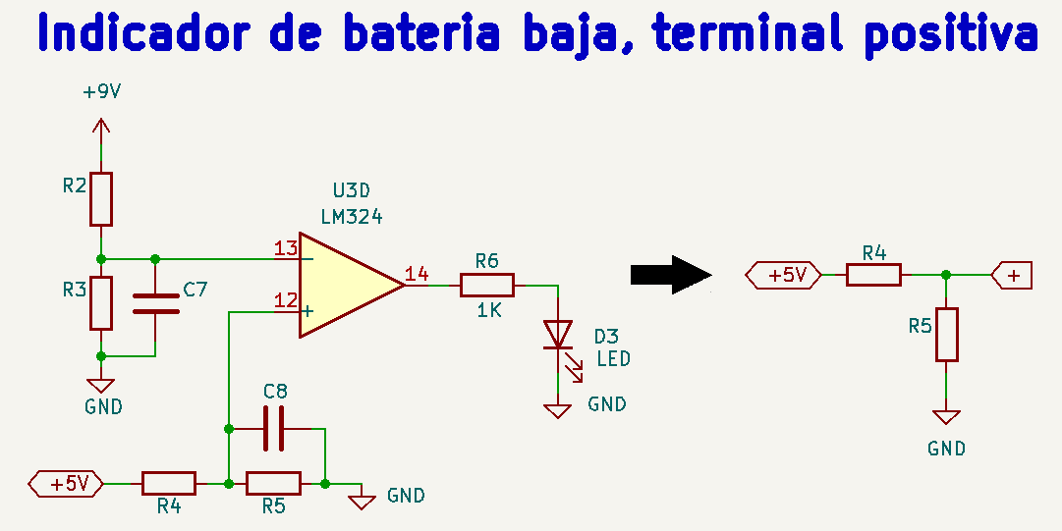

Figura .- Divisor de voltaje de 5V, terminal (+) del comparador, (módulo C).

Este segundo divisor necesita un voltaje fijo de operación, el cual será tomado de la salida del regulador LP2985-5:

$$Vout=\frac{R_{5}}{R_{4}+R_{5}}Vin→2.2V=\frac{R_{5}}{R_{4}+R_{5}}5V →2.2R_{4}+2.2R_{5}=5R_{5}→R_{4}={\frac{2.8}{2.2}R_{5}→R}_{4}={1.27R}_{5}$$

La resistencia R4 debe ser 1.27 veces mayor que R5, se propone R4=100 KΩ Y R5=75 KΩ

De igual forma que en el divisor de 9V, se agrega un capacitor C8 para filtrar el ruido térmico y cualquier tipo de perturbación que pueda tener la fuente de alimentación.

El capacitor C8 y las resistencias R4 y R5 crean un filtro pasa bajas. La frecuencia de corte de este filtro deberá ser inferior a 20Hz, esto con el fin de no afectar el desempeño del circuito de audio. Proponiendo un capacitor de 470nF, se tiene:

Finalmente, el circuito queda de la siguiente forma:

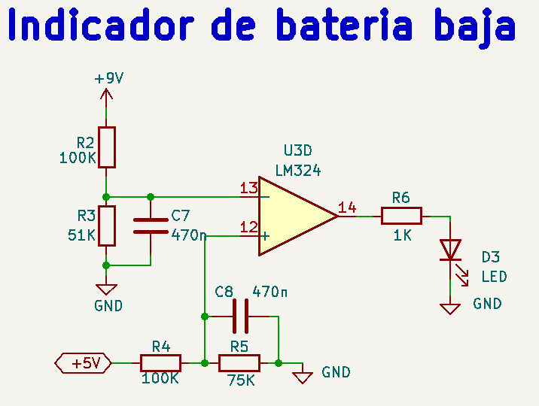

Figura .- Circuito indicador de batería baja (con valores), (módulo C).

## Pre-amplificador del micrófono MAX9814

Según la sección *5.6 Pre-amplificador de micrófono MAX9814*, el tipo de empaquetado para el MAX9814 es el TDFN, debido a la complejidad de integrar este componente a la placa, se decidió hacer uso de la placa de Adafruit (*5.5 Módulo MAX9814 de Adafruit*) la cual ya cuenta con el MAX9814 soldado. Para ajustar el comportamiento del módulo a las necesidades de la placa, se desoldarán ciertos componentes que trae el módulo de Adafruit.

### Microphone Bias Resistor

Según la hoja de datos del MAX9814 [15], se recomienda usar una resistencia de 2.2KΩ para la polarización del micrófono, siendo común en aplicaciones de micrófonos Electret. (*Figura 108*).



Figura 106.- Microphone Bias Voltaje [15], (módulo C).

Para extraer las señales eléctricas producidas por el micrófono, se utiliza un capacitor de acople. Según el diagrama proporcionado por Adafruit (*Figura 12*), la resistencia utilizada en la polarización del micrófono es de 2.2KΩ, esta resistencia junto con el capacitor de acople forma un filtro pasa altas.

La señal de interés del corazón se encuentra en un rango de frecuencias de 20Hz a 1KHz (Figura 4), por lo cual, se propone una frecuencia de corte de 15Hz, teniendo la siguiente ecuación:

Dicho esto, se modificará el capacitor de acople del módulo de Adafruit, pasando de un valor de 0.1uF a dos capacitores en paralelo de 2.2uF.

### Bias Capacitor

Según la hoja de datos del MAX9814 [15], se recomienda utilizar un capacitor de polarización de 470nf conectado a tierra (*Figura 109*), el modelo visto en la *Figura 12* de Adafruit ya cuenta con este capacitor, por lo cual no se modificará.



Figura 107.- Bias Capacitor [15], (módulo C).

### Attack Time and Release Time

Para ajustar los tiempos de activación (Attack Time) y el tiempo que le toma al control de ganancia automático de regresar a su valor normal de operación (Release Time), se utiliza el capacitor CT y la terminal A/R.

En este caso, se requiere que tanto el “Attack Time” y el “Release Time” sean lo más rápido posible permitiendo disminuir las señales generadas por golpes accidentales.

Según la hoja de datos del MAX9814 [15], se propone utilizar un capacitor de 22nF y conectar el pin A/R a GND, teniendo un “Attack Time” de 0.05ms con un “Release” Time de 25ms (*Figura 110*).



Figura 108.- Attack Time y Release Time [15], (módulo C).

El circuito proporcionado por Adafruit (*Figura 12*), cuenta con un capacitor CT de 100nF y con el pin A/R sin conectar, en este caso, se tiene que cambiar el capacitor y conectar el pin a GND.

### Ajuste de offset

Según la hoja de datos [15],es necesario conectar un capacitor de 2.2uF entre la terminal CG y GND, esto con el fin de garantizar un offset de cero en la salida. (Figura 111).



Figura 109.- Offset Adjust [15], (módulo C).

El circuito proporcionado por Adafruit (*Figura 12*), ya cuenta con este capacitor, por lo que no es necesario realizar alguna modificación.

### Power-Supply Bypassing

Según la hoja de datos del MAX9814 [15], se recomienda conectar un capacitor de bypass de 0.1uF entre la fuente de alimentación y GND (*Figura 112*). El circuito de Adafruit (*Figura 12*), cuenta con un capacitor de 2.2uF, por lo cual no se realizará alguna modificación.



Figura 110.- Power-Supply Bypassing [15], (módulo C).

### Threshold Voltaje

Dentro del módulo, existe la terminal “TH” a la cual se le suministra un voltaje constante, este voltaje es comparado internamente con respecto al voltaje de entrada. En caso de que el voltaje de entrada sea inferior a este voltaje de umbral, la señal será amplificada, caso contrario, la señal es atenuada (*Figura 113*).



Figura 111.- AGC Threshold Voltaje [15], (módulo C).

Para conocer este voltaje de umbral, es necesario probar el circuito de polarización del micrófono por sí solo. Se desoldó el micrófono integrado en el módulo de Adafruit y se conectó el micrófono utilizado en el fonocardiograma (CMC-60158-42P). Una vez hecho esto, se midió la amplitud de la señal cardiaca antes de entrar al MAX9814.

Como puede observarse en la *Figura 114*, la amplitud de la señal cardiaca es de 50mVp, se tomará este voltaje como referencia para la señal VTH.



Figura 112.- Amplitud de la señal cardiaca antes del MAX9814, (módulo C).

Para tener un margen de seguridad respecto a la señal cardiaca, se propone un factor de seguridad de 2 unidades, es decir:

Una vez teniendo el valor de voltaje, se calcula el valor de las resistencias tomando como referencia el circuito de la *Figura 115*.

$$V_{TH}=\frac{R_{TH2}}{R_{TH1}+R_{TH2}}V_{MICBIAS}→100mVp=\frac{R_{TH2}}{R_{TH1}+R_{TH2}}2V→0.05\left(R_{TH1}+R_{TH2}\right)=R_{TH2}$$

$$0.05R_{TH1}=0.95R_{TH2}→R_{TH1}=19R_{TH2}$$

El valor de RTH1 debe ser 19 veces mayor a RTH2, se propone RTH1 de 100KΩ y RTH2 de 5.1KΩ



Figura 113.- Divisor de voltaje para VTH, (módulo C).

El circuito proporcionado por Adafruit (*Figura 12*) cuenta con una resistencia RTH1=150KΩ, RTH2=100kΩ, por lo cual, es necesario cambiar ambas resistencias.

### Capacitor de acople a la salida

Por último, se propone usar un capacitor de 2.2uF en la salida del integrado para acoplar la señal sonora a las demás etapas del circuito. Este capacitor es externo al módulo de Adafruit.

### Ganancia del circuito

La ganancia del circuito puede ser modificada conectando la terminal “Gain” a VDD, GND o dejándola desconectada.

VDD-> 40dB  
GND->50dB  
Desconectada->60dB

Realizando una prueba de funcionamiento sobre el circuito (*Figura 116*), al conectar la terminal de ganancia a GND, se tiene una señal con una variación de 1.56V, la cual se encentra dentro de las cotas establecidas en la sección *5.7 Amplificador operacional LM324*.

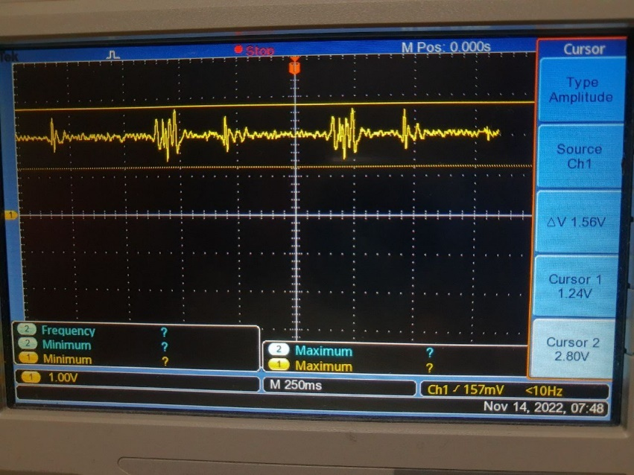

Figura 114.- Amplitud de la señal cardiaca, circuito de Adafruit modificado, (módulo C).

Dado esto, se conectará directamente la terminal hacia GND dentro de la placa del módulo C.

### Modificaciones físicas al módulo de Adafruit

El diagrama modificado del módulo MAX9814 se muestra a continuación (*Figura 117*).



Figura 115.- Diagrama modificado del MAX9814, (módulo C).

En la *Figura 118*, se encuentran marcados los componentes a modificar dentro del módulo de Adafruit, los cuales son:

* Resistencia 150K: La resistencia RTH1 en el divisor de voltaje visto en la terminal VTH.
* Resistencia 100K: La resistencia RTH2 en el divisor de voltaje visto en la terminal VTH.
* Capacitor 100nF: Capacitor CT para ajustar los tiempos de “Attack Time” y “Release Time”.
* Capacitor 0.1uF: Capacitor de acople en la entrada del micrófono.

**

Figura .- Componentes a modificar en la placa de Adafruit MAX9814, (módulo C).

En la *Figura 119*, se encuentran marcados los componentes modificados del módulo de Adafruit, los cuales son:

* Resistencia 100K: La resistencia RTH1
* Resistencia 5.1K: La resistencia RTH2
* Capacitor 22nF: Capacitor CT
* Capacitor 4.4uF: Capacitor de acople del micrófono.



Figura .- Componentes modificados en la placa de Adafruit MAX9814, (módulo C).

## Voltaje de referencia offset

Es necesario introducir las variaciones de voltaje AC provenientes del MAX9814 a las etapas posteriores del circuito, para ello se utiliza una componente de offset ya que el circuito está diseñado para trabajar con voltajes positivos. Esta componente puede ser agregada en la terminal no inversora de los opams usando un divisor de tensión (*Figura 120*).

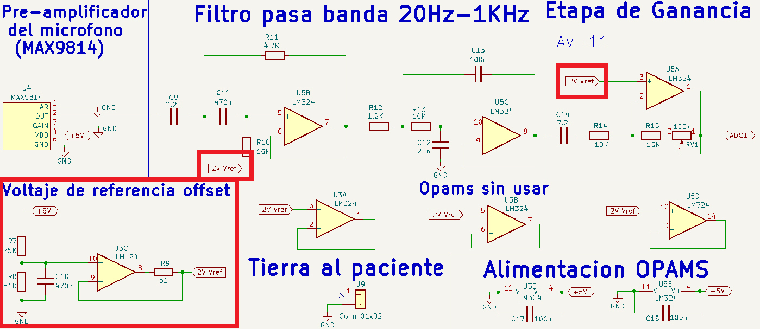

Figura .- Red de polarización de opams, (módulo C).

Según los voltajes de operación discutidos en la sección *5.7 Amplificador operacional LM324* se tiene como límite superior 3V e inferior 1V. Dado esto, la componente de offset deberá ubicarse entre estos valores de tal forma que se tenga el mismo rango de voltaje hacia los límites. Se propone una componente de offset de 2V teniendo ±1V de variación.

Para calcular las resistencias se simplificará el circuito, teniendo un divisor de voltaje simple (*Figura 121*).

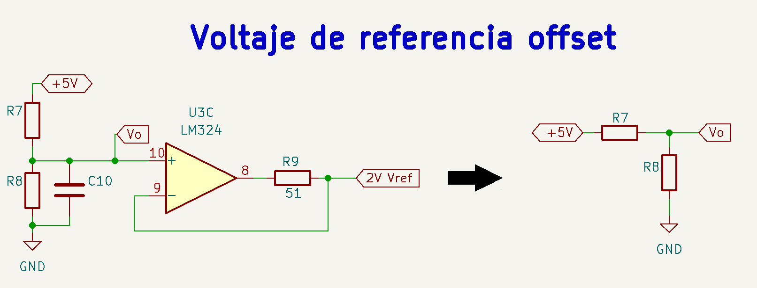

Figura .- Divisor de tensión, voltaje de referencia offset, (módulo C).

Conociendo que:

$$V_{o}=\frac{R_{8}}{R_{7}+R_{8}}5V → 2V=\frac{R_{8}}{R_{7}+R_{8}}5V → 2R_{7}+2R_{8}=5R_{8} → R_{7}=\frac{3}{2}R_{8}$$

El valor de R7 debe ser 3/2 veces el valor de R8. Se propone usar un valor de R7=75KΩ y R8=51KΩ

Se agrega el capacitor C10, el cual filtra el ruido térmico y cualquier tipo de perturbación que pueda tener la fuente de alimentación.

El capacitor C10 y las resistencias R7 y R8 crean un filtro pasa bajas. La frecuencia de corte de este filtro deberá ser inferior a 20Hz para no afectar el desempeño del circuito de audio. Proponiendo un capacitor de 470nF, se tiene:

Finalmente, el circuito de voltaje de referencia offset puede ser visto a continuación (*Figura 122*).

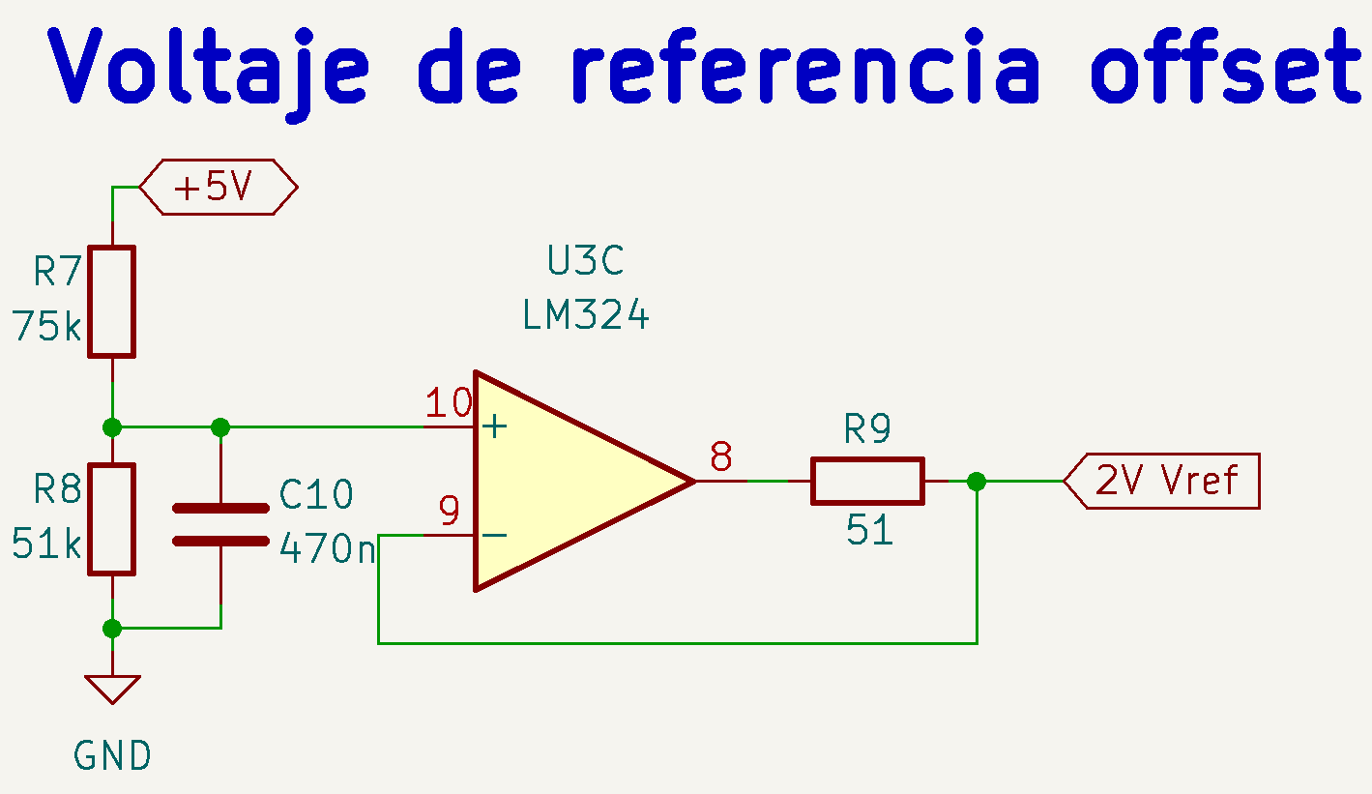

Figura .- Voltaje de referencia offset con valores, (módulo C).

## Filtro pasa banda 20Hz-1KHz

Este filtro se divide en dos secciones:

* Filtro pasa altas 20Hz
* Filtro pasa bajas 1KHz

En ambos filtros se usan dos polos con una configuración Sallen-Key de tipo Butterworth. Los valores de los componentes fueron obtenidos gracias al software de “Filter Pro”. Los filtros obtenidos por este medio tienen como base una alimentación simétrica. Para pasar de una fuente dual a unipolar se hace uso de las notas de aplicación de Texas Instruments ***“Single-supply, 2nd-order, Sallen-Key band-pass filter circuit”*** [21]**.**

Es necesario agregar una componente de offset en la entrada del filtro pasa altas, el circuito con esta modificación puede ser visto a continuación (*Figura 123*).

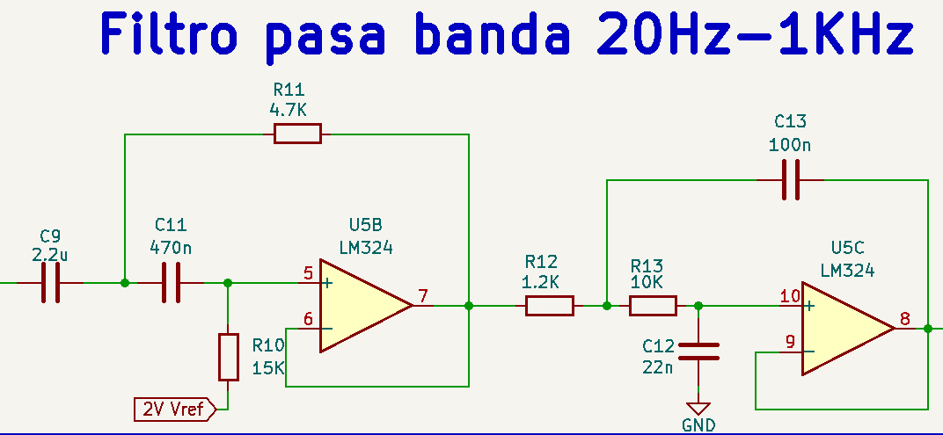

Figura .- Filtro pasa bandas 20Hz-1KHz, (módulo C).

De igual forma, se agrega un capacitor de acople C9 para introducir las variaciones de AC de partes anteriores del circuito en el filtro pasa bandas.

### Filtro pasa altas 20Hz

Para el filtro pasa altas, se eligió una frecuencia de corte de 20Hz. Según los datos proporcionados por el software, se necesita un amplificador con una ganancia ancho de banda mínima de 2KHz (*Figura 124*). Se propone usar un LM324 ya que posee un GBP de 1.2MHz.



Figura .- Filtro pasa altas fc=20Hz, (módulo C).

### Filtro pasa bajas 1KHz

Para el filtro pasa bajas, la frecuencia de corte escogida es de 1KHz. Para realizar este filtro se necesita una ganancia-ancho de banda de 100KHz (*Figura 125*). Se propone usar el LM324 ya que su GBP es de 1.2MHz.



Figura .- Filtro pasa bajas fc=1Khz, (módulo C).

## Etapa de ganancia

Por último, se amplifica la señal filtrada para hacerla coincidir con los rangos de voltaje establecidos en la sección *5.7 Amplificador operacional LM324*. Según la sección *9.3.8 Ganancia del circuito*, el voltaje de salida de la señal es de 1.54Vpp, ya que este voltaje es cercano a los 2Vpp propuestos en el rango de valores, se utilizará una ganancia máxima Av=1 hasta Av=11.

Según la hoja de datos del LM324 [16] la ganancia en lazo abierto en 1KHz es de 40dB o Av=100 (*Figura 126*), por lo cual se utilizará una única etapa de ganancia (*Figura 127*).



Figura .- Relación ganancia-ancho de banda en lazo abierto LM324, (módulo C).

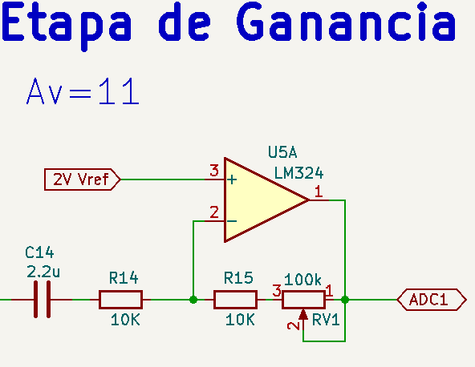

Figura .- Etapa de ganancia, (módulo C).

De manera similar a la sección *8.6 Etapa de ganancia*, para obtener una ganancia unitaria al ajustar el potenciómetro a su valor mínimo (corto circuito), es necesario que el valor de la resistencia en el lazo de retroalimentación sea igual al de la resistencia de entrada de la señal, por lo cual se hace uso de la resistencia R15, la cual se mantiene fija en todo momento, teniendo que:

$$Av=-\frac{R_{15}+R_{V1}}{R_{14}}=-\frac{R_{15}+0}{R_{14}}=-\frac{R_{15}}{R_{14}}=-1→R_{14}=R_{15}$$

Para calcular la ganancia variable de 11, se ajusta el potenciómetro al máximo valor, teniendo:

$$Av=-\frac{R_{15}+R_{V1}}{R_{14}}→R_{15}+R_{V1}=\left(Av\right)R_{14}→R_{V1}=\left(Av\right)R_{14}-R_{15}$$

Sabiendo que R14=R15 y que Av=11

$$R_{V1}=\left(11\right)R_{15}-R_{15}→R_{V1}=10R_{15}$$

La resistencia RV1 debe ser 10 veces más grande que R15, se propone una resistencia R14=R15 de 10KΩ y RV1 de 100KΩ.

Por último, los capacitores C14 se encarga de acoplar la señal de entrada la etapa anterior.

## Módulo Bluetooth EGBT-045MS

Según la sección *5.12 Módulo EGBT-045MS*, el voltaje de trabajo del módulo EGBT-045MS es de 3.3V. Según la sección *5.11 Módulo bluetooth HC-05 (ZS-040)*, el ZS-040 implementa cierta electrónica en sus terminales para configurar el módulo.

Para acoplar el bluetooth con la tarjeta del módulo C, se usará la documentación ***“Bluetooth Modules Wireless UART Cable Replacement EGBT-045MS EGBT-046S”*** [19]

### Pin de transmisión de datos TXD

Sabiendo que los voltajes de trabajo de este pin son de 0V como voltaje bajo y 3.3V como voltaje alto y según la sección *5.9 Microcontrolador Attiny 85*, los voltajes de entrada del microcontrolador son:

* Entrada baja -> [-0.5 , 1.5]V
* Entrada alta -> [ 3.0 , 5.5]V

Los voltajes de salida del módulo Bluetooth entran en el rango de voltajes de entrada del attiny85, por lo cual es posible conectar estos pines de forma directa (*Figura 128*).

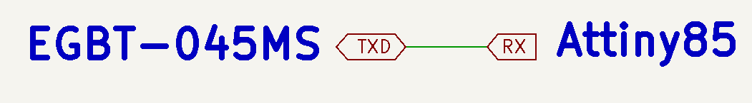

Figura .- Acoplamiento del pin TXD del EGBT-045MS, (módulo C).

### Pin de recepción de datos RXD

Según la sección *5.9 Microcontrolador Attiny 85*, los voltajes de salida del attiny85 son:

* Salida baja -> [ 0.0 , 0.6]V
* Salida alta -> [ 4.3 , 5.0]V

El voltaje de salida alta se encuentra por arriba del voltaje de entrada alta del EGBT-045MS, lo cual podría dañar al circuito. Para acoplar esta terminal se hará uso de un divisor de tensión (*Figura 129*).

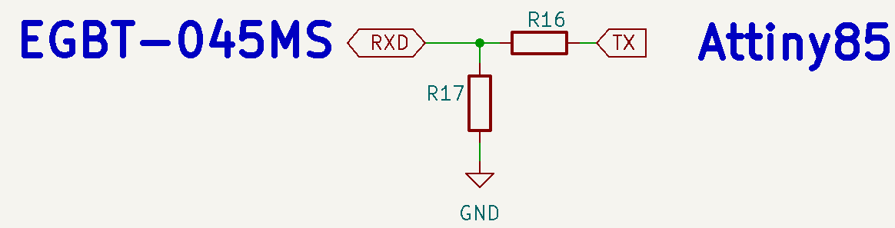

Figura .- Divisor de tensión para acoplar el pin RXD del EGBT-045MS, (módulo C).

Se sabe que el pin TX del attiny 85 tendrá un voltaje de 5V y que el voltaje de trabajo del HC-05 en el pin RX es de 3.3V. Con base en el divisor de la *Figura 129*, se tiene:

$$R_{XD}=\frac{R_{17}}{R_{16}+R_{17}}T_{X} → 3.3V=\frac{R_{17}}{R_{16}+R_{17}}5V → 3.3R_{16}+3.3R_{17}=5R_{17}$$

$$R_{16}=\frac{1.7}{3.3}R_{17}→R_{16}≈\frac{1}{2}R_{17}$$

El valor de R16 debe ser ≈0.5 el valor de R17. Se propone R16=100KΩ y R17=200KΩ.

### Pin indicador led de estatus

De manera similar al módulo visto en la sección *5.11 Módulo bluetooth HC-05 (ZS-040)*, se incluirá un led en el pin 31 para indicar los diferentes estados del módulo Bluetooth. Este indicador consistirá en una resistencia de 1K y un led (*Figura 130*).

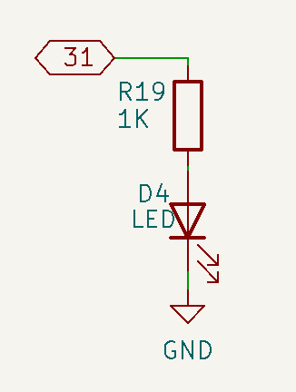

Figura .- Indicador de status Bluetooth, (módulo C).

### Pulsador de modos AT

De manera similar al módulo visto en la sección *5.11 Módulo bluetooth HC-05 (ZS-040)*, se incluirá un pulsador para cambiar entre el modo AT1 y AT2. El pin 34 estará conectado con una resistencia pull-down hacia el pulsador (*Figura 131*).

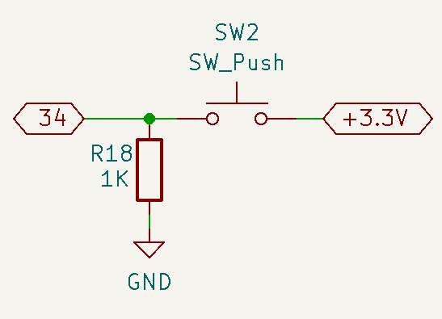

Figura .- Pulsador de modos AT, (módulo C).

### Conexiones del módulo EGBT-045MS

Finalmente, el módulo EGBT-045MS con sus respectivas conexiones puede verse a continuación (*Figura 132*).

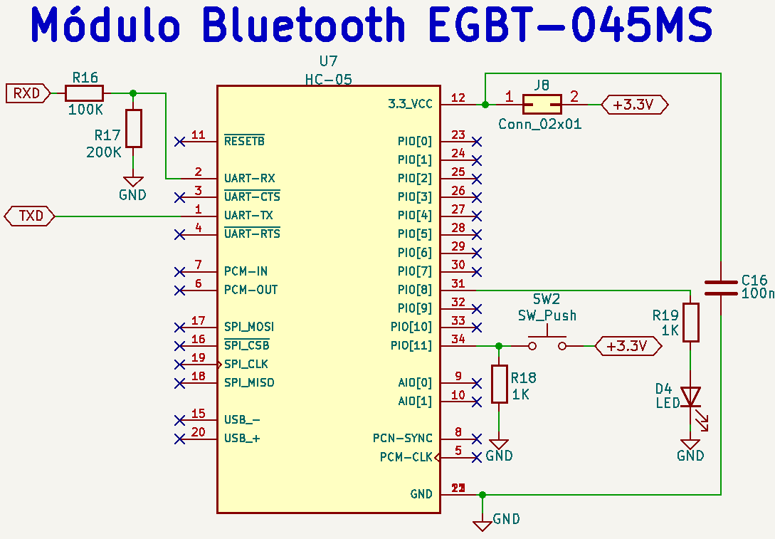

Figura .- Conexiones del módulo Bluetooth EGBT-045MS, (módulo C).

Se agregan 2 terminales en el pin de entrada de voltaje para poder encender y apagar el módulo según sea necesario, esto con el fin de probar por separado cada parte de la placa al momento de soldarla.

## Microcontrolador attiny 85

El microcontrolador utilizado en este proyecto es un attiny85 de la marca Atmel, se eligió este microcontrolador ya que cuenta con 6 puertos de entrada/salida y convertidores ADC, además de permitir el ser programado bajo el IDLE de Arduino.

El trabajo del microcontrolador es el que transformar la señal analógica del circuito de acondicionamiento en un valor digital y mandarlo a través del puerto serial al módulo Bluetooth.

Para programar el attiny85 es necesario contar con una placa Arduino externa ya que ésta realizará el trabajo de ISP para programar el microcontrolador.

### Voltaje de referencia ADC

Para no perder resolución en la conversión analógica-digital de la señal del corazón se propone modificar el voltaje de referencia del ADC a través del pin AREF del microcontrolador, (para más información ver la sección *5.9 Microcontrolador Attiny 85*).

Según los límites establecidos en la sección *5.7 Amplificador operacional LM324*, el voltaje máximo de trabajo será de 3V, por lo cual se propone dar un margen de error referenciando el ADC a 3.3V.

Gracias al regulador LP2985-33 usado para alimentar al módulo bluetooth, se tiene un voltaje de 3.3V estable, este voltaje será conectado directamente al pin AREF del microcontrolador.

## Conexiones del attiny 85

Debido a que el attiny85 cuenta únicamente con 6 pines de entrada/salida, se tienen dos modos de configuración, el modo programador y el modo de funcionamiento normal. Para elegir entre estos modos, se conectan terminales dobles en cada uno de sus pines, esto con el fin de conectar o desconectar el microcontrolador del circuito a través de jumpers conectados en sus terminales, en la *Figura 133* se muestran de color azul las terminales a puentear.

De esta forma, es posible conectar el microcontrolador al circuito de acondicionamiento puenteando sus terminales con jumpers (modo de funcionamiento normal), o dejar las terminales libres para ser programado de manera externa (modo programador).

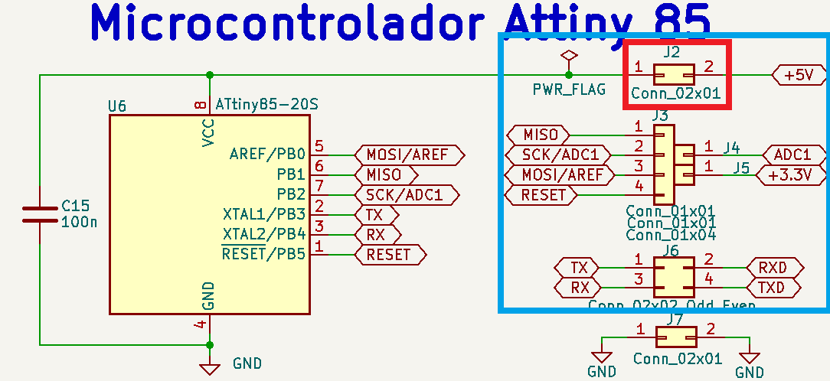

Figura .- Terminales de conexión del microcontrolador attiny85, (módulo C).

En la *Figura 133*, de color rojo se muestra una terminal doble entre la conexión Vcc a +5V del attiny85, esta conexión sirve para encender o apagar el microcontrolador independientemente del circuito de acondicionamiento, esto con fin de probar por separado diferentes partes del circuito al momento de ensamblarlo.

### Conexión al programador

Para conectar el attiny85 al programador, es necesario quitar los jumpers del microcontrolador, dejando las terminales al aire. Se conectan de manera externa cables hacia las terminales SCK/AD1, MISO, MOSI/AREF y RESET (*Figura 91*). El diagrama de conexiones será discutido en la sección *11 Programación del attiny85*.

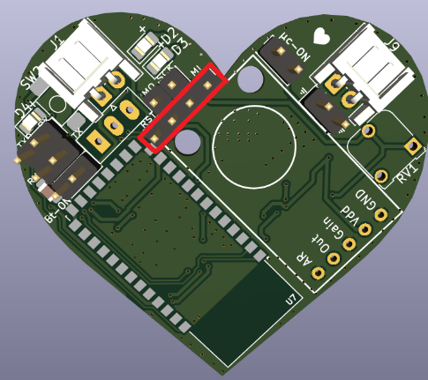

Figura .- Terminales de programación, (módulo C).

### Conexión al circuito de acondicionamiento

La terminal MOSI/AREF se conecta a la salida del voltaje de referencia ADC visto en la sección *9.8.1 Voltaje de referencia ADC* siendo esta terminal en donde se suministra el voltaje de referencia para el convertidor analógico-digital. Por otra parte, la terminal SCK/AD1 se conecta a la salida del circuito de acondicionamiento, siendo el pin entrada de la señal analógica al microcontrolador (*Figura 135*).

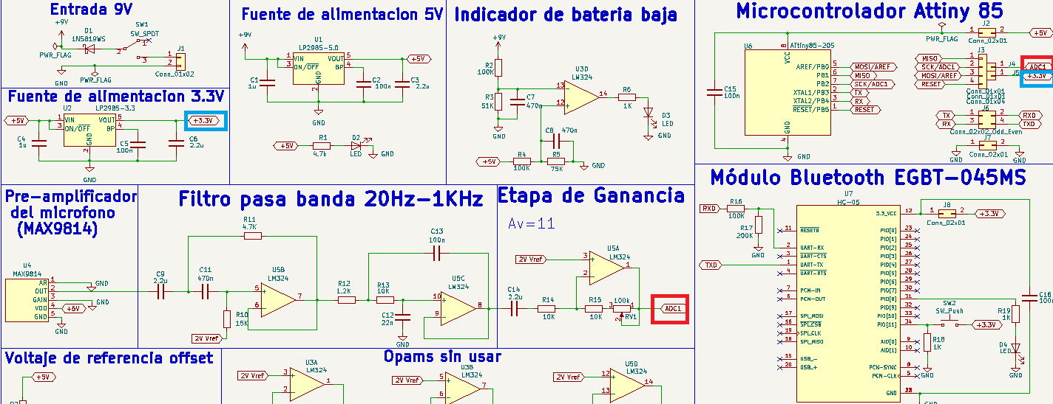

Figura .- Conexiones del microcontrolador al circuito de acondicionamiento, (módulo C).

En la *Figura 135* se tiene:

* De color rojo la conexión en entre el circuito de acondicionamiento y el microcontrolador.
* De color azul la conexión entre el voltaje de referencia y el microcontrolador.

### Conexión al módulo Bluetooth

Las conexiones al módulo Bluetooth fueron discutidas en la sección *9.7 Módulo Bluetooth EGBT-045MS*. Las conexiones para configurar el módulo Bluetooth por separado, así como los comandos AT para programarlo serán discutidos en la sección *12 Programación del módulo Bluetooth HC-05 / EGBT-045MS*.

## Conexión de tierra al paciente

Para eliminar cualquier tipo de perturbación que pueda ser inducida por el paciente, se propone conectar un cable hacia GND, logrando referenciar la señal del circuito.

Según la hoja de datos del amplificador de instrumentación AD620 [12], para un circuito de aplicación biomédica ECG, se recomienda conectar una tierra virtual y una etapa de protección entre el circuito y los electrodos del paciente (*Figura 136*).



Figura .- Circuito de monitor ECG, (módulo C).

Debido a las limitaciones de los amplificadores LM324 utilizados en el circuito de acondicionamiento, no es posible conseguir una salida hacia GND con una alimentación unipolar. Para generar una tierra virtual sería necesario integrar una nueva etapa al circuito que permita alimentaciones bipolares o modificar los valores previamente calculados para agregar esta nueva referencia. Dadas las complicaciones no se integrará la etapa de tierra virtual, sin embargo, la etapa de protección entre GND y el paciente puede ser generada.

Se propone utilizar una pulsera antiestática conectada desde GND hasta alguna extremidad del paciente. La pulsera cuenta con una impedancia de aproximadamente 1MΩ, permitiendo una protección de corto circuito y a su vez, referenciar el circuito con el paciente, eliminando cualquier tipo de ruido que este pueda generar.

Para conectar la pulsera se hace uso de un conector JST XH2.54 el cual está conectado directamente a tierra (*Figura 137*).

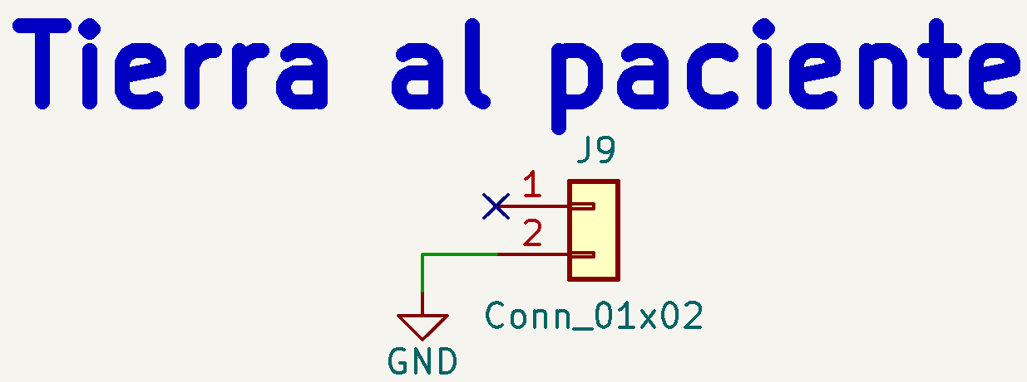

Figura .- Tierra al paciente, (módulo C).

# Arduino como ISP

Para programar al microcontrolador attiny 85 es necesario contar con una placa de Arduino externa la cual realizará el trabajo de ISP. Para configurar la placa, se conecta el Arduino a utilizar al puerto USB de la computadora, se abre el IDE de Arduino y se da clic en “Archivo>Ejemplos>ArduinoISP” (*Figura 138*).

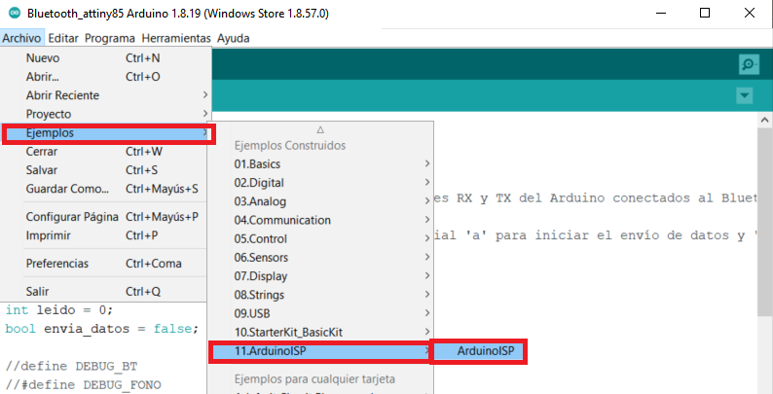

Figura .- Ruta del ejemplo ArduinoISP

Se elije el modelo de la placa Arduino dentro de la sección de “Herramientas>Placas”, así como el puerto serial donde se encuentra conectado el Arduino. Por último, se verifica que dentro de “Herramientas>Programador” se tenga seleccionado AVRISP mkll, siendo esta la configuración por defecto (*Figura 139*). Una vez hecho esto, se da clic en compilar y subir el programa.

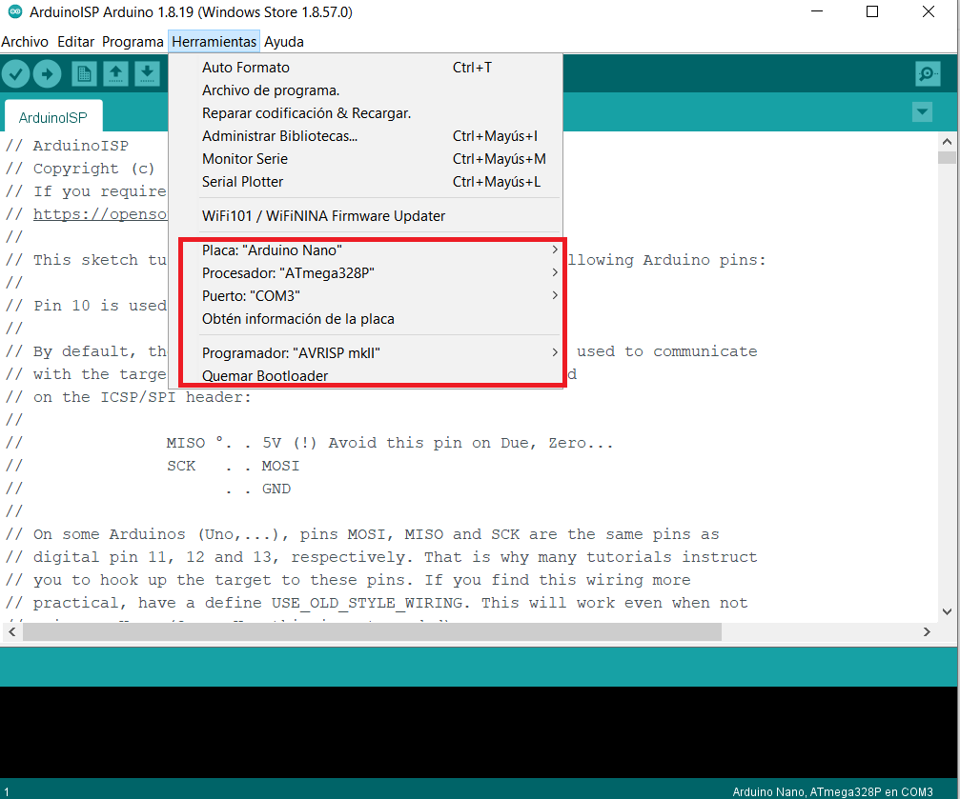

Figura .- Configuración del IDLE del Arduino para Arduino como ISP

# Programación del attiny85

El attiny85 es un microcontrolador que no es soportado de manera nativa en el software de Arduino, por lo cual, es necesario descargar librerías externas que permitan programarlo.

Para descarga la librería se da clic en “Herramientas>Placa>Gestor de tarjetas” (*Figura 140*).

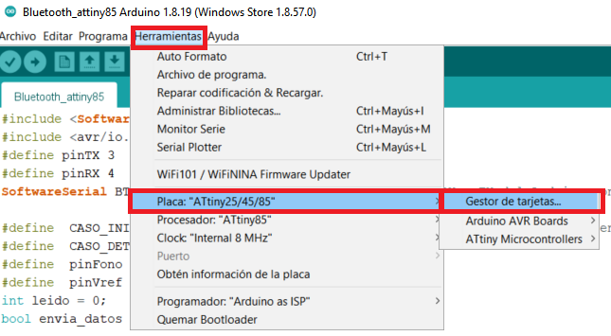

Figura .- Ruta del gestor de librerías, Arduino

Al acceder al gestor de librerías, se debe escribir “attiny85” en el buscador. La librería utilizada en el proyecto es la creada por “David A. Mellis”. Se selecciona esta librería y se da clic en Instalar (*Figura 141*).

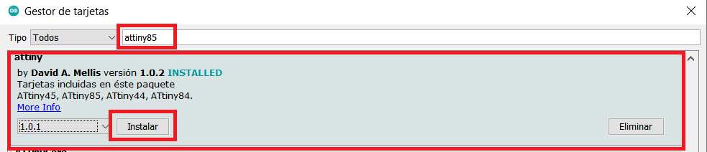

Figura .- Librería del attiny 85, Arduino

## Conexiones del attiny85

El attiny85 cuenta con dos modos de operación: Puede ser programado dentro de la placa o conectado para funcionar con el circuito de acondicionamiento. Estos dos modos de operación pueden ser cambiados al puentear las terminales del módulo con jumpers (*Figura 142*, *Figura 143* y *Figura 144*).

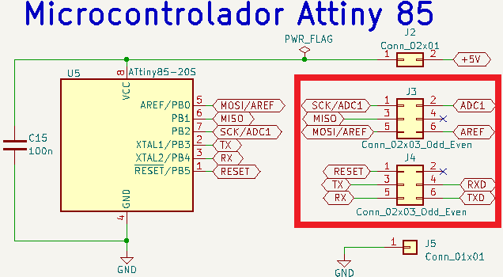

Figura .- Terminales de conexión del attiny85, (módulo A).

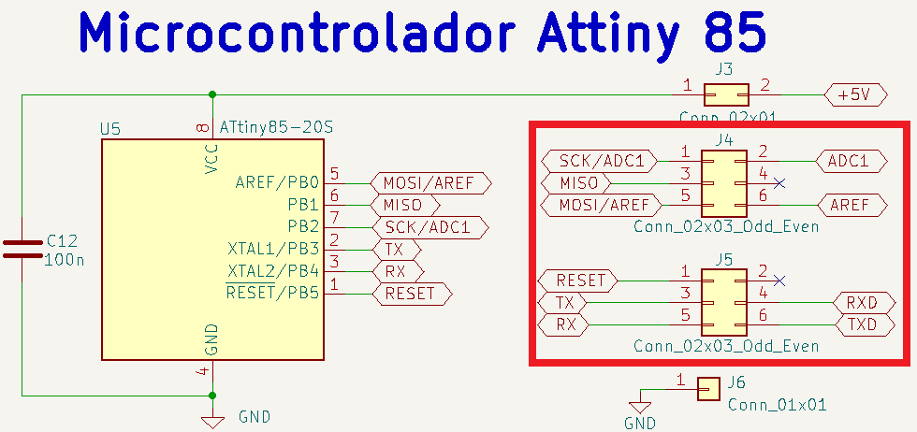

Figura .- Terminales de conexión del attiny85, (módulo B).

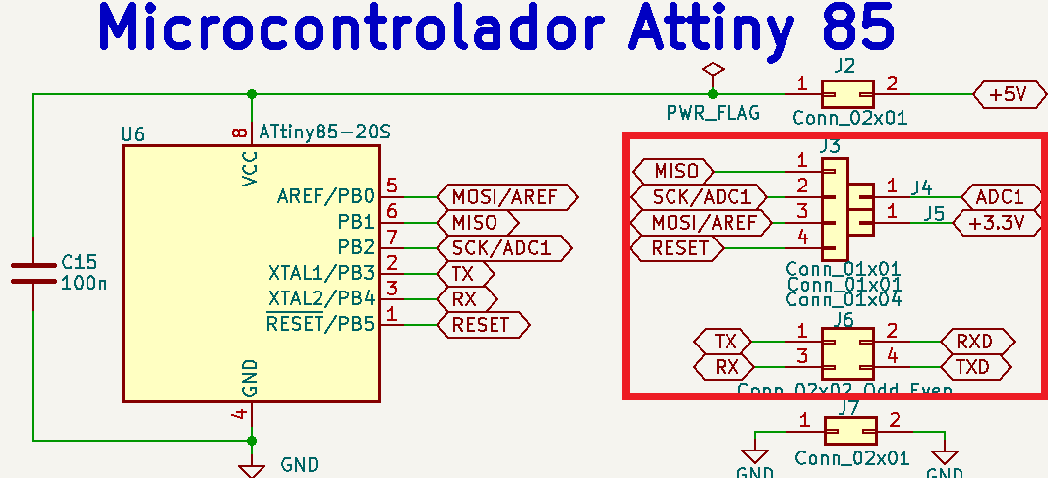

Figura .- Terminales de conexión del attiny85, (módulo C).

***Nota: Para habilitar el attiny85 es necesario puentear la terminal Vcc a +5V del microcontrolador o alimentar directamente con 5V la terminal Vcc.***

## Conexiones entre el attiny 85 y el Arduino Nano

Dentro del código “ArduinoISP” de la sección *10 Arduino como ISP* , se encuentran comentarios sobre las conexiones que deben hacerse desde el Arduino hacia el microcontrolador. El diagrama de conexiones es mostrado a continuación (*Figura 145*).

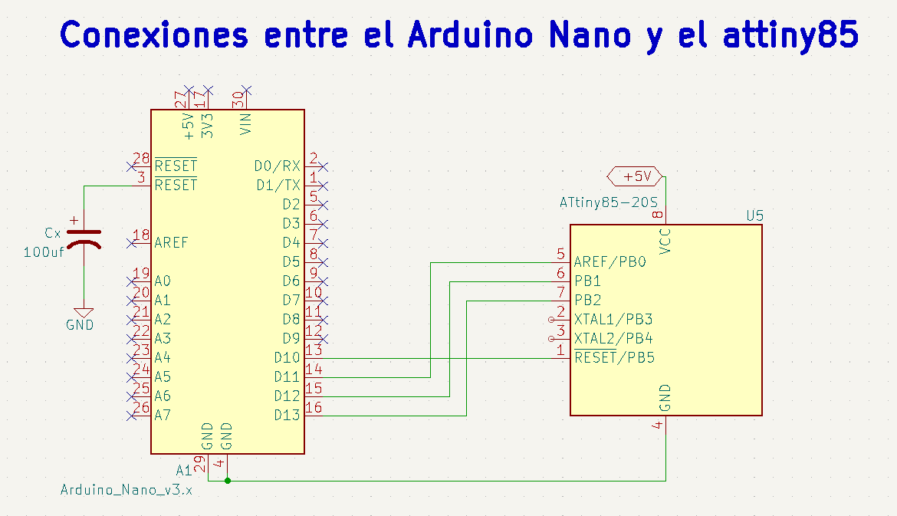

Figura .- Diagrama de conexiones para programación, attiny85

Las conexiones entre el Arduino y el microcontrolador pueden realizarse sobre la misma placa del circuito quitando los jumpers que unen las terminales:

* SCK/AD1 <-> ADC1
* MISO
* MOSI/AREF <-> AREF
* RESET

A estas terminales se conectan cables que van desde el Arduino Nano hasta el attiny85. Con base en el diagrama de la *Figura 145*, se tienen las siguientes conexiones:

Tabla .- Conexiones entre el attiny85 y el Arduino Nano

|  |  |
| --- | --- |
| *Pin del attiny85* | *Pin del Arduino Nano* |
| RESET | 10 |
| MOSI/AREF | 11 |
| MISO | 12 |
| SCK/ACD1 | 13 |
| Vcc | Vcc * |
| GND | GND |

***Nota: Se debe conectar un capacitor electrolítico externo entre la terminal de RESET y GND del Arduino ya que el microcontrolador puede presentar problemas de ruido al ser programado, se recomienda un valor entre 10uf-220uf.***

***\* La terminal Vcc del Arduino se conecta en caso de que la terminal Vcc<->+5V del attiny85 se encuentre desconectada.***

Para conocer la distribución de las terminales del attiny85 en cada placa (módulo A,B,C), ***se recomienda ver los archivos del circuito impreso en Kicad.***

## Carga del programa (attiny85)

Una vez configurado el Arduino y teniendo las conexiones correspondientes entre el Arduino y el microcontrolador, es necesario cambiar dentro del entorno el tipo de placa a programar, así como el programador usado (*Figura 146*):

* En “Herramientas>Placas”, se selecciona la placa a programar, siendo “ATtiny25/45/85”
* En “Herramientas>Procesador”, se elige “Atiny85”
* En “Herramientas>Puerto Serial”, se debe elegir el puerto donde se encuentra el Arduino conectado.
* En “Herramientas>Clock”, se puede elegir cualquier opción que permita tener un oscilador interno.
* En “Herramientas>Programador” se elige la opción de “Arduino as ISP”.

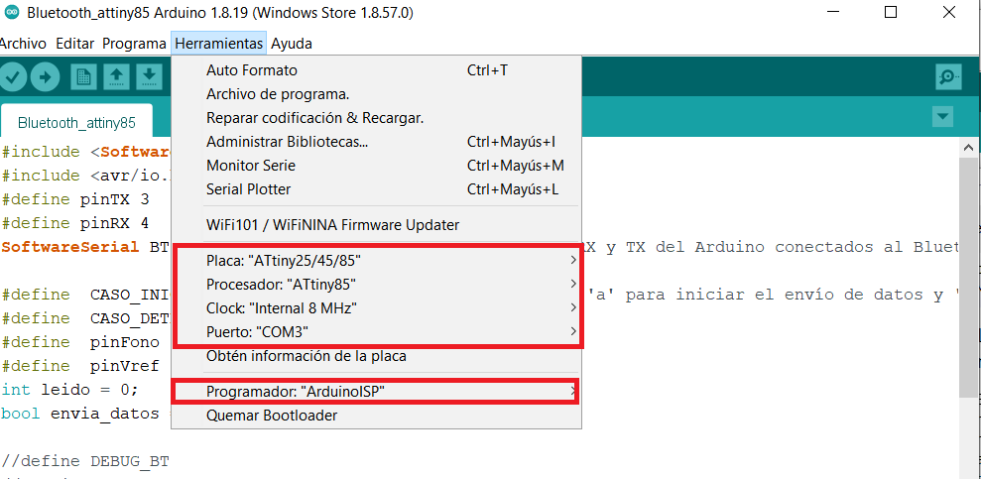

Figura .- Configuración del IDLE de Arduino para el attiny85.

En caso de ser la primera vez que se carga un sketch de Arduino al microcontrolador, ***es necesario cargar el Bootloader***, de esta forma se tiene configurado al attiny85 para trabajar con el IDE de Arduino. Para esto se da clic en “Herramientas>Quemar Bootloader” (*Figura 147*).

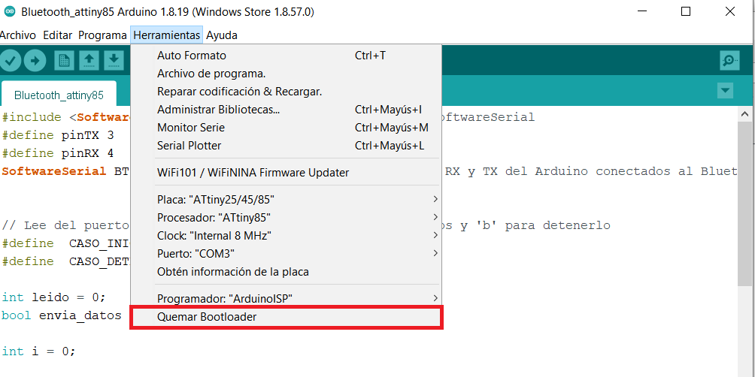

Figura .- Carga del Bootloader

Por último, se manda el siguiente script para programar el attiny85:

|  |  |
| --- | --- |
| #include <SoftwareSerial.h>  #define pinTX 3  #define pinRX 4  #define PIN_VOUT A1  SoftwareSerial BT(pinRX,pinTX);  // Lee del puerto serial 'a' para iniciar el envio de datos y 'b' para detenerlo  #define CASO_INICIO 'a'  #define CASO_DETENER 'b'  int leido = 0;  bool envia_datos = false;  void setup() {  BT.begin(38400);  analogReference(EXTERNAL);  } | void loop() {  if(BT.available()){  leido = BT.read();    if(leido == CASO_INICIO)  envia_datos = true;    if(leido == CASO_DETENER)  envia_datos = false;  }    if(envia_datos){  i = analogRead(PIN_VOUT);  BT.write(highByte(i));  BT.write(lowByte(i));  }  } |

Una explicación detallada del código será vista en la sección XXXX.XXXX.XXXX(Pendiente)

# Programación del módulo Bluetooth HC-05 / EGBT-045MS

El módulo Bluetooth HC-05 viene configurado por defecto como:

* Modo: Esclavo
* Nombre del dispositivo: HC-05
* Código de emparejamiento: 1234
* Baud Rate: 9600

Es posible modificar estos parámetros a través de comandos AT, para fines prácticos, se hace uso de un Arduino Nano conectado a la computadora, gracias a la cual se mandarán los comandos AT a través del puerto serie.

## Conexiones del módulo Bluetooth

El módulo Bluetooth cuenta con dos modos de operación: Puede ser programado dentro de la placa o conectado para funcionar con el attiny85. Estos dos modos de operación pueden ser cambiados al puentear las terminales del módulo con jumpers (*Figura 148, Figura 149* y *Figura 150*).

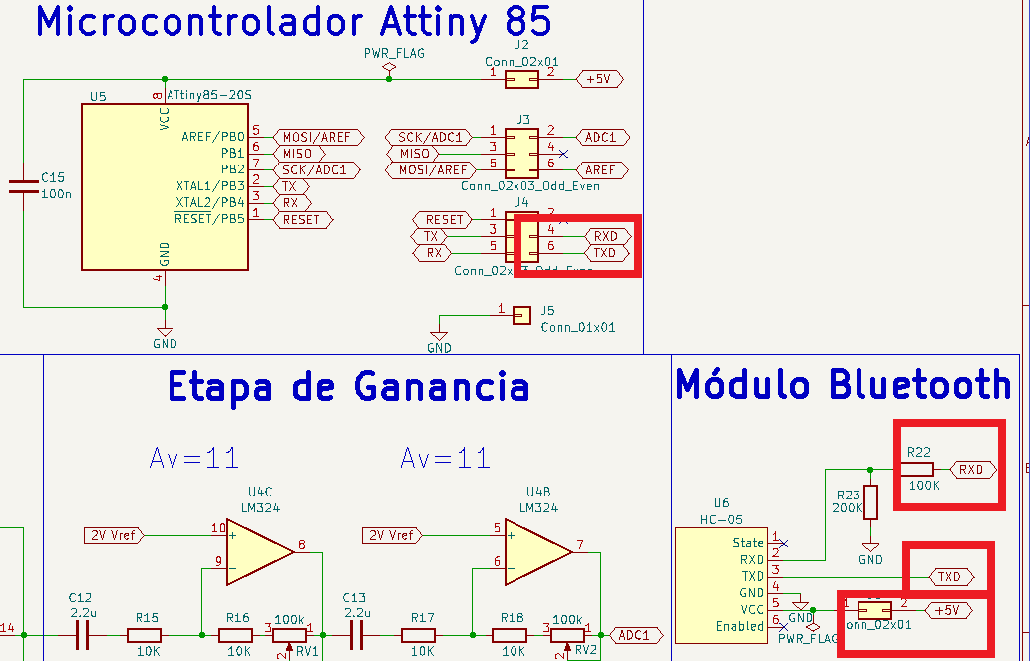

Figura .- Terminales de conexión del módulo Bluetooth, (módulo A).

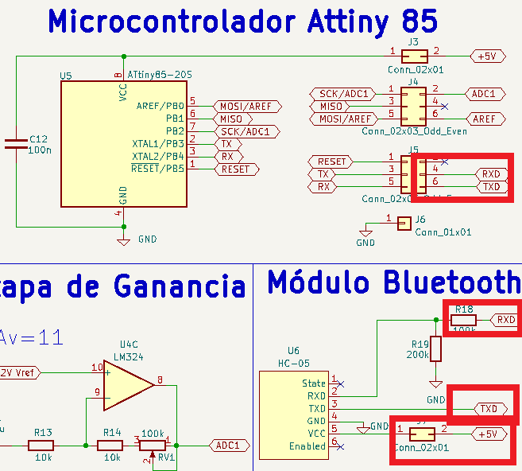

Figura .- Terminales de conexión del módulo Bluetooth, (módulo B).

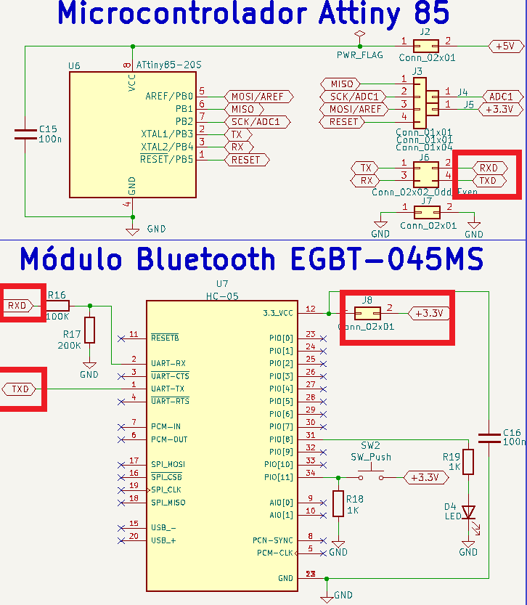

Figura .- Terminales de conexión del módulo Bluetooth, (módulo C).

***Nota: Para habilitar el módulo Bluetooth es necesario puentear la terminal Vcc a +5V del HC-05 o alimentar directamente con 5V la terminal Vcc del módulo Bluetooth.***

## Conexiones entre el módulo Bluetooth y el Arduino Nano

Para conectar el Arduino Nano al módulo Bluetooth, se desconectan los jumpers de las terminales:

* TX/RXD
* RX/TXD

Las terminales de transmisión y recepción del módulo Bluetooth se encuentran desconectadas del attiny85, permitiendo conectar cables externos del Arduino Nano hacia el módulo Bluetooth (Modo programador).

La tabla de conexiones entre el módulo Bluetooth y el Arduino Nano, se muestra a continuación (*Tabla 3*).

Tabla .- Conexiones entre el HC-05 y el Arduino Nano

|  |  |
| --- | --- |
| *Pin del HC-05* | *Pin del Arduino Nano* |
| TXD | 10 |
| RXD | 11 |
| Vcc | Vcc * |
| GND | GND |

***\* La terminal Vcc del Arduino se conecta en caso de que la terminal Vcc<->+5V del módulo Bluetooth se encuentre desconectada.***

## Carga del programa (HC-05/EGBT-045MS)

Para evitar problemas en cuanto a la velocidad serial con la que se comunica el módulo Bluetooth y el Arduino, se propone entrar en el “Modo AT 2”, donde la velocidad es de 38400 baudios. Para entrar en este modo basta con tener presionado el botón del módulo al momento de alimentarlo, una vez encendido se puede soltar. Para verificar que eventualmente se entró en este modo, se comprueba que el led indicador parpadee lentamente.

A continuación, se muestra el código usado para enviar los comandos AT, este código se carga en el Arduino Nano a través del IDLE de Arduino seleccionando el tipo de placa, procesador, programador y el puerto donde éste se encuentre. (*Figura 151*).

|  |
| --- |
| #include <SoftwareSerial.h>  SoftwareSerial BT(10,11); // Pin RX y TX del Arduino    void setup(){  BT.begin(38400); // Inicializacion del puerto Serie BT  Serial.begin(38400); // Inicializacion del puerto Serie  }    void loop(){  if(BT.available()){ // Si llega un dato por el puerto BT se envía al monitor serial  Serial.write(BT.read());  }    if(Serial.available()){ // Si llega un dato por el monitor serial se envía al puerto BT  BT.write(Serial.read());  }  } |

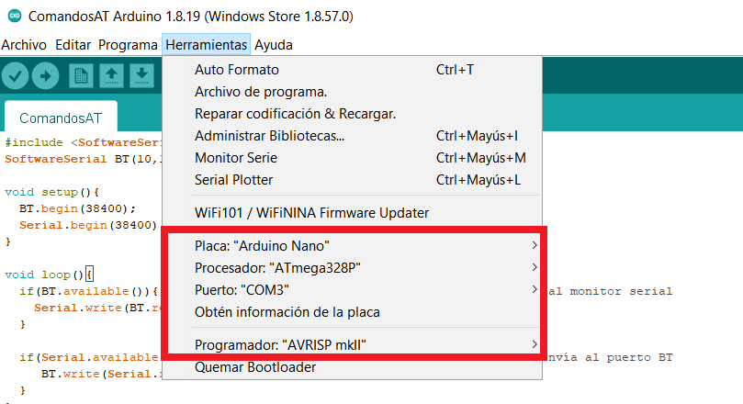

Figura .- Configuración del IDLE de Arduino para el Arduino Nano

Una vez cargado el programa, se abre el monitor serial configurándolo con terminación “NL & CR” a 38400 baudios. (*Figura 152*).

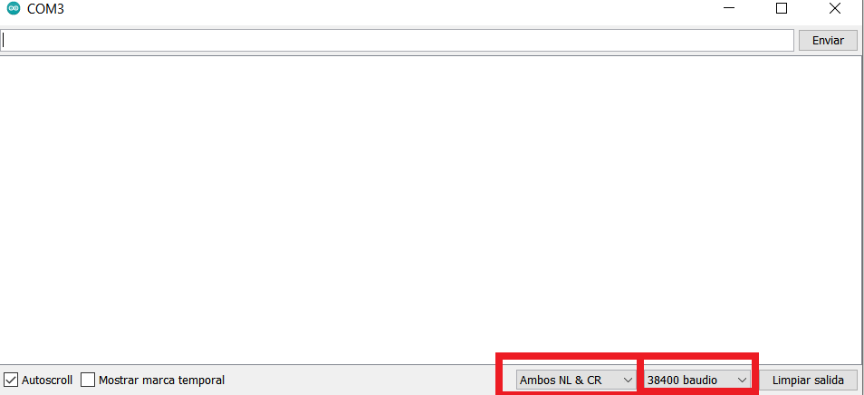

Figura .- Monitor serial para comandos AT

### Test de comunicación

Para comprobar el estado del dispositivo Bluetooth se realiza un test de comunicación con los comandos AT:

* Enviar: AT
* Recibe: OK

Si al enviar el comando AT se recibe un OK como respuesta, se puede proseguir con los demás comandos.

### Cambiar el nombre del módulo HC-05

Para cambiar el nombre, se tiene el comando “AT+NAME=<Nombre>,” donde “<Nombre>” se sustituye por el nombre a cambiar del módulo.

En este caso el nombre a asignar es “Fonocardiograma”, por lo cual el comando queda de la siguiente forma:

* Enviar: AT+NAME=Fonocardiograma
* Recibe: OK

### Código de vinculación

Por defecto, el código de vinculación es “1234”. Para cambiar el código se usa el comando “AT+PSWD=<”Pin”>”, donde “<”Pin”>” se sustituye por la secuencia numérica a asignar.

En este caso se asigna el pin “0000”, por lo cual el comando queda de la siguiente forma:

* Enviar: AT+PSWD=”0000”
* Recibe: OK

### Velocidad de comunicación

Por defecto, la velocidad es de 9600 baudios con Stop bit = 0 (un bit de parada) y sin Paridad. El comando para cambiar esta configuración viene dado por “AT+UART=<Baud>,<StopBit>,<Parity>”, donde “<Baud>” corresponde a los baudios, “<StopBit>” al bit de parada y “<Parity>” al bit de paridad.

En este caso, se busca una velocidad de transmisión de 38400, con 1 bit de parada y sin paridad, quedando el comando de la siguiente forma:

* Enviar: AT+UART=38400,0,0
* Recibe: OK

Finalmente se resetea el módulo con el comando “AT+RESET”, recibiendo un “OK” como respuesta.

# Conexiones entre el módulo Bluetooth el attiny85

Para conectar el módulo Bluetooth al microcontrolador attiny85, se conectan jumpers en las terminales mostradas de color rojo de las secciones *11.1 Conexiones del attiny85* y *12.1 Conexiones del módulo Bluetooth* (Modo de funcionamiento normal).

# Aplicación móvil (Estructura)

La aplicación móvil está estructurada en clases. Se tienen clases tipo “plugins” que funcionan como herramientas para las clases principales, además se tienen dos clases globales que son importadas por todas las demás, las cuales sirven de control y como variables globales. Por otro lado, se tienen las clases tipo “Thread” que se encargan de procesos en segundo plano. Por último, se encuentran las pantallas principales.

La estructura de la aplicación será explicada en bloques sin entrar en detalles con el código, debido a su complejidad. En el repositorio mencionado de la sección *6.2 Aclaraciones del proyecto*, se encuentra el código fuente comentado, en caso de requerirlo.

## Hilos de programación

### Main Activity

Siendo este el código ligado a la Activity principal de la aplicación. Cuenta con un gran número de métodos para configurar los objetos visuales, iniciar los hilos de programación, pasar y recuperar información entre diferentes instancias de la misma clase y un Handler para recibir mensajes de otros hilos de programación. Los métodos implementados son:

* onCreate(savedInstanceState): Al ser inicializada la Main Activity, el método onCreate() es llamado. Este método establece las referencias con los objetos visuales de la UI; llama a diferentes funciones para tratar de inicializar los demás hilos de programación en caso de no estar activos; configura algunas referencias encontradas en la sección *14.11 __PluginControl__* y *14.9.2 myPlotter* con respecto al objeto instanciado de la Main Activity y en caso de haber información guardada de una instancia anterior de la Main Activity (en caso de que la aplicación se haya rotado o cambiado el tema del dispositivo, destruyendo la Activity anterior y generando una nueva) se recuperan esta información.
* onDestroy():
* startThreadData(): En caso de no estar corriendo el hilo de programación de ThreadData, inicia el proceso.
* startThreadDataProcess(): En caso de no estar corriendo el hilo de programación de ThreadDataProcess, inicia el proceso.
* startThreadHtppServer(): En caso de no estar corriendo el hilo de programación de ThreadHttpServer, inicia el proceso.
* startmyTimmer(): En caso de no estar corriendo el timer, inicia el proceso.
* onSaveInstanceState(outState): Método sobreescrito de la Activity, este método es llamado justo antes de eliminar una Activity. Es usado para guardar la información importante y poder ser recuperada en una nueva instancia.
* mainHandler(getMainLooper()): Handler de la MainActivity, al llegar un mensaje ejecuta alguna de las siguientes opciones
  + HANDLER_ICON_BLINK_TIMER: Cambia el icono bluetooth según su estado.
  + HANDLER_CHRONOMETER_TIEMR: Actualiza el estado del cronómetro.
  + HANDLER_BUFFERS_BAUDRATE: Actualiza el BaudRate recibido en el Handler en la pantalla principal.
  + HANDLER_ERROR: En caso de error, despliega un mensaje en la UI.
  + HANDLER_DEBUG: Usado para enviar mensajes de prueba.
* buttonMain(): Método para el botón de Iniciar/Detener/Reiniciar el muestreo, según el estado del nombre del archivo, conectividad bluetooth y del cronometro, toma una acción.
* buttonMain_Start(filename): Inicia el muestreo y cambia sus parámetros para avisarle al sistema su estado actual. Se manda un mensaje al Handler de ThreadData para iniciar el muestro, mientras que “filename” es mandado al Handler de ThreadDataProcess para darle un nombre al archivo que se usará para almacenar la información.
* buttonMain_Stop(): Detiene el muestreo y cambia sus parámetros para avisarle al sistema su estado actual. Se manda un mensaje a ThreadData para detener el muestreo además de mandar un mensaje a ThreadDataProcess para vaciar el buffer.
* onCreateOptionsMenu(): Despliega el menú de la barra superior.
* onOptionsItemSelected(): Funciona como onClickListener de todos los iconos del menú, según el icono presionado se toma una acción:
  + info: Despliega un mensaje en la pantalla principal con la información de la aplicación.
  + settings: Muestra la ventana emergente de configuración.
  + bluetooth: Inicia una nueva Activity donde serán desplegados los dispositivos bluetooth previamente emparejados.
  + path: Muestra la ruta donde se encontratarán los archivos.
  + Ip_address: Muestra la dirección IP del dispositivo.
* configurationWindow(): Ventana emergente para la configuración de los segundos mostrados en la pantalla.
* setBufferCount(view): Cambia el tamaño del buffer a mostrar según el valor ingresado por el usuario

## Gradle Scripts

Dentro del proyecto se encuentra la sección de “Gradle Scripts”, estos agregan las dependencias externas requeridas. La aplicación móvil cuenta con 2 librerías externas (*Figura 151*):

* GraphView
* Java-WebSocket:1.5.3

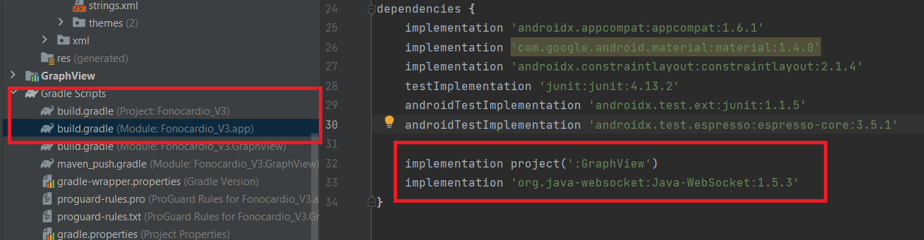

Figura .- Dependencias externas en Gradle.

### GraphView

Librería para graficar creada por jjoe64 [22], es una librería creada para Android que permite graficar diagramas de manera sencilla. Se eligió esta librería para graficar los datos del corazón en la pantalla del celular, sin embargo, la implementación hecha en la aplicación móvil presenta algunos problemas de rendimiento. Esta librería fue descargada desde github y se encuentran dentro de los archivos de la aplicación en la carpeta “repositoriosExternos” (*Figura 152*).

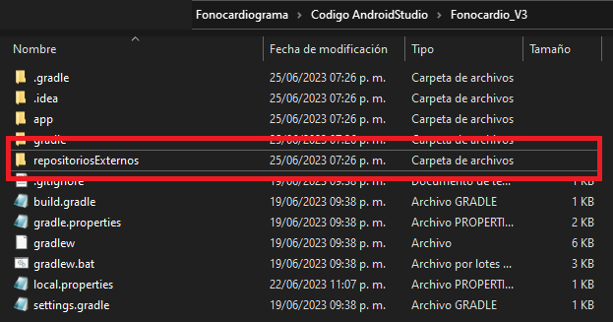

Figura .- Ruta de la librería GraphView

### Java-WebSocket:1.5.3

Librería para la creación de WebSockets creada por Nathan Rajlich y Marcel Prestel de org.java-websocket [23] siendo su versión más reciente hasta el momento, esta librería esta utilizada para construir el WebSocket usado en la conectividad LAN.

## Android Manifest

Debido al funcionamiento de la aplicación, es necesario agregar permisos de uso. Estos permisos se encuentran dentro del Manifest. Para la aplicación móvil se usan los permisos para vibrar el dispositivo, así como permisos de conectividad Bluetooth, Wifi e Internet (*Figura 153*).

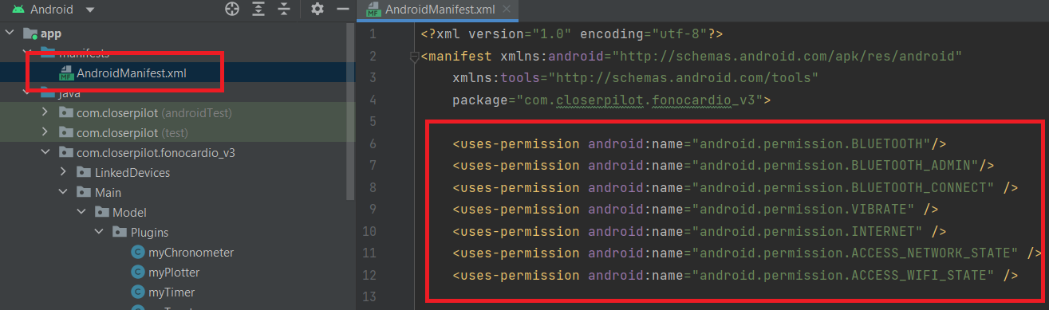

Figura .- Android Manifest

## Values: Strings y Colors

Dentro de la carpeta Values se encuentran dos archivos xml llamados “strings.xml” y “colors.xml” estos archivos contienen valores que pueden ser usados tanto en los layouts como en las clases de java.

### Strings.xml

Dentro de este archivo se escriben los nombres de los objetos a utilizar en los layouts. Es posible asignar un valor dentro del layout sin usar una etiqueta almacenada en Strings.xml, sin embargo, es buena práctica el uso de los strings para referenciar los objetos. Para crear una etiqueta basta un nombre y su contenido (*Figura 154*).

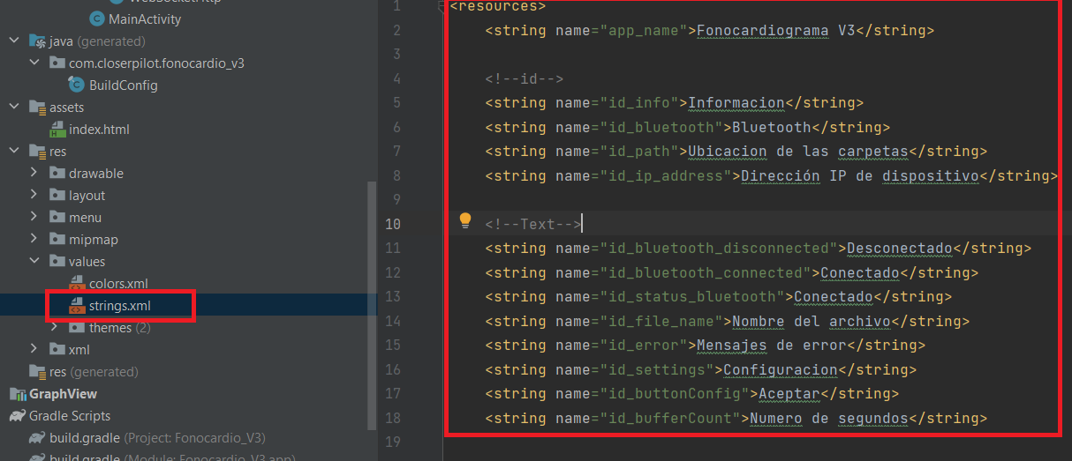

Figura .- Strings.xml

### Colors.xml

Dentro de este archivo se encuentran las constantes de los colores utilizados en el proyecto(*Figura 155*).

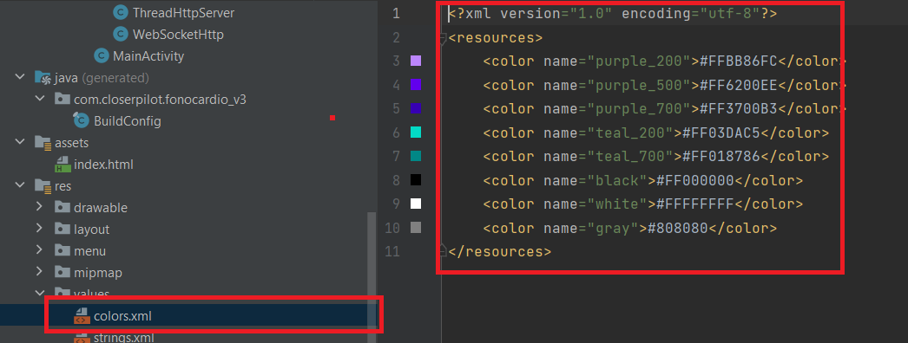

Figura .- Colors.xml

## Drawable

Dentro de la carpeta Drawable se encuentran las imágenes vectorizadas usadas en el proyecto, de igual forma es buena práctica agregar cualquier tipo de imagen a utilizar dentro de esta carpeta (*Figura 156*).

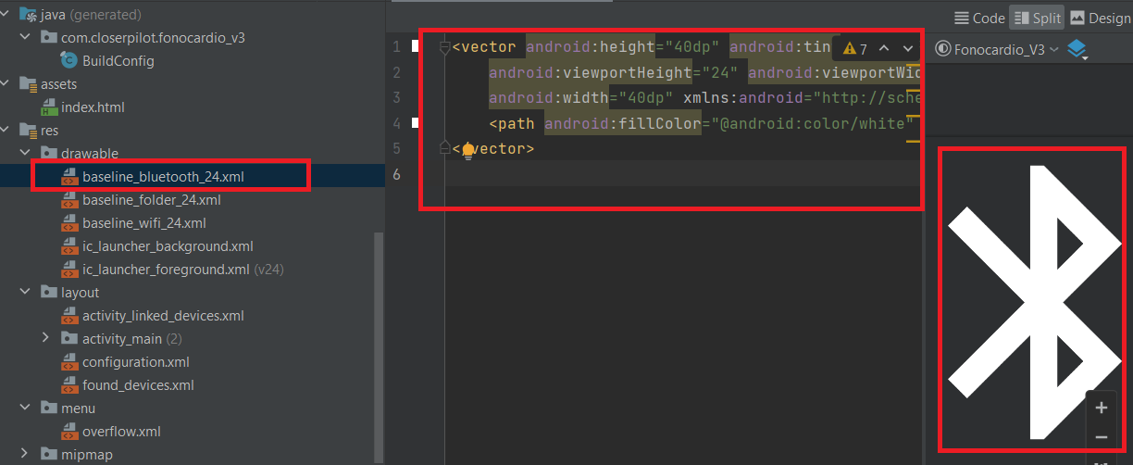

Figura .- Ejemplo de icono Bluetooth, Drawable

## Layout

Dentro de esta carpeta se encuentran todas las pantallas y ventanas utilizadas en la aplicación.

### activity_main.xml

Este archivo es la estructura de la pantalla principal cuando se encuentra en vista vertical. Cuenta con el indicador de Conectado/Desconectado, el cronometro, un recuadro para ingresar el nombre del archivo, el botón de Inicio/Detener para el muestro, así como la gráfica para los datos (*Figura 157*). Este archivo guarda las referencias hacia los elementos de la pantalla que serán utilizados por las clases en Java.

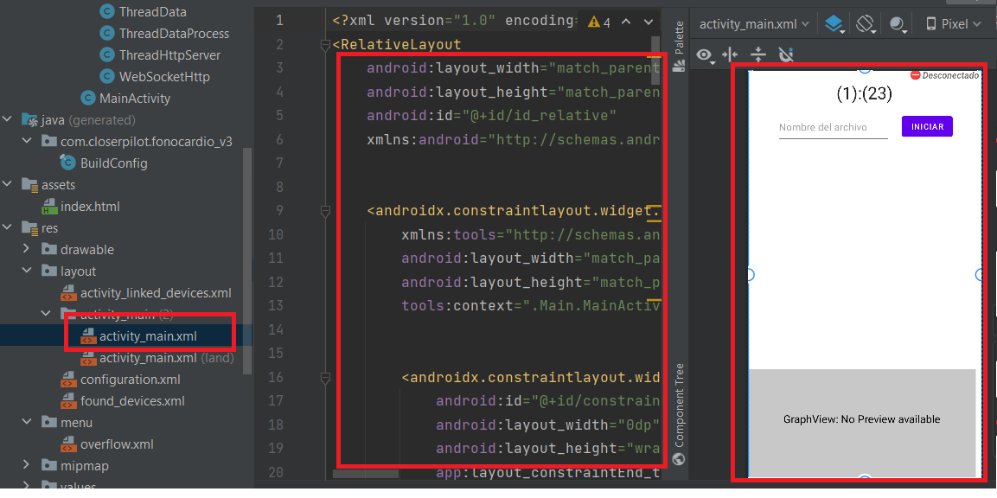

Figura .- activity_main.xml (Portrait).

### activity_main.xml (Land)

Este archivo es la estructura de la pantalla principal cuando se encuentra en vista horizontal. Cuenta con los mismo elementos y referencias vistas en la sección *14.5.1 activity_main.xml* con la única diferencia de redistribuir sus elementos para adaptarse a la forma de la pantalla (*Figura 158*).

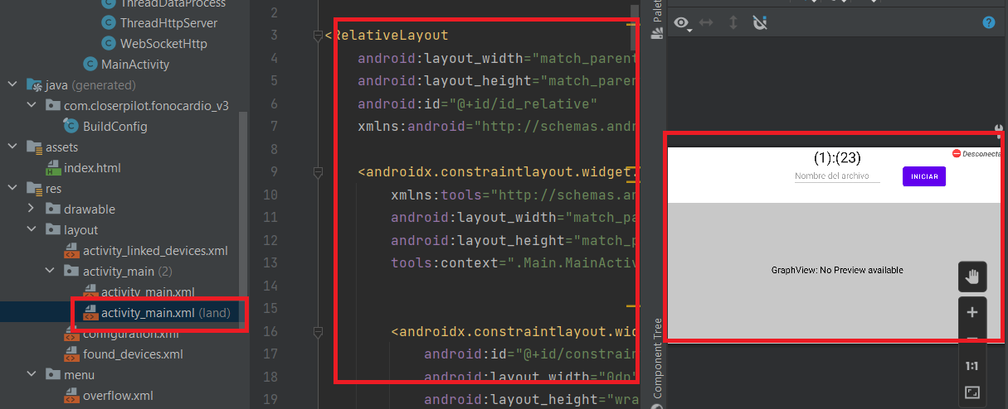

Figura .- activity_main.xml (Land).

### configuration.xml

La aplicación cuenta con una ventana emergente la cual sirve como configuración para asignar un valor al número de segundos a desplegar en la gráfica. Esta ventana emergente tiene su propio layout siendo el archivo configuration.xml, cuenta con un recuadrado de selección numérico y un botón de aceptar (*Figura 159*).

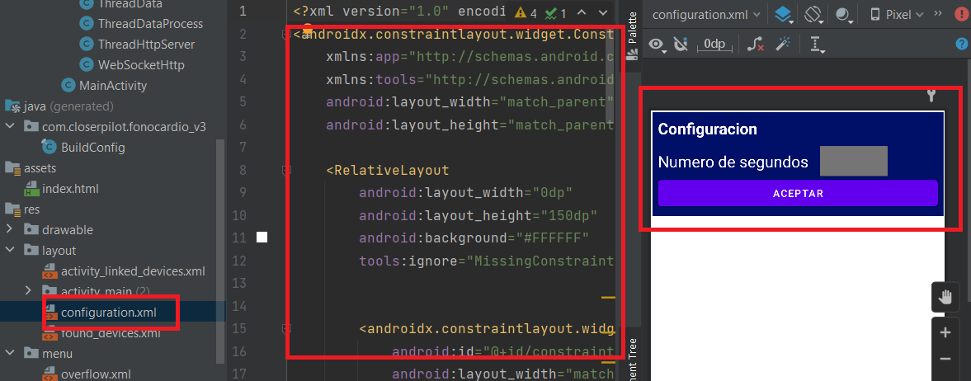

Figura .- configuration.xml

### found_devices.xml

Este layout se encuentra vacío en primera instancia, sirve para ser llenado con la información de los dispositivos vinculados a través de Bluetooth. Cuenta con un TextView que abarca toda la pantalla (*Figura 160*).

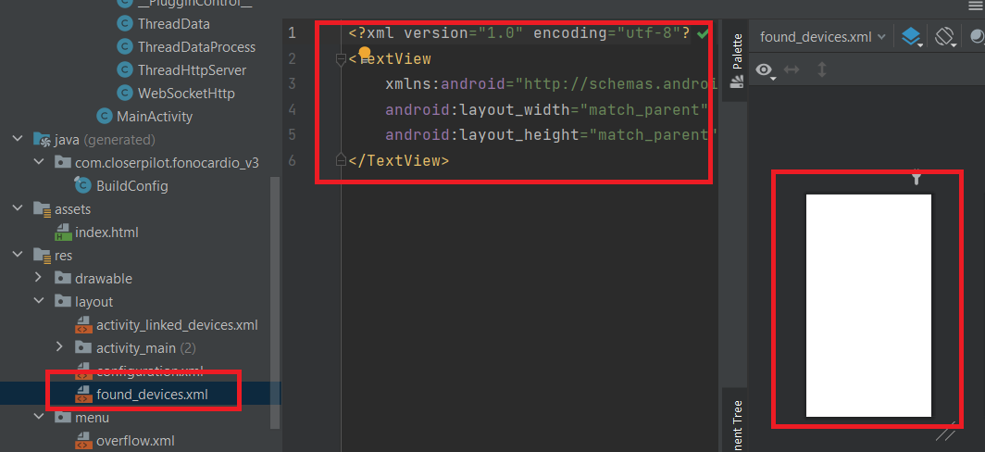

Figura .- founs_devices.xml

### activity_linked_devices.xml

Esta layout es utilizada como el padre del xml de la sección *14.5.4 found_devices.xml*, sirve como una nueva Activity cuando se ejecuta el servicio Bluetooth (*Figura 161*). Al ser ejecutada se abre una nueva pantalla donde aparecen todos los dispositivos previamente emparejados en la layout de found_devices.xml.

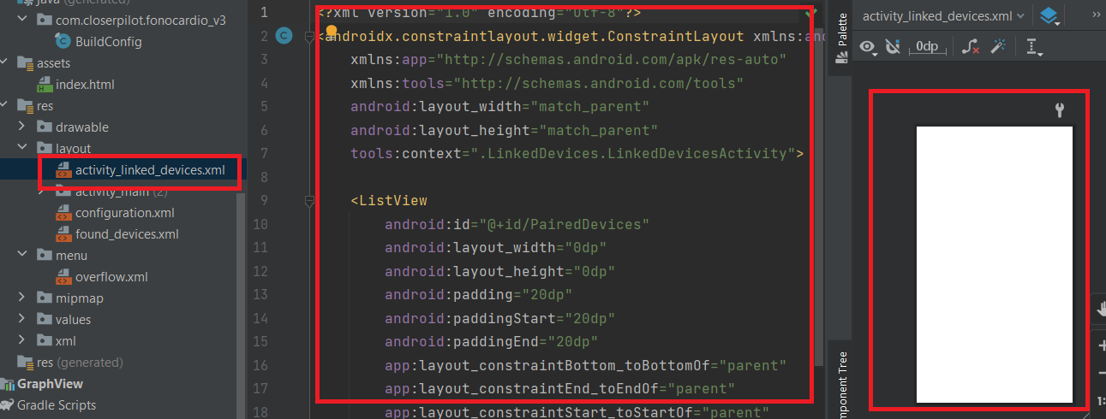

Figura .- activity_linked_devices.xml

### overflow.xml

Este archivo contiene las vistas de la barra de menú de la parte superior de la aplicación. Dentro de este menú se encuentran los iconos para desplegar la ruta de almacenamiento de los archivos, la dirección IP del dispositivo, un cuadro de diálogo con información de la aplicación, una ventana emergente para cambiar el número de segundos a mostrar en la gráfica, así como el icono bluetooth para abrir la Activity de la sección *14.5.5 activity_linked_devices.xml*.

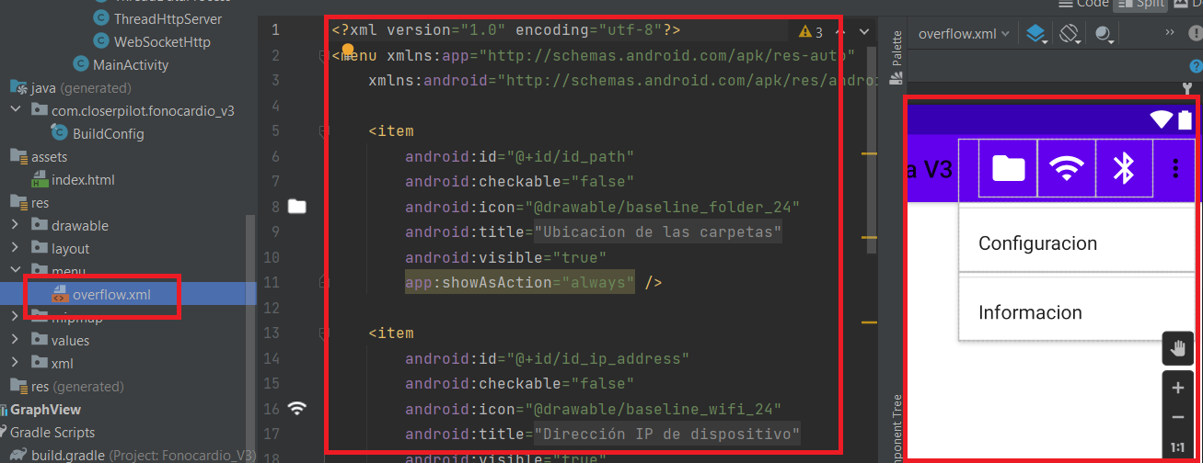

Figura .- overflow.xml

## index.html

Al mandar una petición HTTP al servidor de la aplicación, se responde a la petición mandando el archivo “index.html” el cual contiene toda la configuración para desplegar la gráfica en el navegador, así como guardar la información en un archivo de texto. De igual forma, internamente cuenta con el código del WebSocket del cliente para conectarse al servidor y recibir los paquetes de información en tiempo real (*Figura 163*).

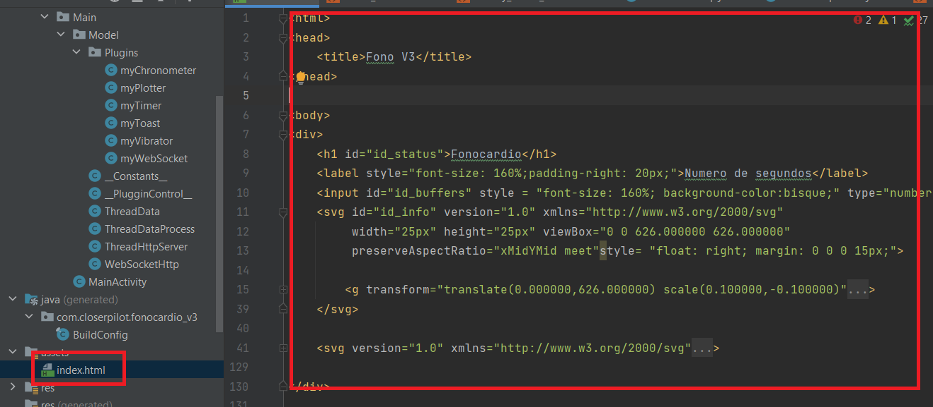

Figura .- index.html

## MainActivity

El

## Plugins

Dentro de esta carpeta se encuentran algunas herramientas utilizadas por los hilos de programación de la aplicación. Se tiene un plugin para el cronometro, la gráfica, un temporizador, un mensaje emergente en la pantalla principal, para hacer vibrar el teléfono y otro para el WebSocket (*Figura 164*).

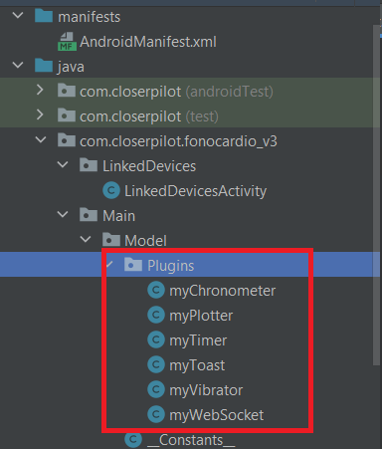

Figura .- Plugins.

### myChronometer

Este plugin contiene un cronometro interno y tres métodos de entrada (*Figura 165*):

* startChronometer(): Inicia la cuenta del cronometro.
* stopChronometer(): Detiene la cuenta actual del cronometro.
* setBaseTime(time): Cambia el tiempo base del cronometro con base en el parámetro pasado de “time”.

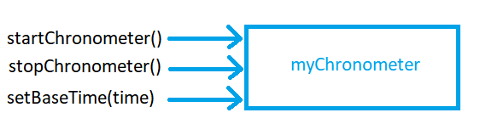

Figura .- Diagrama a bloques de myChronometer.

### myPlotter

Internamente cuenta con las variables necesarias para crear una nueva gráfica. Cuenta con una función privada y seis metodos públicas de entrada ():

* sendBaudRateToMain(baudRate): Manda el BaudRate hacia la Main Activity a través de un mensaje en el Handler ligado al UI.
* setPlotter(plot): Liga la gráfica de la clase con la gráfica mandada como argumento “plot”.
* setPlotterAuxLayout(auxLayot): Por cuestiones estéticas, se tiene un layout que acompaña a la gráfica, para ligar este layout, con una vista en la Main Activity, se hace uso de esta función.
* setPlotterConfiguration(): Configura la vista de la gráfica, definiendo valores máximo, mínimos, colores, etiquetas y aspecto de la gráfica.
* cleanPlotter(): Limpia la gráfica.
* getBaudRate(): Retorna el valor del BaudRate actual.
* addEntry(): Toma el valor almacenado en el bufferData y lo agrega como una nueva entrada en la gráfica, además calcula el BaudRate.

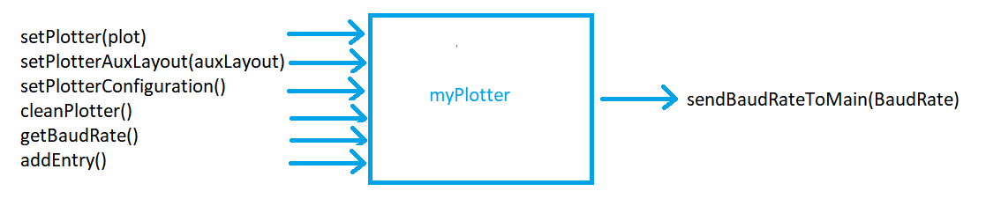

Figura .- Diagrama a bloques de myPlotter

### myTimmer

Esta clase contiene un contador que manda mensajes a diferentes hilos cada segundo. El contador es utilizado para sincronizar la aplicación. Este contador fue implementado por cuestiones de tiempo, se recomienda utilizar una metodología diferente con funciones asíncronas. Cuenta con los siguientes métodos:

* ismyTimmerRunning(): Regresa el estado del temporizador, “True” si el temporizador esta activo, “False” en caso contrario.
* startTimer(): Inicia la cuenta del temporizador.
* stopTimer(): Detiene la cuenta.

Dentro de la función startTimer() se encuentra el Timer Task del temporizador, este manda mensajes al Handler de la UI y al Handler del ThreadData (*Figura 167*).

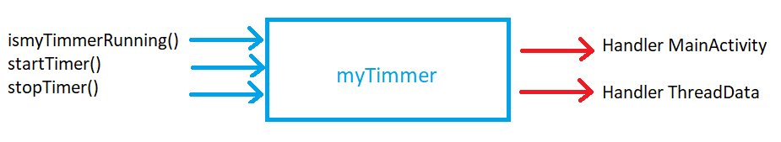

Figura .- Diagrama a bloques de myTimmer.

### myToast

Esta clase es utilizada para para mandar mensajes tipo Toast a la Main UI, cuenta con un método público en el cual se carga el mensaje a desplegar, este método hace uso de la clase myVibrator para hacer el vibrar el dispositivo al mandar el Toast (*Figura 168*).

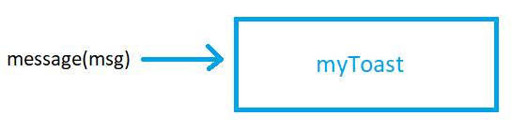

Figura .- Diagrama a bloques myToast.

### myVibrator

Esta clase cuenta con un solo método público el cual se encarga de hacer vibrar el dispositivo por cierta cantidad de tiempo, el tiempo de vibración puede ser configurado a través de la variable “time”, la vibración se realiza en time*ms.

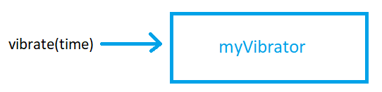

Figura .- Diagrama a bloques de myVibrator

## __Constants__

Esta clase contiene las variables de control globales numéricas o de tipo carácter utilizadas en todas las demás clases. Se tienen variables para discriminar los mensajes mandados a través de Handlers, tiempos de muestro, estados del cronometro, puertos para el WebSocket y la petición HTTP, mensajes para iniciar/detener el muestreo de información, entre otras.

## __PluginControl__

De manera similar a la clase __Constants__, plugin control contiene variables globales utilizadas por los mismos plugins o por los diferentes hilos de programación, con la diferencia de que las variables contenidas en este archivo son de tipo Objeto.

## WebSocketHttp

Esta clase contiene toda la información del WebSocket para la red local. Dentro de esta se encuentran las siguientes funciones:

* WebSocketHttp(address, port): Constructor de la clase, recibe la dirección IP y el puerto parar configurar el WebSocket.
* onStart(): Método que se ejecuta al iniciar el servidor del WebSocket.
* onOpen(): Al recibir una nueva petición, se ejecuta esta método.
* onMessage(): Método que se ejecuta al recibir un mensaje a través del WebSocket.
* onClose(): Al cerrar una conexión con el WebSocket, este método es llamado.
* onError(): En caso de haber error con el WebSocket, se ejecuta esta método.

De los métodos previamente mencionados, el único utilizado es el método onStart() en el cual se configura un tiempo de espera para aceptar las conexiones con los clientes. Para realizar el envío de la información se usará un método heredado de la clase WebSocket siendo este el método “broadcast” (*Figura 170*).

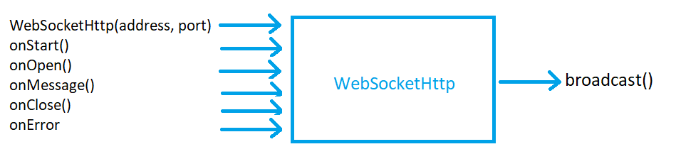

Figura .- Diagrama a bloques WebSocketHttp.

**LinkedDevices**

Linked_devices.xml: La lista con los dispositivos vinculados que serán enviados al contenedor de activity_linked_devices para desplegarlos

Activity_linked_Devices.xml: Una activity con list View que despliega los dispositivos

Linked_devices.java: Esta clase es la que se encarga de presentar una nueva pantalla con los dispositivos previamente vinculados a través del bluetooth, el usuario debe elegir aquel dispositivo que se encuentre referenciado al circuito de acondicionamiento para realizar la conexión. Una vez hecha la conexión, se envía la dirección y el socket bluetooth a la clase handleThreadData.

**Menu**

Overflow.xml: Vista del menú a desplegar en la parte superior de la pantalla, en esta se encuentran los botones

* Bt Bluetooth: Abre la activity “Linked Devices”
* Settings: ???
* Guardado: Muestra la ruta del guardado de archivos al usuario

Requiere de los archivos “Diskett” y “bluetooth” en layers

**MainActivity**

Mainactivity: Crea el Menu, contiene todos los visuales y cuenta con una lista de mensaje de handler para saber como reaccionar a las peticiones de los demás hilos de programación

Plugins: Contiene varias utilidades usadas en MainActivity

* Toast: Un toast para mandar mensajes directo al main activity
* Temporatizador: Un temporizador de 500ms para el parpadeo del icono bluetooth
* Vibra: Script para vibrar el celular

La aplicación móvil se encuentra divide en 3 clases principales siendo:

* Dispositivos_Vinculados: Esta clase es la que se encarga de presentar una nueva pantalla con los dispositivos previamente vinculados a través del bluetooth, el usuario debe elegir aquel dispositivo que se encuentre referenciado al circuito de acondicionamiento para realizar la conexión. Una vez hecha la conexión, se envía la dirección y el socket bluetooth a la clase handleThreadData.

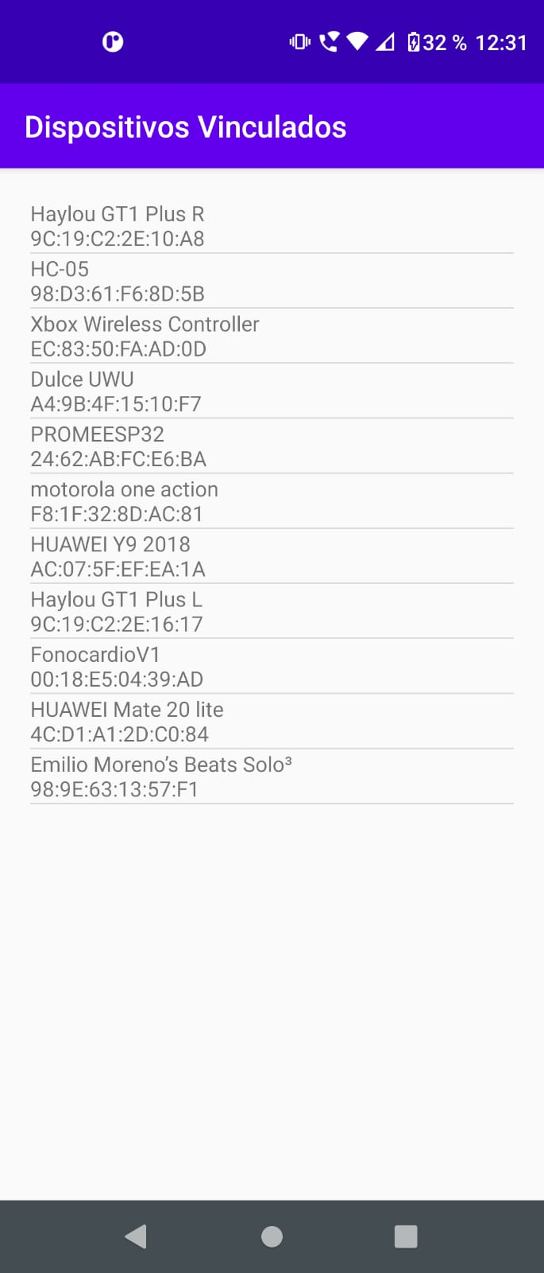

Figura 171.- Pantalla de "Dispositivos Vinculados"

* handleThreadData: Hilo de programación para la recepción de datos, este hilo no opera con una pantalla, sino que se mantiene en el fondo recibiendo los datos a través del bluetooth para mandarlos a la pantalla principal.
* MainActivity: Pantalla principal del programa, se encarga de mostrar y ejecutar las opciones principales tal como iniciar la recolección de datos, mostrar el temporizador en la pantalla, recibir el nombre del archivo y mostrar los datos recibidos vía Bluetooth en una pequeña gráfica en la parte inferior.

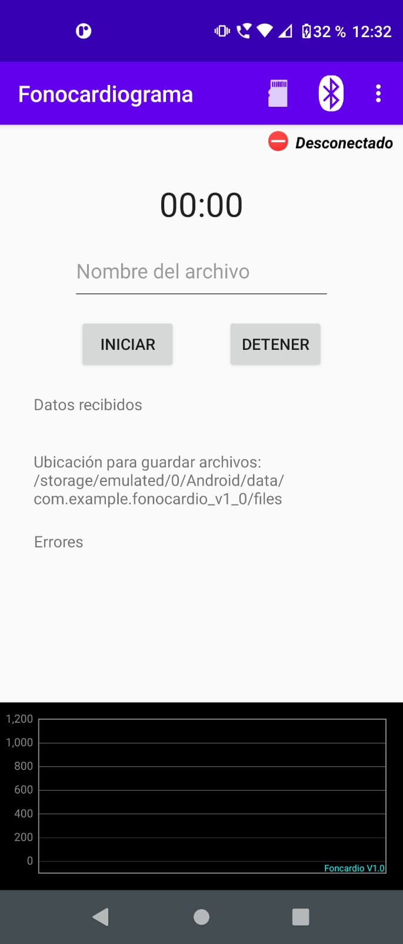

Figura 172.- Pantalla de "Main Activity"

# Bibliografía

|  |  |
| --- | --- |
| **[1]** | DeltaPyramax, «eKuore One Wireless User Manual,» [En línea]. Available: https://www.deltapyramax.com/pdf/pdf-k/eKuore%20One%20Wireless%20User%20Manual.pdf. [Último acceso: 2022]. |
| **[2]** | A. Guyton, «Tratado de fisiología médica,» Mc Graw Hill, 2000, pp. 290-304. |
| **[3]** | Widex, «El rango auditivo humano ¿Cuánto puedes oir?,» Widex, 2019. [En línea]. Available: https://www.widex.cl/es-cl/blog/rango-auditivo-humano#:~:text=Mientras%20que%2020%20a%2020%2C000,a%20partir%20de%200%20dB. [Último acceso: 2022]. |
| **[4]** | G. Mejía, *Dispositivo para la auscultación de sonidos corporales,* Ciudad de México: Universidad Autónoma Metropolitana, Proyecto fin de carrera, Dpto. de Ingeniería Física, 2022. |
| **[5]** | J. Osorio, C. Luida y G. Felipe, «Diseño y construcción de un fonocardiógrafo digital con visualización en LabVIEW,» 2007. [En línea]. Available: https://www.researchgate.net/publication/306011663_Diseno_y_construccion_de_un_fonocardiografo_digital_con_visualizacion_en_LabVIEW. [Último acceso: 2022]. |
| **[6]** | B. Cruz, L. Rizalde, L. Ayala y Catzín, «Diseño e implementación de un sistema para el monitoreo de los sonidos cardiacos,» Universidad Autónoma de Yucatán, 2011. [En línea]. Available: http://www.amca.mx/memorias/amca2011/papers/amca2011-82-tema2.pdf. [Último acceso: 2022]. |
| **[7]** | P. Palacio y D. Barrios, «Diseño e implementación de un fonocardiógrafo digital para el laboratorio de bioelectrónica,» Institución Universitaria Pascual Bravo, 2013. [En línea]. Available: http://repositorio.pascualbravo.edu.co:8080/jspui/bitstream/pascualbravo/315/1/Rep_IUPB_Tec_Electro_Fonocardi%C3%B3grafo.pdf. [Último acceso: 2022]. |
| **[8]** | J. Marti y E. Berjano, «Diseño y desarrollo de un prototipo de estetoscopio digital,» Universidad Politécnica de Valencia, 2020. [En línea]. Available: https://riunet.upv.es/handle/10251/148816. [Último acceso: 2022]. |
| **[9]** | R. González, «Estetoscopio electrónico inalámbrico para el registro de los sonidos cardiacos mediante un sensor piezoeléctrico,» Universidad Autónoma de Ciudad Juárez, [En línea]. Available: http://cathi.uacj.mx/bitstream/handle/20.500.11961/10838/Reporte%20t%c3%a9cnico_Estetoscopio%20inal%c3%a1mbrico%5b2%5d.pdf?sequence=1&isAllowed=y. [Último acceso: 2022]. |
| **[10]** | STMicroelectronics, «78L05 Datasheet (PDF) - STMicroelectronics,» [En línea]. Available: https://pdf1.alldatasheet.es/datasheet-pdf/view/22687/STMICROELECTRONICS/78L05.html. [Último acceso: 2022]. |
| **[11]** | Texas Instruments, «LP2985 150-mA, Low-Noise, Low-Dropout Regulator With Shutdown,» 2022. [En línea]. Available: https://www.ti.com/lit/ds/symlink/lp2985.pdf?ts=1685551322617&ref_url=https%253A%252F%252Fwww.ti.com%252Fproduct%252FLP2985%253Futm_source%253Dgoogle%2526utm_medium%253Dcpc%2526utm_campaign%253Dapp-null-null-GPN_EN-cpc-pf-google-wwe%2526utm_content%253DLP. [Último acceso: 2023]. |
| **[12]** | Analog Devices, «Single and Dual-Supply, Rail-to-Rail, Low Cost Instrumentation Amplifier,» 2020. [En línea]. Available: https://www.analog.com/media/en/technical-documentation/data-sheets/ad623.pdf. [Último acceso: 2023]. |
| **[13]** | CUI Devices, «MODEL: CMC-6015-42P,» 2022. [En línea]. Available: https://www.cuidevices.com/product/resource/cmc-6015-42p.pdf. [Último acceso: 2022]. |
| **[14]** | Adafruit, «Adafruit AGC Electret Microphone Amplifier - MAX9814,» 2014. [En línea]. Available: https://learn.adafruit.com/adafruit-agc-electret-microphone-amplifier-max9814/downloads . [Último acceso: 2022]. |
| **[15]** | Analog Devices, «Microphone Amplifier with AGC and Low-Noise Microphone Bias,» [En línea]. Available: https://www.analog.com/media/en/technical-documentation/data-sheets/max9814.pdf. [Último acceso: 2023]. |
| **[16]** | Texas Instruments, «LMx24, LMx24x, LMx24xx, LM2902, LM2902x, LM2902xx, LM2902xxx, Quadruple Operational Amplifiers,» 2023. [En línea]. Available: https://www.ti.com/lit/ds/symlink/lm324.pdf?ts=1666806120023&ref_url=https%253A%252F%252Fwww.ti.com%252Fsitesearch%252Fen-us%252Fdocs%252Funiversalsearch.tsp%253FlangPref%253Den-US%2526searchTerm%253Dlm324n%2526nr%253D43 . [Último acceso: 2023]. |
| **[17]** | Diodes Incorporated, «1N5817 - 1N5819,» 2023. [En línea]. Available: https://www.diodes.com/assets/Datasheets/1N5817-1N5819.pdf. [Último acceso: 2023]. |
| **[18]** | ATMEL, «ATtiny25/V / ATtiny45/V / ATtiny85/V,» [En línea]. Available: https://ww1.microchip.com/downloads/en/DeviceDoc/Atmel-2586-AVR-8-bit-Microcontroller-ATtiny25-ATtiny45-ATtiny85_Datasheet.pdf. [Último acceso: 2023]. |
| **[19]** | e-Gizmo Mechatronix Central , «Bluetooth Modules Wireless UART Cable Replacement,» [En línea]. Available: https://cdn.instructables.com/ORIG/FQ1/CUVZ/HXA9PUVQ/FQ1CUVZHXA9PUVQ.pdf. [Último acceso: 2023]. |
| **[20]** | Texas Instrument, «Single-Supply, Electret Microphone Pre-Amplifier,» Enero 2015. [En línea]. Available: https://www.ti.com/lit/ug/tidu765/tidu765.pdf?ts=1660042538064&ref_url=https%253A%252F%252Fwww.google.com%252. [Último acceso: 2022]. |
| **[21]** | Texas Instruments, «Single-supply, 2nd-order, Sallen-Key band-pass,» 2021. [En línea]. Available: https://www.ti.com/lit/an/sboa229/sboa229.pdf?ts=1661745229326&ref_url=https%253A%252F%252Fwww.google.com%252F. [Último acceso: 2022]. |
| **[22]** | N. Mechatronics, «CONFIGURACIÓN DEL MÓDULO BLUETOOTH HC-05 USANDO COMANDOS AT,» [En línea]. Available: https://naylampmechatronics.com/blog/24_configuracion-del-modulo-bluetooth-hc-05-usando-comandos-at.html. |